**MySQL基础篇**

# 01-数据库概述

## 1.为什么要使用数据库

### 持久化(persistence)

* 把数据保存到可掉电式存储设备中以供之后使用。大多数情况下，特别是企业级应用，数据持久化意味着将内存中的数据保存到硬盘上加以“固化”，而持久化的实现过程大多通过各种关系数据库来完成。
* 持久化的主要作用是将内存中的数据存储在关系型数据库中，当然也可以存储在磁盘文件、XML数据文件中。

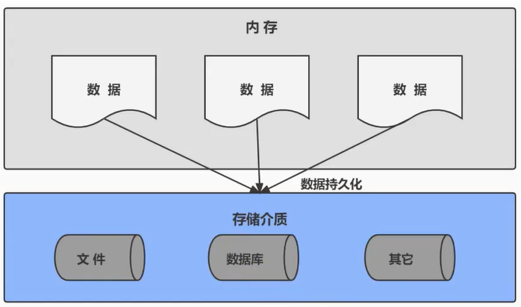

### 生活中的例子

* 1、QQ账号、密码2、手机进程清理后，QQ还是会有聊天记录等



## 2.数据库与数据库管理系统

### 1.数据库的相关概念

* DB

• 数据库(Database)

• 即存储数据的“仓库”，其本质是一个文件系统。它保存了一些列有组织的数据。

* DBMS

• 数据库管理系统(Database Management System)

• 是一种操纵和管理数据库的大型软件，用于建立、使用和维护数据库，对数据库进行统一管理和控制。用户通过数据库管理系统访问数据库中表内的数据。

* SQL

• 结构化查询语言(Structured Query Language)

• 专门用来与数据库通信的语言。

### 2.数据库与数据库管理系统的关系

* 数据库管理系统(DBMS)可以管理多个数据库，一般开发人员会针对每一个应用创建一个数据库。为保存应用中实体的数据，一般会在数据库创建多个表，以保存程序中实体用户的数据。
* 数据库管理系统、数据库和表的关系如图所示

•

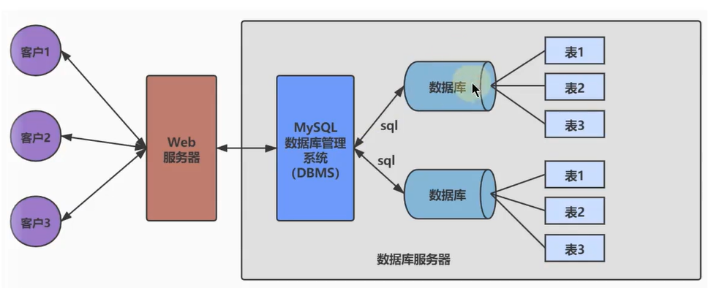

•

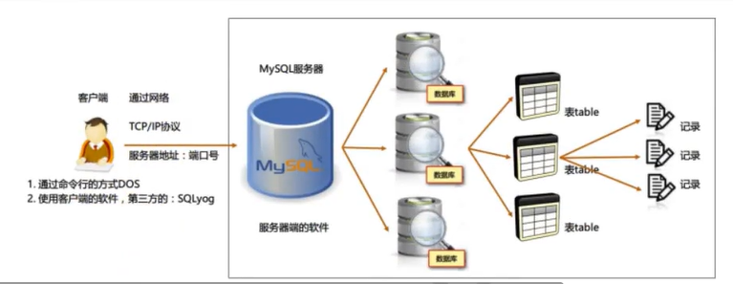

### 3.常见的数据库管理系统排名(DBMS)

* 目前互联网上常见的数据库管理软件有Orcle、MySQL、MS SQL Server、DB2、PostgreSQL、Access、Sybase、Informix这几种。以下是2022年3月4日DB-Engines Ranking对各数据库受欢迎程度进行调查统计后的结果：(查看数据库最新排名：https://db-engines.com/en/ranking)

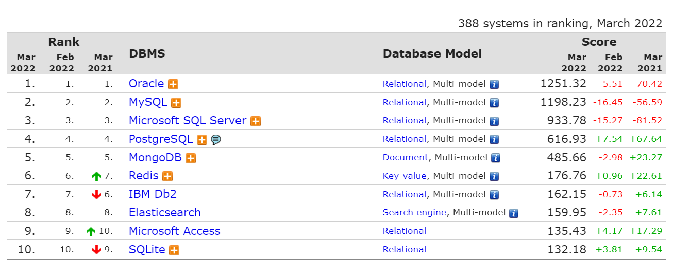

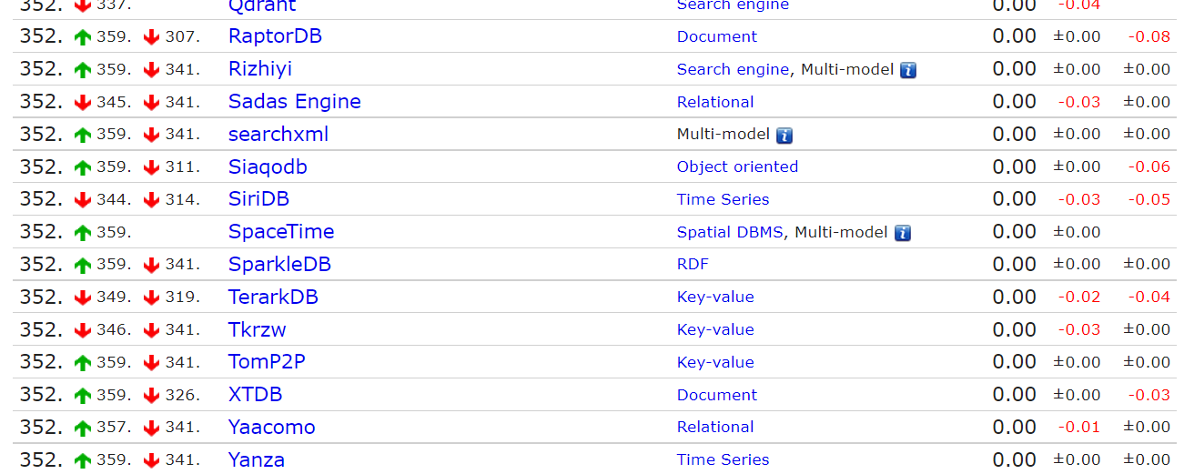

* 对应走势图(https://db-engines.com/en/ranking_trend)

•

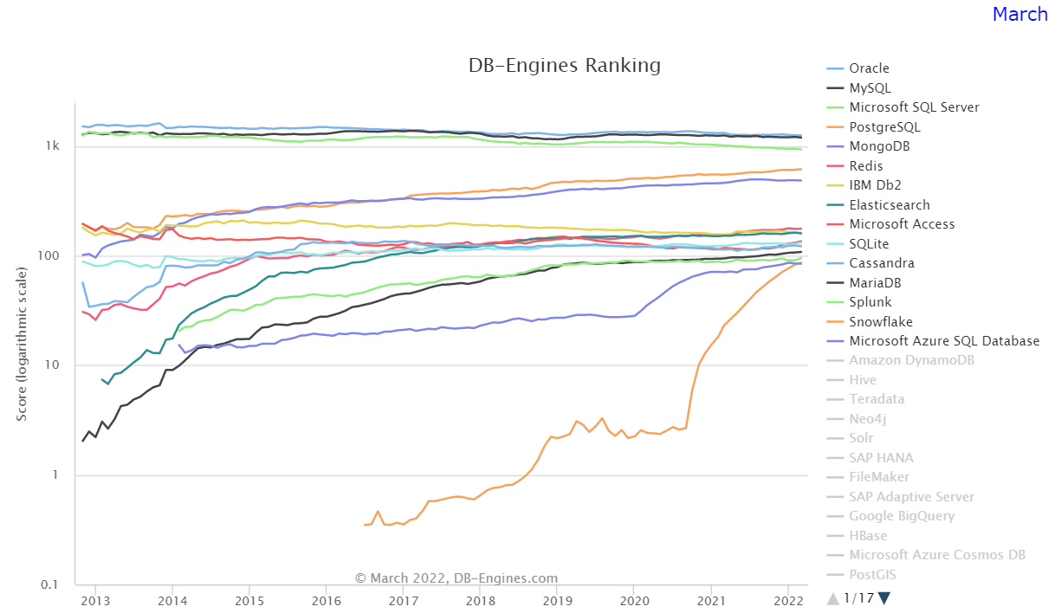

### 4.常见的数据库介绍

* Oracle

• 1979年，Oracle 2诞生，它是第一个商用的RDBMS(关系型数据库管理系统)。随着Oracle软件的名气越来越大，公司也改名叫Oracle公司。

• 2007年，总计85亿美金收购BEA Sytems。

• 2009年，总计74亿美金收购SUN。此前的2008年，SUN以10亿美金收购MySQL。意味着Oracle同时拥有MySQL的管理权，至此Oracle在数据库领域中成为绝对的领导者。

• 2013年，甲骨文超越IBM，成为继Microsoft后全球第二大软件公司。

• 如今Oracle的年收入达到了400亿美金，足以证明商用(收费)数据库软件的价值。

* SQL Server

• SQL Server是微软开发的大型商业数据库，诞生于1989年。C#、.net等语言常使用，与WinNT完全集成，也可以很好地与Microsoft BackOffice产品集成。

* DB2

• IBM公司的数据库产品，收费的。常应用在银行系统中。

* PostgreSQL

• PostgreSQL的稳定性极强，最符合SQL标准，开放源码，具备商业级DBMS质量。PG对数据量大的文本以及SQL处理较快。

* SyBase

• 已经淡出历史舞台。提供了一个非常专业数据建模的工具PowerDesigner。

* SQLite

• 嵌入式的小型数据库，应用在手机端。零配置，SQLite3不用安装，不用配置，不用启动、关闭或者配置数据库实例。当系统崩溃后不用做任何恢复操作，在下次使用数据库的时候自动恢复。

* Informix

• IBM公司出品，取自Information和Unix的结合，它是第一个被移植到Linux上的商业数据库产品。仅运行于Unix/Linux平台，命令行操作。性能较高，支持集群，适应于安全性要求极高的系统，尤其是银行、证券系统的应用。

## 3.MySQL介绍

### 1.概述



* MySQL是一个`开放源代码的关系型数据库管理系统`，由瑞典MySQL AB(创始人Michael Widenius)公司1995年开发，迅速成为开源数据库的No.1。
* 2008被Sun收购(10亿美金)，2009年Sun被Oracle收购。MariaDB应用而生。(MySQL的创造者担心MySQL有毕源的风险，因此创建了MySQL的分支项目MariaDB)
* MySQL6.x版本之后分为社区版和商业版。
* MySQL是一种关联数据库管理系统，将数据保存在不同的表中，而不是将所有数据放在一个大仓库内，这样就增加了速度并提高了灵活性。
* MySQL是可以定制的，采用了GPL(GNU General Public License)协议，你可以修改源码来开发自己的MySQL系统。
* MySQL支持大型的数据库。可以处理拥有上千万条记录的大型数据库。
* MySQL支持大型数据库，支持5000万条记录的数据仓库，32位系统表文件最大可支持4GB，64位系统支持最大的表文件位8TB。
* MySQL使用标准的SQL数据语言形式。
* MySQL可以运行于多个系统上，并且支持多种语言。这些编程语言包括C、C++、Python、Java、Perl、PHP和Ruby等。

### 2.MySQL发展史重大事件

* MySQL的历史就是整个互联网的发展史。互联网业务从社交领域、电商领域到金融领域的发展，推动着应用对数据库的提升，对传统的数据库服务能力提出了挑战。高并发、高性能、高可用、轻资源、易维护、易扩展的需求，促进了MySQL的长足发展。

### 3.关于MySQL8.0

* MySQL从5.7版本直接跳跃发布到了8.0版本，可见这是一个令人兴奋的里程版本。MySQL8版本在功能上做了显著的改进与增强，开发者对MySQL的源代码进行了重构，最突出的一点是对MySQL Optimizer优化器进行了改进。不仅在速度上得到了改善，还为用户带来了更好的性能和更棒的体验。

### 4.Why choose MySQL？



* 为什么如此多的厂商要选用MySQL？大概总结的原因有以下几点：

• 1.开放源代码，使用成本低。

• 2.性能卓越，服务稳定。

• 3.软件体积小，使用简单，并且易于维护。

• 4.历史悠久，社区用户非常活跃，遇到问题可以寻求帮助。

• 5.许多互联网公司在用，经过了时间的验证。

### 5.Oracle vs MySQL

* Oracle更适合大型跨国企业的使用，因为他们对费用不敏感，但是对性能要求以及安全性有更高的要求。
* MySQL由于体积小、速度快、总体拥有成本低，可处理上千万条记录的大型数据库，尤其是开放源代码这一特点，使得很多互联网公司、中小型网站选择了MySQL作为网站数据库(Facebook、Twitter、YouTube，阿里巴巴/蚂蚁金服，去哪儿，美团外卖，腾讯)。

## 4.RDBMS与非RDBMS

### 从排名中我们能看出来，关系型数据库绝对是DBMS的主流，其中使用最多的DBMS分别是Oracle、MySQL和SQL Server。这些都是关系型数据库(RDBMS)。

### 1.关系型数据库(RDBMS)

* 1.实质

• 这种类型的数据库是最古老的数据库类型，关系型数据库模型是把复杂的数据结构归结为简单的二元关系(即二维表格形式)。

•

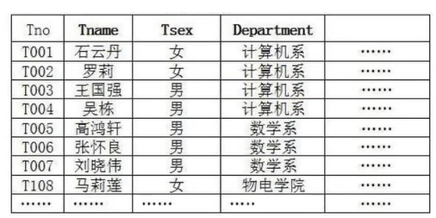

• 关系型数据库以行(row)和列(column)的形式存储数据，以便于用户理解。这一系列的行和列被称为表(table)，一组表组成了一个库(database)。

• 表与表之间的数据记录有关系(relationship)。现实世界中的各种实体以及实体之间的各种联系均用关系模型来表示。关系型数据库，就是建立在关系模型基础上的数据库。

• SQL就是关系型数据库的查询语言。

•

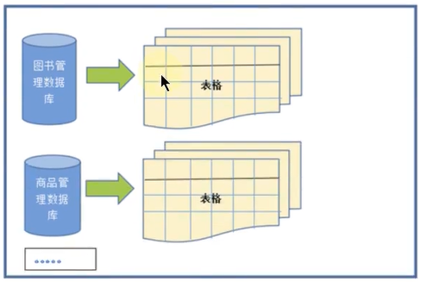

* 2.优势

• 复杂查询

• 可以用SQL语句方便的在一个表以及多个表之间做非常复杂的数据查询。

• 事务支持

• 使得对于安全性能很高的数据访问要求得以实现。

### 2.非关系型数据库(非RDBMS)

* 1.介绍

• 非关系型数据库，可看成传统关系型数据库的功能阉割版本，基于键值对存储数据，不需要经过SQL层的解析，性能非常高。同时，通过减少不常用的功能，进一步提高性能。

• 目前基本上大部分主流的非关系型数据库都是免费的。

* 2.有哪些非关系型数据库

• 相比于SQL，NoSQL泛指非关系型数据库，包括了榜单上的键值型数据库、文档型数据库、搜索引擎和列存储等，除此以外还包括图形数据库。也只有NoSQL一词才能将这些技术囊括进来。

• 键值型数据库

• 键值型数据库通过Key-Value键值的方式来存储数据，其中Key和Value可以是简单的对象，也可以是复杂的对象。Key作为唯一的标识符，优点就是查找速度快，在这方面明显优于关系型数据库，缺点是无法像关系型数据库一样使用条件过滤(比如WHERE)，如果你不知道去哪里找数据，就要遍历所有的键，这就会消耗大量的计算。键值型数据库典型的使用场景是作为内存缓存。Redis是最流行的键值型数据库。

•

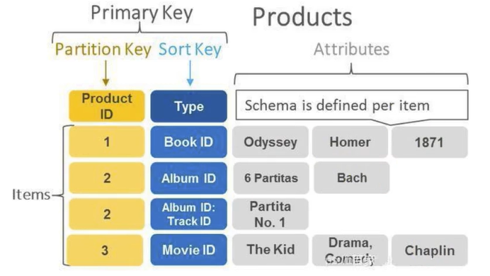

• 文档型数据库

• 此类数据可存放并获取文档，可以使XML、JSON等格式。在数据库中文档作为处理信息的基本单位，一个文档就相当于一条记录。文档数据库所存放的文档，就相当于键值数据库所存放的“值”。MongoDB是最流行的文档型数据库。此外，还有CouchDB等。

• 搜索引擎数据库

• 虽然关系型数据库采用了索引提升了检索效率，但是针对全文索引效率却较低。搜索引擎数据库是应用在搜索引擎领域的数据存储形式，由于搜索引擎会爬取大量的数据，并以特定的格式进行存储，这样在检索的时候才能保证性能最优。核心原理是“倒排索引”。

• 典型产品：Solr、Elasticsearch、Splunk等。

• 列式数据库

• 列式数据库是相对于行式存储的数据库，Oracle、MySQL、SQL Server等数据库都是采用的行式存储(Row-based)，而列式数据库是将数据按照列存储到数据库中，这样做的好处是可以大量降低系统的I/O，适合于分布式文件系统，不足在于功能相对有限。

• 典型产品：HBase等。

•

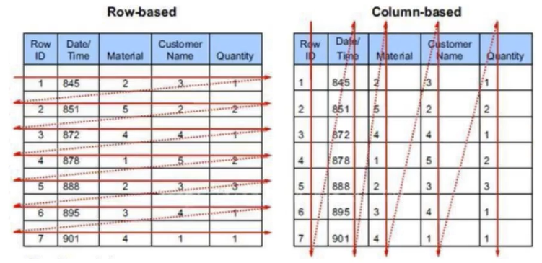

• 图形数据库

• 图形数据库，利用了图这种数据结构存储了实体(对象)之间的关系。图形数据库最典型的例子就是社交网络中人与人的关系，数据模型主要是以节点和边(关系)来实现，特点在于能高效地解决复杂的关系问题。

• 图形数据库顾名思义，就是一种存储图形关系的数据库。它利用了图这种数据结构存储了实体(对象)之间的关系。关系型数据库用于存储明确关系的数据，但对于复杂关系的数据存储却有些力不从心。如社交网络中人物之间的关系，如果用关系型数据库则非常复杂，用图形数据库将非常简单。

• 典型产品：Neo4J、InfoGird等。

•

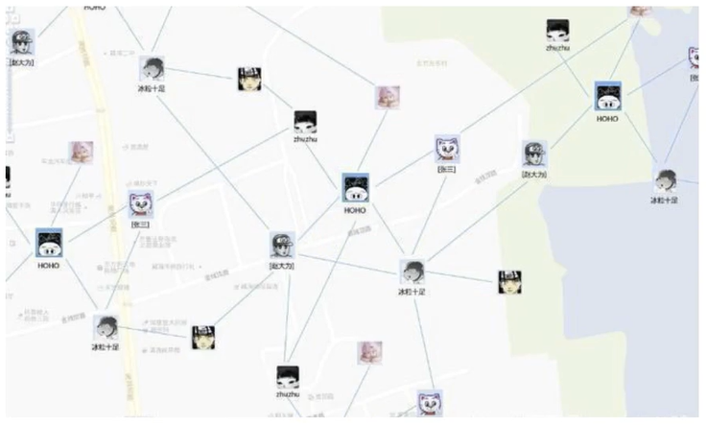

* 3.NoSQL的演变

• 由于SQL一直称霸DBMS，因此许多人在思考是否有一种数据库技术能远离SQL，于是NoSQL诞生了，但是随着发展却发现越来越离不开SQL。到目前为止NoSQL阵营中的DBMS都会有实现类似SQL的功能。下面是“NoSQL”这个名词在不同时期的诠释，从这些释义的变化中可以看出NoSQL功能的演变：

• 1970：NoSQL = We have no SQL

• 1980：NoSQL = Know SQL

• 2000：NoSQL = Not only SQL

• 2013：NoSQL = No,SQL

• NoSQL对SQL做出了很好地补充，比如实际开发中，有很多业务需求，其实并不需要完整的关系型数据库功能，非关系型数据库的功能就足够使用了。这种情况下，使用性能更高、成本更低的非关系型数据库当然是更明智的选择。比如：日志收集、排行榜、定时器等。

### 3.小结

* NoSQL的分类很多，即便如此，在DBMS排名中，还是SQL阵营的比重更大，影响力前5的DBMS中有4个是关系型数据库，而排名前20的DBMS中也有12个是关系型数据库。所以说，掌握SQL是非常有必要的。整套课程将围绕SQL展开。

## 5.关系型数据库设计规则

### 关系型数据库的典型数据结构就是数据表，这些数据表的组成都是结构化的(Structured)。

### 将数据放到表中，表再放到库中。

### 一个数据库中可以有多个表，每个表都有一个名字，用来标识自己。表名具有唯一性。

### 表具有一些特性，这些特性定义了数据在表中如何存储，类似Java和Python中“类”的设计。

### 1.表、记录、字段

* E-R(Entity-Relationship，实体-联系)模型中有三个主要概念是：实体集、属性、联系集。
* 一个实体集(class)对应于数据库中的一个表(table)，一个实体(instance)则对应于数据库表中的一行(row)，也称为一条记录(record)。一个属性(attribute)对应于数据库表中的一列(column)，也称为一个字段(field)。

•

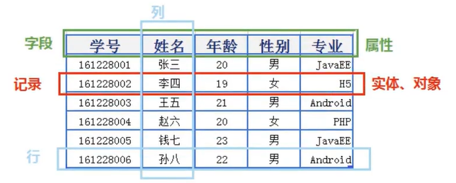

* ORM思想(Object Relational Mapping)体现：

• 数据库中的一个表 <----> Java或Python中的一个类

• 表中的一条数据 <----> 类中的一个对象（或实体）

• 表中的一个列 <----> 类中的一个字段、属性(field)

### 2.表的关联关系

* 表与表之间的数据记录有关系(relationship)。现实世界中的各种实体以及实体之间的各种联系均用关系模型来表示。
* 四种：一对一关联、一对多关联、多对多关联、自我引用

• 1.一对一关联(one-to-one)

• 在实际开发中应用不多，因为一对一可以创建成一张表。

• 举例：设计学生表：学号、姓名、手机号码、班级、系别、身份证号码、家庭住址、籍贯、紧急联系人、...

• 拆违两个表：两个表的记录是一一对应关系。

• 基础信息表(常用信息)：学号、姓名、手机号码、班级、系别

• 档案信息表(不常用信息)：学号、身份证号码、家庭住址、籍贯、紧急联系人、...

• 两种建表原则：

• 外键唯一：主表的主键和从表的外键(唯一)，形成主外键关系，外键唯一。

• 外键是主键：主表的主键和从表的主键，形成主外键关系。

•

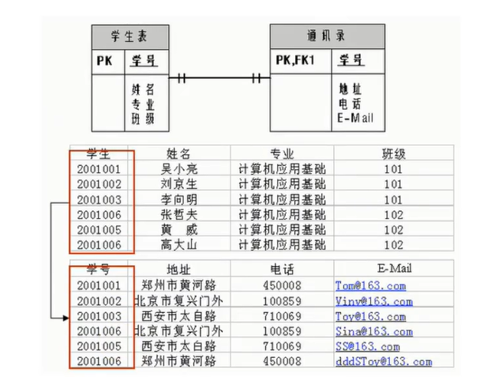

• 2.一对多关系(one-to-many)

• 常见实例场景：客户表和订单表，分类表和商品表，部门表和员工表。

• 举例：

• 员工表：员工编号、姓名、...、所属部门

• 部门表：部门编号、名称、简介

• 一对多建表原则：在从表(多方)创建一个字段，字段作为外键指向主表(一方)的主键。

•

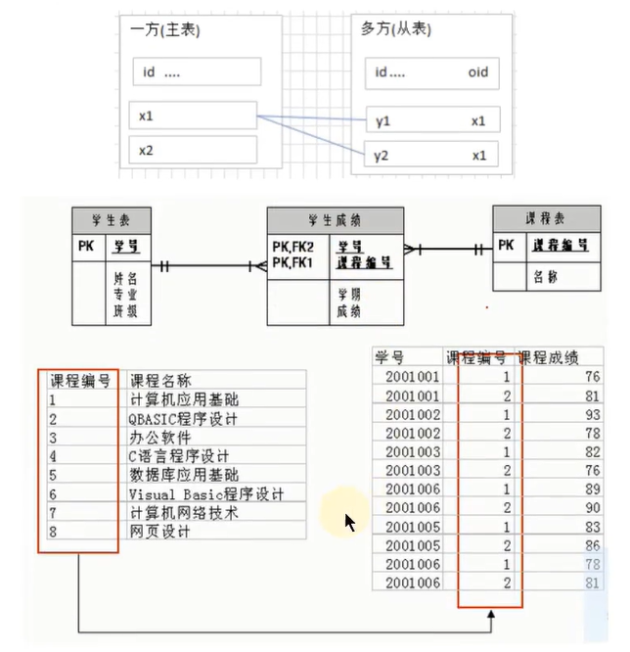

•

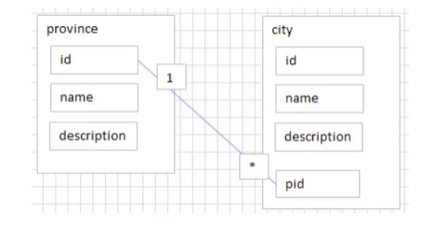

• 3.多对多(many-to-many)

• 要表示多对多关系，必须创建第三个表，改表通常称为联接表，它将多对多关系划分为两个一对多关系。将这两个表的主键都插入到第三个表中。

•

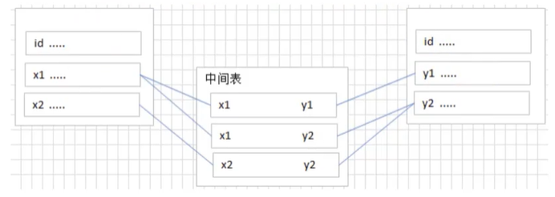

• 举例1：学生-课程

• 学生信息表：一行代表一个学生的信息(学号、姓名、手机号码、班级、系别...)

• 课程信息表：一行代表一个课程的信息(课程编号、授课老师、简介...)

• 选课信息表：一个学生可以选多门课程，一门课程可以被多个学生选择

•

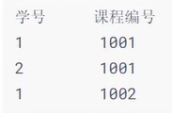

• 举例2：产品-订单

• “订单”表和“产品”表有一种多对多的关系，这种关系是通过与“订单明细”表建立两个一对多关系来定义的。一个订单可以有多个产品，每个产品可以出现在多个订单中。

• 产品表：“产品”表中的每条记录表示一个产品。

• 订单表：“订单”表中的每条记录表示一个订单。

• 订单明细表：每个产品可以与“订单”表中的多条记录对应，即出现在多个订单中。一个订单可以与“产品“表中的多条记录对应，即包含多个产品。

•

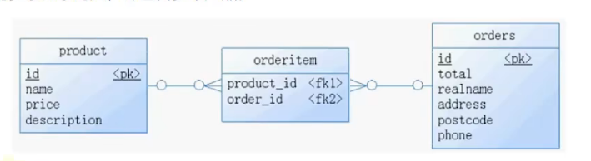

• 举例3：用户-角色

• 多对多关系建表原则：需要创建第三张表，中间表至少两个字段，这两个字段分别作为外键指向各自一方的主键。

•

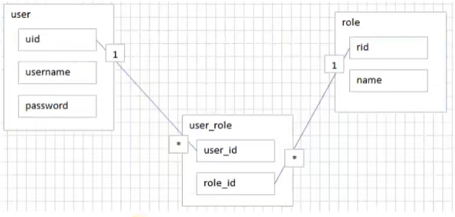

• 4.自我引用(Self reference)

•

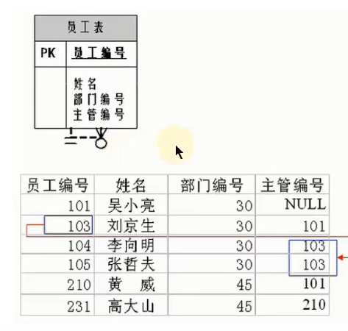

## 6.第01章_数据库概述课后练习题

### 1.说说你了解的常见的数据库。

* Oracle、MySQL、SQL Server、DB2、PostgreSQL；Redis、MongoDB、ES......

### 2.谈谈你对MySQL历史、特点的理解。

* 历史：

• 由瑞典的MySQL AB公司创立，1995年开发出的MySQL。

• 2008年，MySQL被SUN公司收购

• 2009年，Oracle收购SUN公司，进而Oracle就获取了MySQL

• 2016年，MySQL8.0版本推出

* 特点：

• 开源的、关系型的数据库

• 支持千万级别数据量的存储，大型的数据库

### 3.说说你对DB、DBMS、SQL的理解。

* DB

• database，看作是数据库文件。（类似于：.doc、.txt、.mp3、.avi......）

* DBMS

• database management system，数据库管理系统。（类似于word工具、wps工具记事本工具、qq影音播放器等。）

* MySQL数据库服务器中安装了MySQL DBMS，使用MySQL DBMS来管理和操作DB，使用的是SQL语言。

### 4.你知道哪些非关系型数据库的类型呢？（了解）

* 键值型数据库：Redis
* 文档型数据库：MongoDB
* 搜索引擎型数据库：ES、Solr
* 列式数据库：HBase
* 图形数据库：InfoGrid

### 5.表与表的记录之间存在哪些关联关系？

* ORM思想。（了解）
* 表与表之间的关系：一对一关系、一对多关系、多对多关系、自关联（自引用）

# 02-MySQL环境搭建

## 1.MySQL的卸载

### 步骤1:停止MySQL服务

* 在卸载之前，先停止MySQL8.0的服务。按键盘上的“Ctrl + Alt + Delete”组合键，打开“任务管理器”对话框，可以在“服务”列表找到“MySQL8.0”的服务，如果现在“正在运行”状态，可以右键单击服务选择“停止”选项停止MySQL8.0的服务，如图所示。

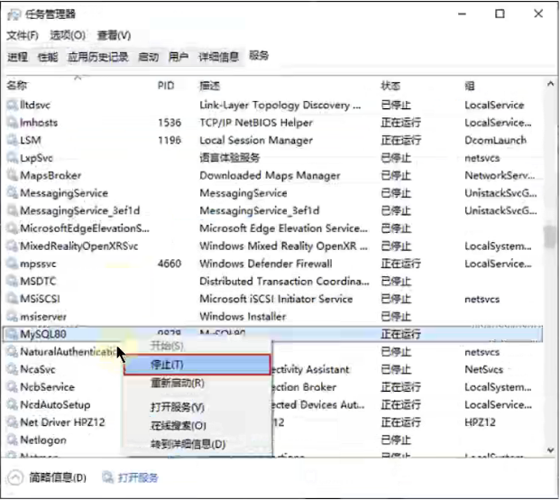

### 步骤2：软件的卸载

* 方式1：通过控制面板的方式

• 卸载MySQL8.0的程序可以和其他桌面应用程序一样直接在“控制面板”选择“卸载程序”，并在程序列表中找到MySQL8.0的服务器程序，直接双击卸载即可，如图所示。这种方式删除，数据目录下的数据不会跟着删除。

•

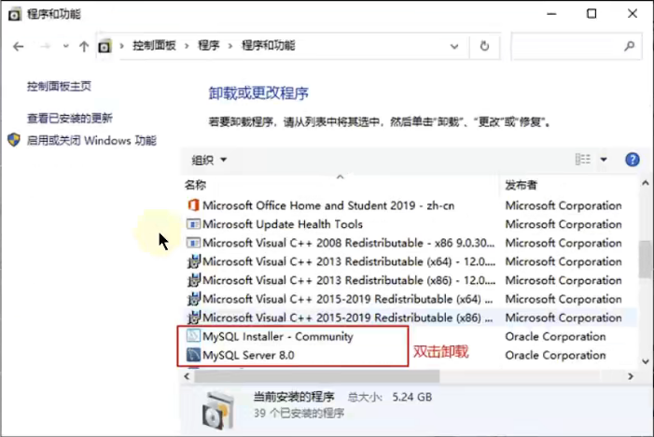

* 方式2：通过360或电脑管家等软件卸载

• 略。

* 方式3：通过安装包提供的卸载功能卸载

• 你也可以通过安装向导程序进行MySQL8.0服务器程序的卸载。

• ①再次双击下载的mysql-installer-community-8.0.28.0.msi文件，打开安装向导。安装向导会自动检测已安装的MySQL服务器程序。

• ②选择要卸载的MySQL服务器程序，单击“Remove”（移除），即可进行卸载。

•

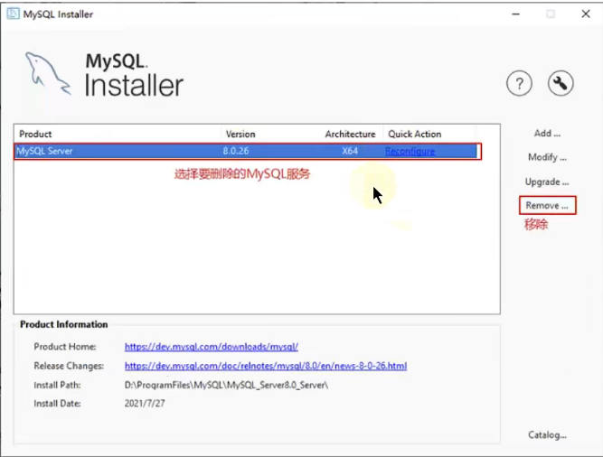

• ③单击“Next”（下一步）按钮，确认卸载

•

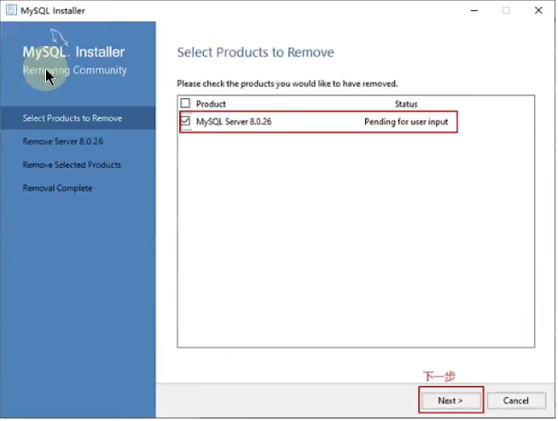

• ④弹出是否同时移除数据目录窗口。如果想要同时删除MySQL服务器中的数据，则勾选“Remove the data directory”，如图所示。

•

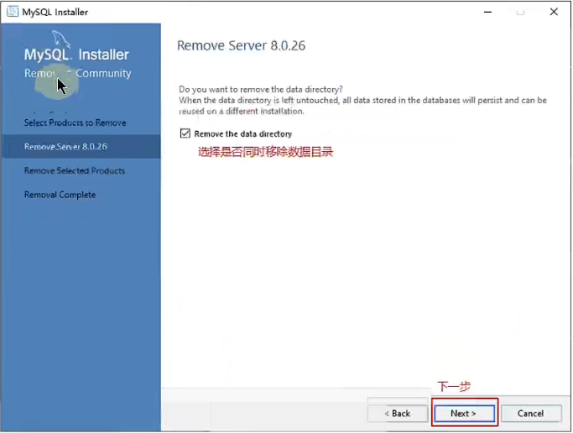

• ⑤执行卸载。单击“Execute”（执行）按钮进行卸载。

•

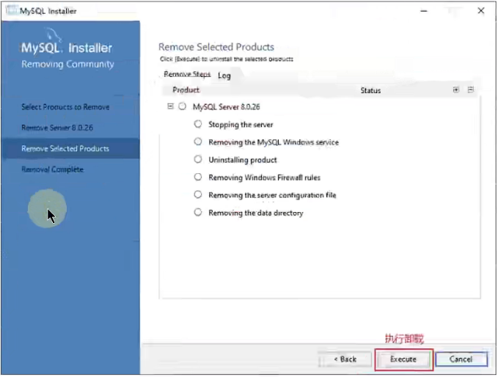

• ⑥完成卸载。单击“Finish”（完成）按钮即可。如果想要同时卸载MySQL8.0的安装向导程序，勾选“Yes, Uninstall MySQL Installer”即可，如图所示。

•

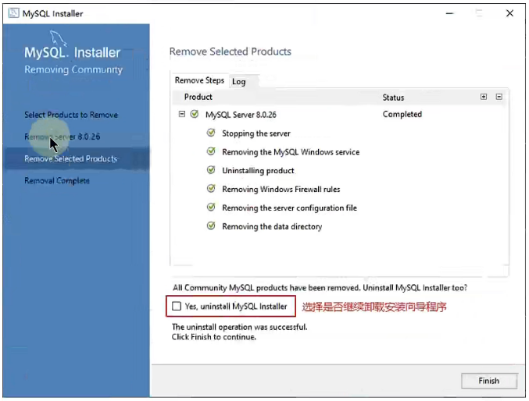

### 步骤3：残余文件的清理

* 如果再次安装不成功，可以卸载后对残余文件进行清理后再安装。
* （1）服务目录：mysql服务的安装目录
* （2）数据目录：默认在C:\ProgramData\MYSQL
* 如果自己单独指定过数据的目录，就找到自己的数据目录进行删除即可。
* 注意：请在卸载前做好数据备份，在操作完以后，需要重启计算机，然后进行安装即可。如果仍然安装失败，需要继续操作如下步骤4.

### 步骤4：清理注册表（选做）

* 如果前几步做了，再次安装还是失败，那么可以清理注册表。
* 如何打开注册表编辑器：在系统的搜索框(win + r)中输入regedit
* HKEY_LOCAL_MACHINE\SYSTEM\ControlSet001\Services\Eventlog\Application\MySQL服务 目录删除
* HKEY_LOCAL_MACHINE\SYSTEM\ControlSet001\Services\MySQL服务 目录删除
* HKEY_LOCAL_MACHINE\SYSTEM\ControlSet002\Services\Eventlog\Application\MySQL服务 目录删除
* HKEY_LOCAL_MACHINE\SYSTEM\ControlSet002\Services\MySQL服务 目录删除
* HKEY_LOCAL_MACHINE\SYSTEM\CurrentControlSet\Services\Eventlog\Application\MySQL服务 目录删除
* HKEY_LOCAL_MACHINE\SYSTEM\CurrentControlSet\Services\MySQL服务 目录删除
* 注册表中的ControlSet001,ControlSet002,不一定是001和002，可能是ControlSet005、006之类的。

### 步骤5：删除环境变量配置

* 例如：删除C:\study\MySQL\MySQL Server8.0\bin;这个部分

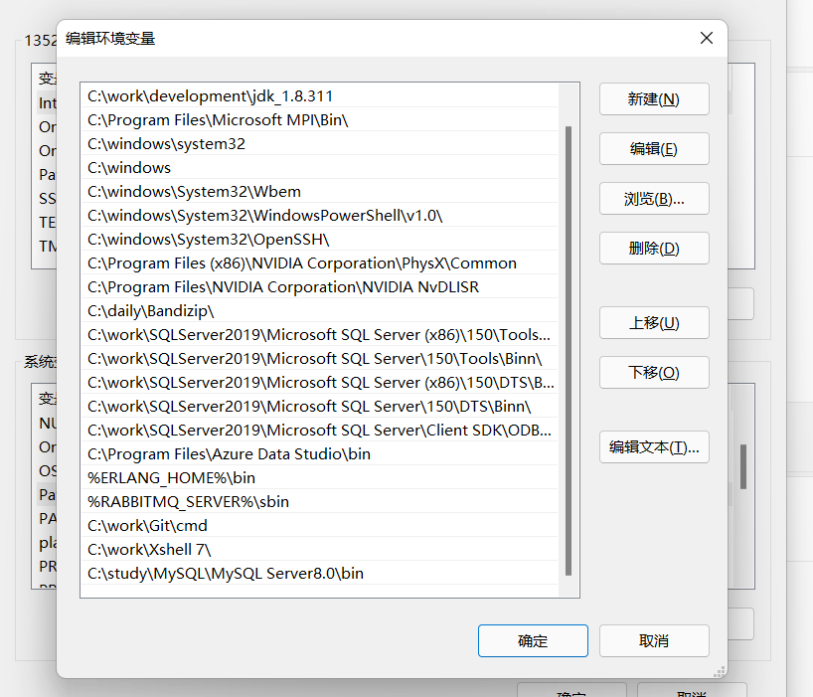

## 2.MySQL的下载、安装、配置

### 1.MySQL的4大版本

* MySQL Community Server社区版本，开源免费，自由下载，但不提供官方技术支持，适用于大多数普通用户。
* MySQL Enterprise Edition企业版本，需付费，不能在线下载，可以使用30天。提供了更多的功能和更完备的技术支持，更适合于对数据库的功能和可靠性要求较高的企业客户。
* MySQL Cluster集群版，开源免费。用于架设集群服务器，可将几个MySQL Server封装成一个Server。需要在社区版或企业版的基础上使用。
* MySQL Cluster CGE高级集群版，需付费。
* 目前最新版本为8.0.28。此前，8.0.0在2016.9.12日就发布了。
* 本课程中使用8.0.28版本。
* 此外，官方还提供了MySQL Workbench（GUITOOL）一款专为MySQL设计的图形界面管理工具。MySQLWorkbench又分为两个版本，分别是社区版（MySQL Workbench OSS）、商用版（MySQL WorkbenchSE）。

### 2.软件的下载

* 1.下载地址

• 官网：https://www.mysql.com

* 2.打开官网，点击DOWNLOADS

• 然后，点击MySQL Community(GPL) Downloads。

•

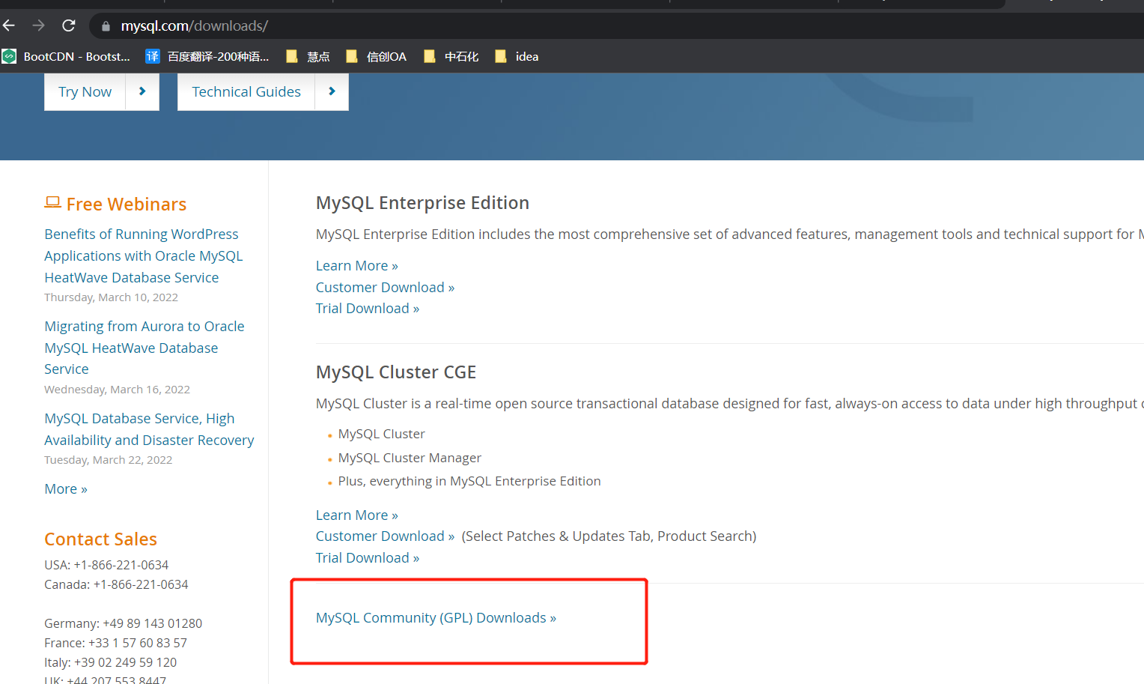

•

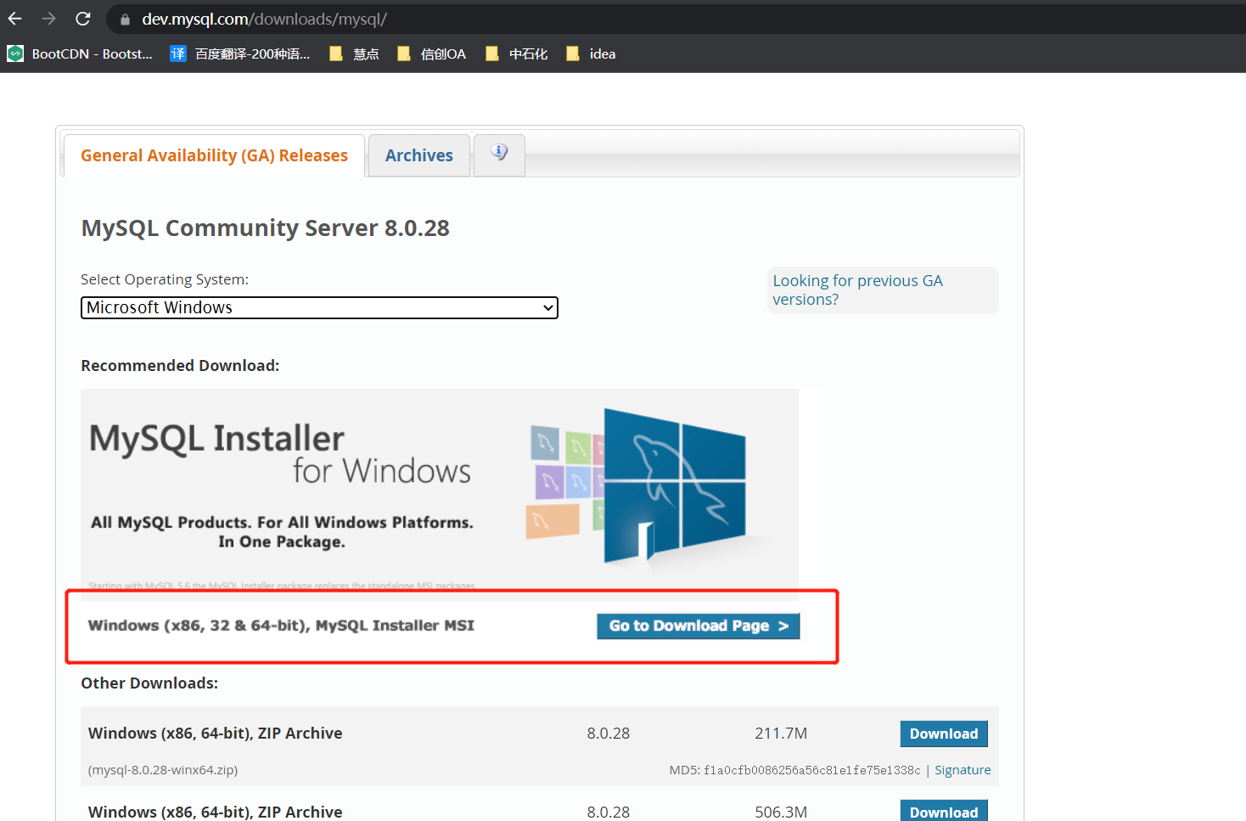

•

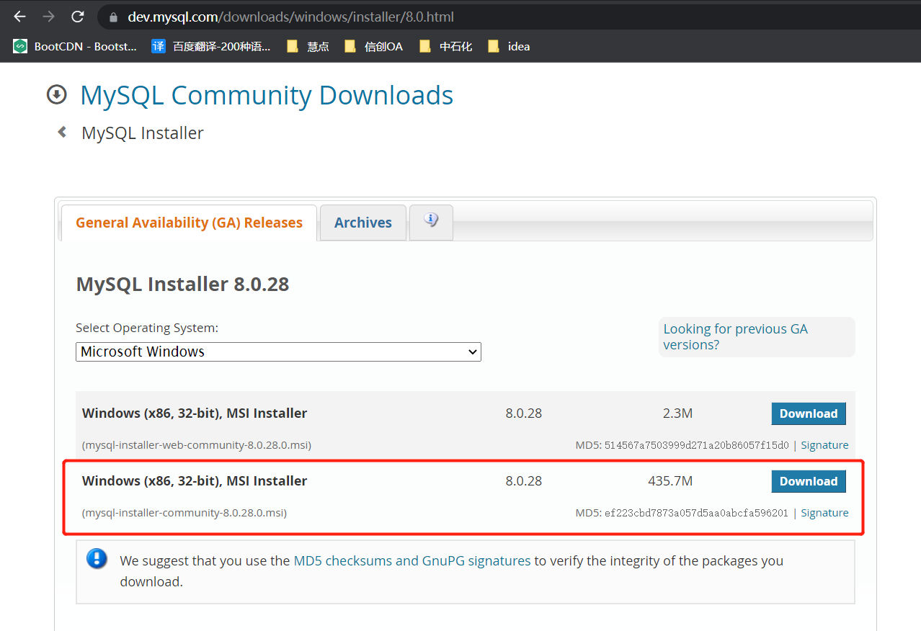

•

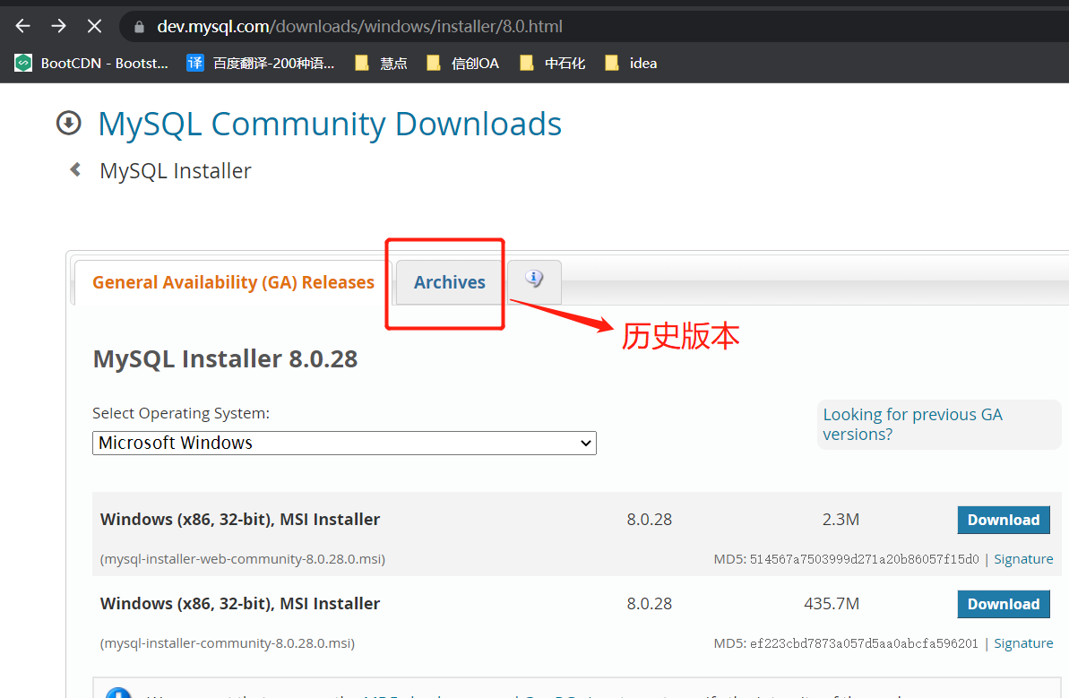

### 3.MySQL8.0版本的安装

* MySQL下载完成后，找到下载文件，双击进行安装，具体操作步骤如下。
* 步骤1：双击下载的mysql-installer-community-8.0.28.0.msi文件，打开安装向导。
* 步骤2：打开“Choosing a Setup Type”（选择安装类型）窗口，在其中列出的5中安装类型，分别是Developer Default(默认安装类型)、Server only(仅作为服务器)、Client only(仅作为客户端)、Full(完全安装)、Custom(自定义安装类型)。这里选择“Custom(自定义安装)”类型按钮，单击“Next(下一步)”按钮。

•

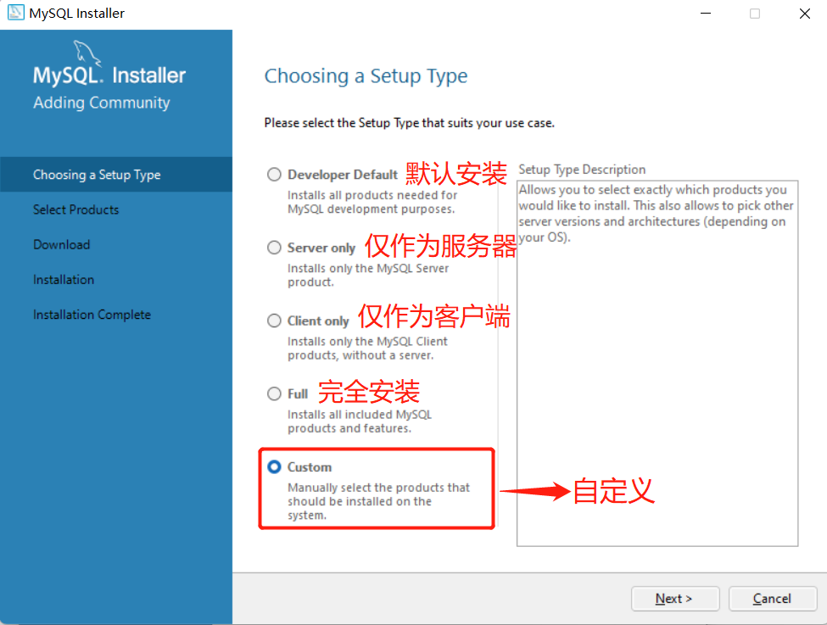

* 步骤3：打开“Select Products”（选择产品）窗口，可以定制需要安装的产品清单。例如，选择“MySQL Server 8.0.26-X64”后，单击”→“添加按钮，即可选择安装MySQL服务器，如图所示。采用通用方法，可以添加其他需要安装的产品。 此时如果直接“Next”（下一步），则产品的安装路径是默认的。如果想要自定义安装目录，则可以选中对应的产品，然后在下面会出现“Advanced Options”（高级选项）的超链接。 单击“Advance Options”（高级选项）则会弹出安装目录的选择窗口，如图所示，此时你可以分别设置MySQL服务程序安装目录和数据存储目录。如果不设置，默认分别在C盘的Program Files目录和ProgramData目录（这是一个隐藏目录）。如果自定义安装目录，请避免“中文”目录。另外建议服务目录和数据目录分开存放。

•

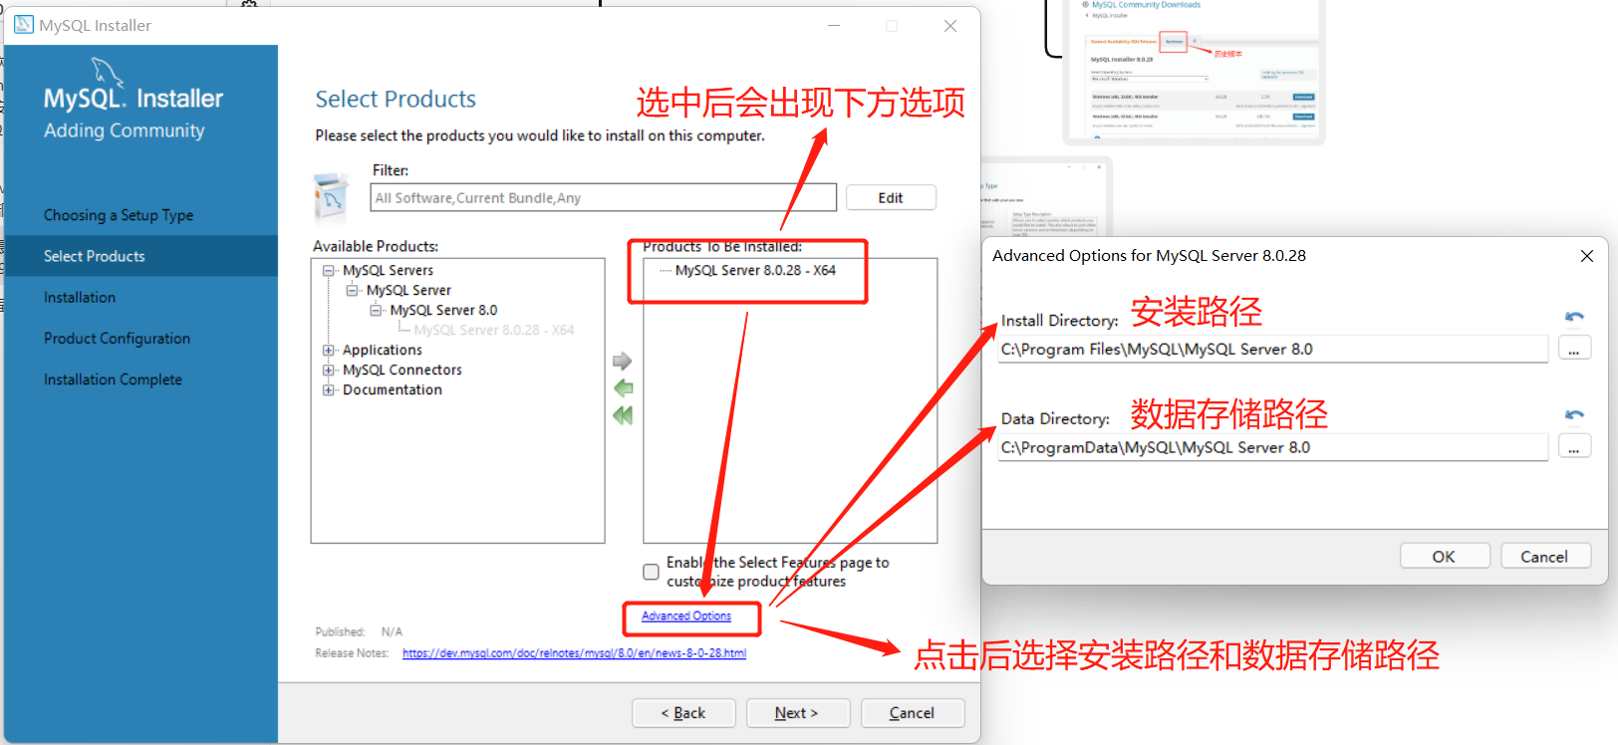

* 步骤4：在上一步选择好要安装的产品之后，单击“Next”（下一步）进入确认窗口，如图所示。单击“Excute”（执行）按钮开始安装。

•

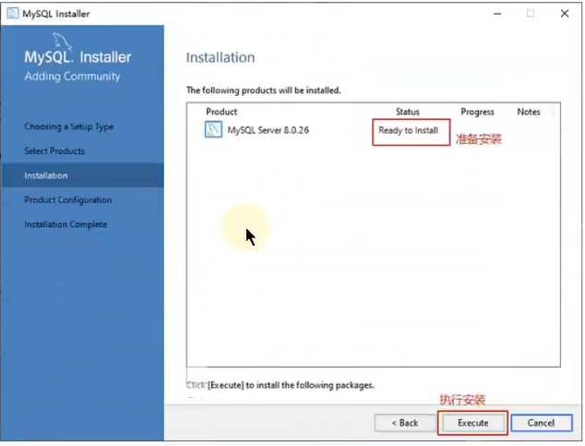

* 步骤5：安装完成后在“Status”（状态）列表下将显示“Complete”（安装完成），如图所示。

•

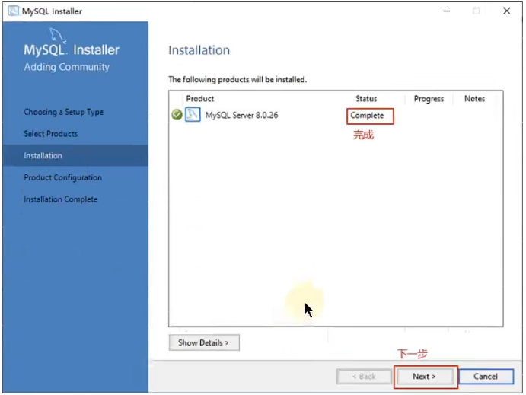

### 4.配置MySQL8.0

* MySQL安装之后，需要对服务器进行配置。具体配置步骤如下。
* 步骤1：在上一个小节的最后一步，单击“Next”（下一步）按钮，就可以进入产品配置窗口。

•

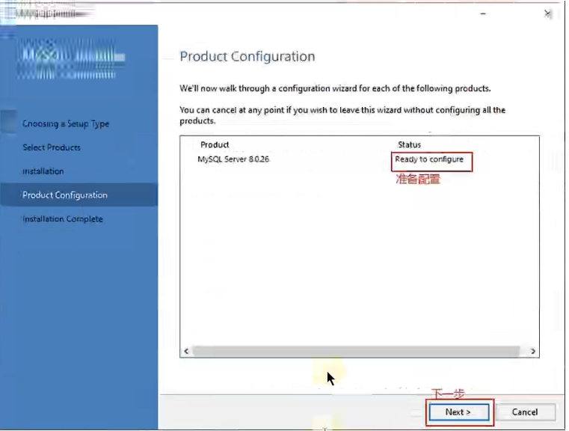

* 步骤2：单击“Next”下一步按钮，进入MySQL服务器类型配置窗口，如图所示。端口号一般选择默认端口号3306。

•

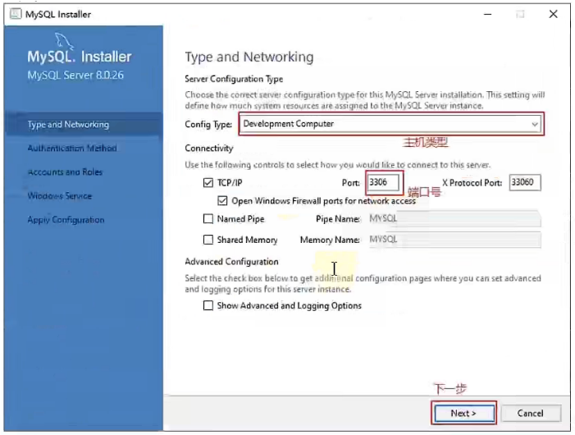

• 其中，“Config Type”选项用于设置服务器的类型。单击该选项右侧的下三角，即可查看3个选项，如图所示。

•

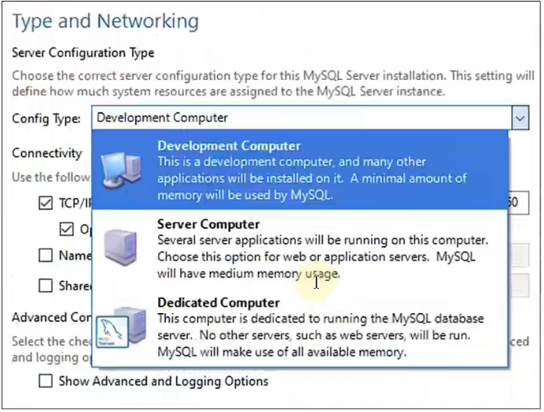

• Development Machine(开发机器)：该选项代表典型个人用桌面工作站。此时机器上需要运行多个应用程序，那么MySQL服务器将占用最少的系统资源。

• Server Machine(服务器)：该选项代表服务器，MySQL服务器可以同其他服务器应用程序一起运行，例如Web服务器等。MySQL服务器配置成适当比例的系统资源。

• Dedicated Machine(专用服务器)：该选项代表只运行MySQL服务的服务器。MySQL服务器配置成使用所有可用系统资源。

* 步骤3：单击“Next”（下一步）按钮，打开设置授权方式窗口。其中，上面的选项是MySQL8.0提供的新的授权方式，采用SHA256基础的密码加密方法；下面的选项是传统授权方法（保留5.x版本兼容性）。

•

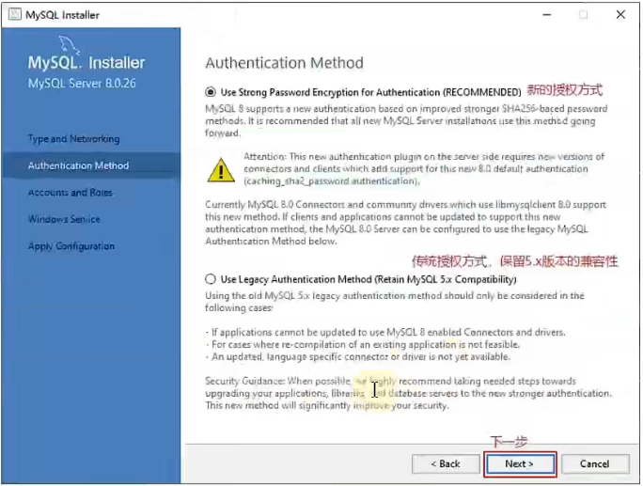

* 步骤4：单击“Next“（下一步）按钮，打开设置服务器root超级管理员的密码窗口，如图所示，需要输入两次同样的登录密码。也可以通过”Add User“添加其他用户，添加其他用户时，需要指定用户名、允许该用户名在哪台/哪些主机上登录，还可以指定用户角色等。此处暂不添加用户，用户管理在MySQL高级特性篇中讲解。

•

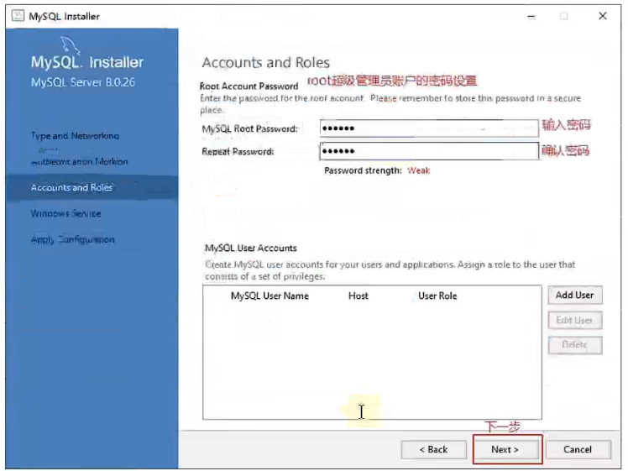

* 步骤5：单击“Next”（下一步）按钮，打开设置服务器名称窗口，如图所示。该服务名会出现在Windows服务列表中，也可以在命令行窗口中使用该服务名进行启动和停止服务。本书将服务名设置为“MySQL80”。如果希望开机自启动服务，也可勾选“Start the MySQL Server at Sytem Startup”选项（推荐）。 下面是选择以什么方式运行服务？可以选择“Standard System Account”（标准系统用户）或者“Custom User”（自定义用户）中的一个。这里推荐前者。

•

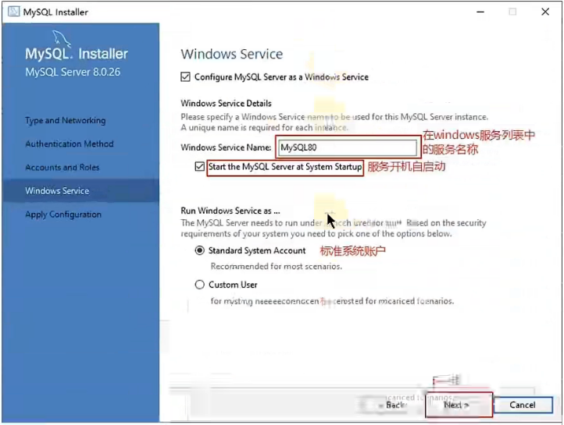

* 步骤6：单击“Next”（下一步）按钮，打开确认设置服务器窗口，单击“Execute”（执行）按钮。

•

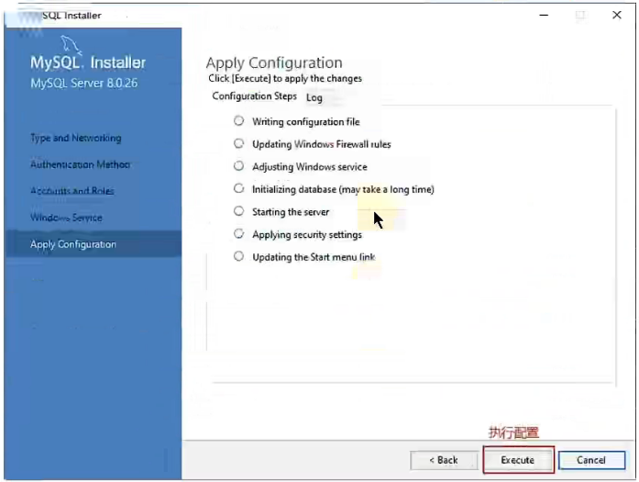

* 步骤7：完成配置，如图所示。单击“Finish”（完成）按钮，即可完成服务器的配置。

•

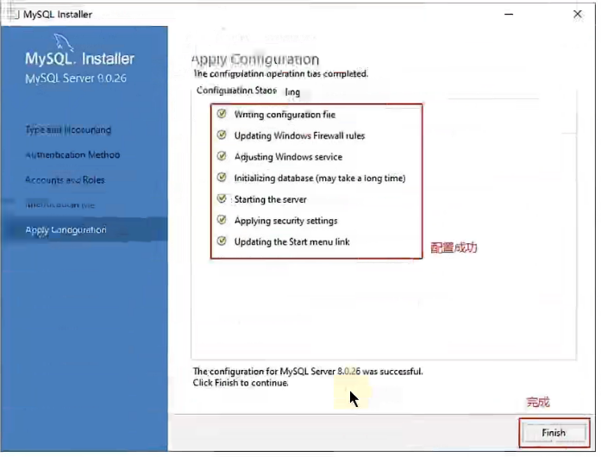

* 步骤8：如果还有其他产品需要配置，可以选择其他产品，然后继续配置。如果没有，直接选择“Next”（下一步），直接完成整个系统的安装和配置过程。

•

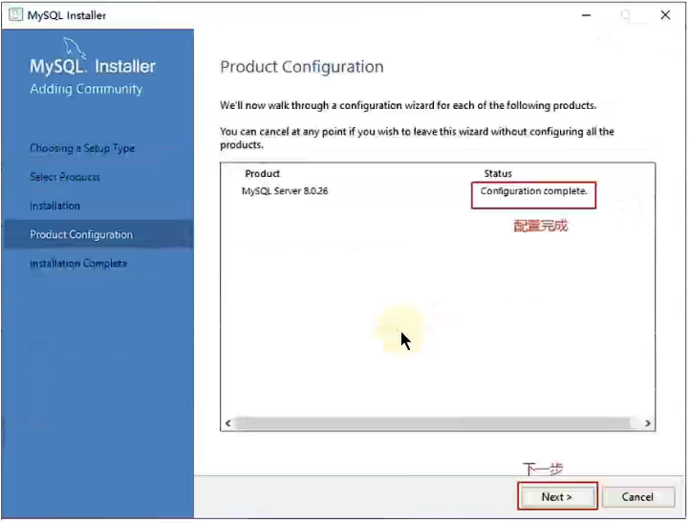

* 步骤9：结束安装和配置。

•

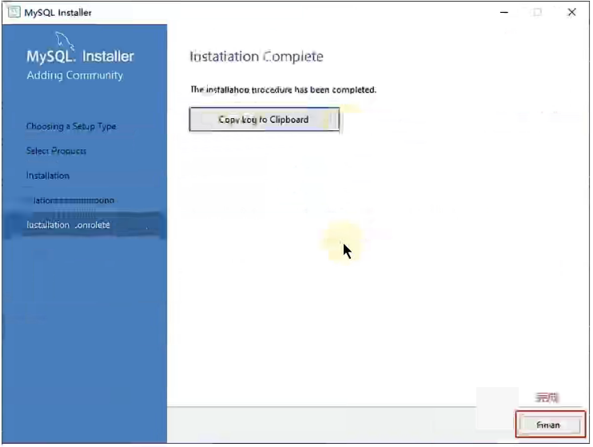

### 5.配置MySQL8.0环境变量

* 如果不配置MySQL环境变量，就不能直接在命令行直接输入MySQL登录命令。下面说如何配置MySQL的环境变量：
* 步骤1：在桌面上右击【此电脑】图标，在弹出的快捷菜单中选择【属性】菜单命令。
* 步骤2：打开【系统】窗口，单击【高级系统设置】链接。
* 步骤3：打开【系统属性】对话框，选择【高级】选项卡，然后单击【环境变量】按钮。
* 步骤4：打开【环境变量】对话框，在系统变量列表中选择path变量。
* 步骤5：单击【编辑】按钮，在【编辑环境变量】对话框中，将MySQL应用程序的bin目录（C:\study\MySQL\MySQL Server8.0\bin）添加到变量值中，用分号将其与其他路径分隔开。
* 步骤6：添加完成之后，单击【确定】按钮，这样就完成了path变量的操作，然后就可以直接输入MySQL命令来登录数据库了。

### 6.MySQL5.7版本的安装、配置

* 安装

• 此版本的安装过程与上述过程除了版本号不同之外，其他环节都是相同的。所以这里省略了MySQL5.7.36.1版本的安装截图。

* 配置

• 配置环节与MySQL8.0版本确实有细微不同。大部分情况下直接选择”Next“即可，不影响整体使用。

• 这里配置MySQL5.7时，重点强调：与前面安装好的MySQL8.0不能使用相同的端口号。

### 7.安装失败问题

* MySQL的安装和配置是一件非常简单的事，但是在操作过程中也可能出现问题，特别是初学者。
* 问题1：无法打开MySQL8.0软件安装包或者安装过程中失败，如何解决？

• 在运行MySQL8.0软件安装包之前，用户需确保系统中已经安装了.Net Framework相关软件，如果缺少此软件，将不能正常地安装MySQL8.0软件。

•

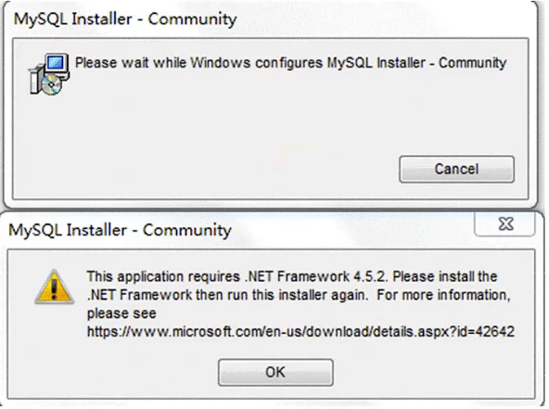

• 解决方案：到这个地址下载Microsoft .NET Framework 4.5并安装后，再去安装MySQL。

• https://www.microsoft.com/en-us/download/details.aspx?id=42642

• 另外，还要确保Windows Installer正常安装。windows上安装MySQL8.0需要操作系统提前已经安装好Microsoft Visual C++ 2015-2019。

• 安装包会自动下载Microsoft Visual C++

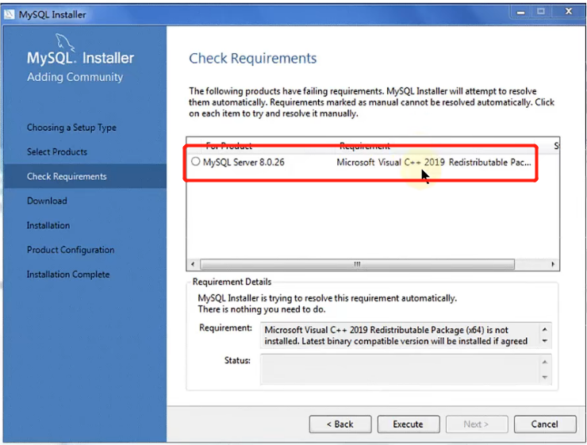

• 解决方案同样是，提前到微软官网下载相应环境，或者修复下系统即可。

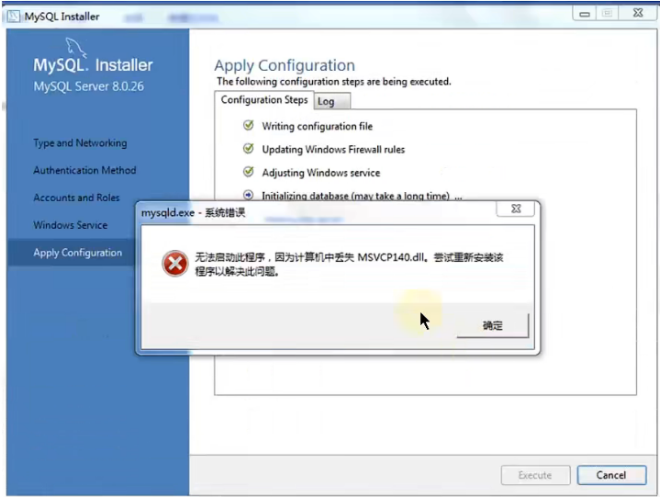

* 问题2：卸载重装MySQL失败？

• 该问题通常是因为MySQL卸载时，没有清除相关信息导致的。

• 解决方法是，把以前的安装目录删除。如果之前安装并未单独指定过服务安装目录，则默认安装目录是“C:\Program Files\MySQL”，彻底删除该目录。同时删除MySQL的Data目录，如果之前安装并未单独指定过数据目录，则默认安装目录是"C:\ProgramData\MySQL"，该目录一般为隐藏目录。删除后，重新安装即可。

* 问题3：如何在Windows系统删除之前未卸载干净的MySQL服务列表？

• 操作方法如下：在系统“搜索框（win + r）”中输入“cmd”，按“Enter”（回车）键确认，弹出命令提示符界面。然后输入“sc delete MySQL服务名”，按"Enter"（回车）键，就能彻底删除残余的MySQL服务了。

• 或者删除注册表。

• 之后需要重启电脑。

## 3.MySQL的登录

### 1.服务的启动与停止

* MySQL安装完毕之后，需要启动服务器进程，不然客户端无法连接数据库。
* 在前面的配置过程中，已经将MySQL安装为Windows服务，并且勾选当Windows启动、停止时，MySQL也自动启动、停止。
* 方式1：使用图形界面工具

• 步骤1：打开Windows服务

• 方式1：计算机（点击鼠标右键）→管理（点击）→服务和应用程序（点击）→服务（点击）

• 方式2：控制面板（点击）→系统和安全（点击）→管理工具（点击）→服务（点击）

• 方式3：任务栏（点击鼠标右键）→启动任务管理器（点击）→服务（点击）

• 方式4：点击【开始】菜单，在搜索框中输入“services.msc”，按Enter键确认

• 步骤2：找到MySQL80（点击鼠标右键）→启动或停止（点击）

•

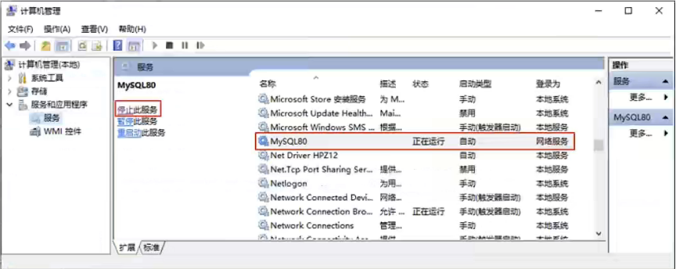

* 方式2：使用命令行工具

• 启动MySQL服务命令

• net start MySQL服务名

• 停止MySQL服务命令

• net stop MySQL服务名

• 如果提示拒绝访问，要以管理员身份运行cmd

•

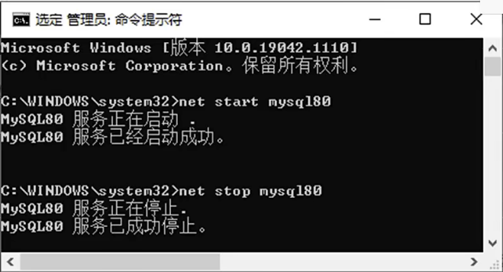

### 2.自带客户端的登录与退出

* 登录方式1：MySQL自带客户端

• 当MySQL服务启动完成后，便可以通过客户端来登录MySQL数据库。注意：确认服务是开启的。

• 开始菜单→所有程序→MySQL→MySQL8.0 Command Line Client

• 说明：仅限于root用户

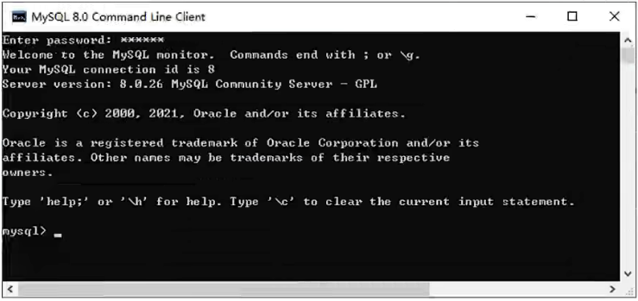

* 登录方式2：Windows命令行

• 格式

• mysql -h 主机名 -P 端口号 -u 用户名 -p密码

• 举例

• mysql -h localhost -P 3306 -u root -proot

• 这里密码设置的是root

•

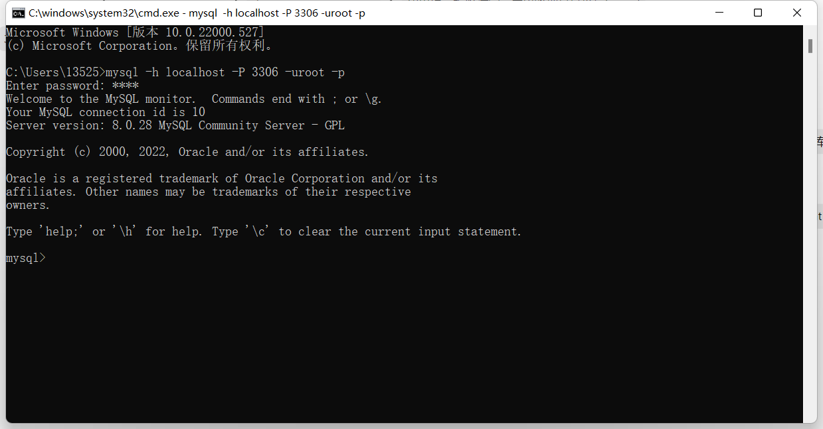

• 注意：

• （1）-p与密码之间不能有空格，其他参数名与参数值之间可以有空格也可以没有空格。如：

• mysql -hlocalhost -P3306 -uroot -proot

• （2）密码建议在下一行输入，保证安全

• mysql -h localhost -P 3306 -u root -pEnter password:****

• （3）客户端和服务器在同一台机器上，所以输入localhost或者IP地址127.0.0.1。同时，因为是连接本机：-hlocalhost就可以省略，如果端口号没有修改，-P3306也可以省略，简写成：

• mysql -u root -pEnter password:****

• 连接成功后，有关于MySQL Server服务版本的信息，还有第几次连接的id表示。

• 也可以在命令行通过以下方式获取MySQL Server服务版本的信息：

• c:\> mysql -V

• c:\> mysql --version

• 或登录后，通过以下方式查看当前版本信息：

• mysql> select version();

• 退出登录

• exit或quit

## 4.MySQL演示使用

### 1.MySQL的使用演示

* 1、查看所有的数据库

• show databases;

• "information_schema"是MySQL系统自带的数据库，主要保存MySQL数据库服务器的系统信息，比如数据库的名称、数据表的名称、字段名称、存取权限、数据文件所在的文件夹和系统是用的文件夹，等等。“performance_schema”是MySQL系统自带的数据库，主要作用是以一种更容易被理解的方式展示MySQL数据库服务器的各类性能指标，帮助系统管理员和开发人员监控MySQL的技术性能。“mysql”数据库保存了MySQL数据库服务器运行时需要的系统信息，比如数据文件夹、当前使用的字符集、约束检查信息，等等。

• 为什么Workbench里面我们只能看到“demo”和“sys”这两个数据库呢？

• 这是因为，Workbench是图形化的管理工具，主要面向开发人员，“demo”和"sys"这两个数据库已经够用了。如果有特殊需求，比如，需要监控MySQL数据库各项性能指标、直接操作MySQL数据库系统文件等，可以由DBA通过SQL语句，查看其他的系统数据库。

* 2、创建自己的数据库

• create database 数据库名;#创建studymysql数据库，改名称不能与已经存在的数据库重名。create database studymysql;

* 3、使用自己的数据库

• use 数据库名;#使用studymysql数据库use studymysql;

• 说明：如果没有使用use语句，后面针对数据库的操作也没有加“数据名”的限定，那么会报“ERROR 1046(3D000): No database selected”（没有选择数据库）

• 使用完use语句之后，如果接下来的SQL都是针对一个数据库操作的，那就不用重复use了，如果要针对另一个数据库操作，那么重新use。

* 4、查看某个库的所有表格

• show tables; #要求前面有use语句或show tables from 数据库名;

* 5、创建新的表格

• create table 表名称( 字段名 数据类型, 字段名 数据类型);

• 说明：如果不是最后一个字段，后面就要加逗号，因为逗号的作用是分割每个字段。

• #创建学生表create table student( id int, name varchar(20); #说名字最长不超过20个字符);

* 6、查看一个表的数据

• select * from 数据库表名称;

• #查看学生表数据select * from student;

* 7、添加一条记录

• insert into 表名称 values(值列表);#添加两条记录到student表中insert into student values(1, '张三');insert into student values(2, '李四');

• 可能会有以下报错

• mysql> insert into student values(1, '张三');ERROR 1366 (HY000): Incorrect string value: '\xD5\xC5\xC8\xFD' for column 'name' at row 1mysql> insert into student values(2, '李四');ERROR 1366 (HY000): Incorrect string value: '\xD5\xC5\xC8\xFD' for column 'name' at row 1

• 这是字符集问题。

* 8、查看表的创建信息

• show create table 表名称\G;#查看student表的详细创建信息show create table student\G;

• #结果如下*************************** 1. row *************************** Table: employeesCreate Table: CREATE TABLE `student` ( `id` int(11) DEFAULT NULL, `name` varchar(20) DEFAULT NULL) ENGINE=InnoDB DEFAULT CHARSET=latin11 row in set (0.00 sec)

• 上面的结果显示student的表格默认字符集是“latin1”，不支持中文。

* 9、查看数据库的创建信息

• show create database 数据库名\G;#查看studymysql数据库的详细创建信息show create database studymysql\G;

• #结果如下*************************** 1. row *************************** Database: dbtest1Create Database: CREATE DATABASE `studymysql` /*!40100 DEFAULT CHARACTER SET latin1 */1 row in set (0.00 sec)

• 上面的结果显示studymysql数据库也不支持中文，字符集默认是latin1。

* 10、删除表格

• drop table 表名称;

• #删除学生表drop table student;

* 11、删除数据库

• drop database 数据库名;

• #删除studymysql数据库;drop database studymysql;

### 2.MySQL的编码设置

* MySQL5.7中

• 问题再现：命令行操作sql乱码问题

• mysql> INSERT INTO t_stu VALUES(1, '张三', '男');ERROR 1366 (HY000): Incorrect string value: '\xD5\xC5\xC8\xFD' for column 'sname' at row 1

• 问题解决

• 步骤1：查看编码命令

• show variables like 'character_%';show variables like 'collation_%';

• 步骤2：修改mysql的数据目录下my.ini配置文件

• [mysql] #大概在63行左右，在其下添加...default-character-set=utf8 #默认字符集...[mysqld] #大概在76行左右，在其下添加...character-ser-server=utf8collation-server=utf8_general_ci

• 注意：建议修改配置文件时使用notepad++等高级文件编辑器，使用记事本等软件打开修改后可能会导致文件编码修改为“含BOM头”的编码，从而服务重启失败。

• 步骤3：重启服务

• 步骤4：查看编码命令

• show variables like 'character_%';

•

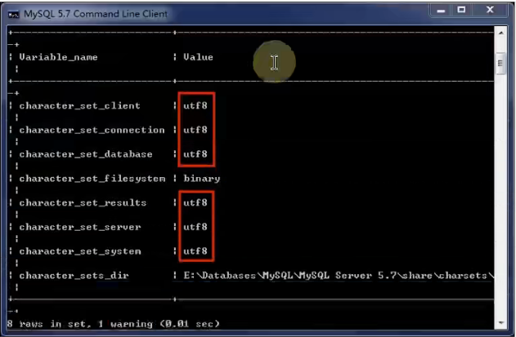

• show variables like 'collation_%';

•

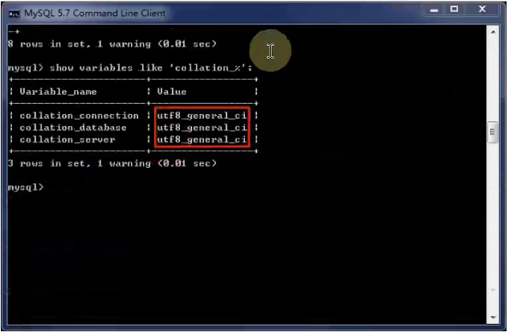

• 如果是以上配置就说明对了。接着我们就可以新创建数据库、新创建数据表，接着添加包含中文的数据了。

* MySQL8.0中

• 在MySQL8.0版本之前，默认字符集是latin1，utf8字符集指向的是utf8mb3。网站开发人员在数据库设计的时候往往会将编码修改为utf8字符集。如果遗忘修改默认的编码，就会出现乱码的问题。从MySQL8.0开始，数据库的默认编码改为utf8mb4，从而避免了上述的乱码问题。

## 5.MySQL图形化管理工具

### MySQL图形化管理工具极大地方便了数据库的操作与管理，常用的图形化管理工具有：MySQL Workbench、phpMyAdmin、Navicat Preminum、MySQLDumper、SQLyog、dbeaver、MySQL ODBC Connector。

### 工具1.MySQL Workbench

* MySQL官方提供的图形化管理工具MySQL Workbench完全支持MySQL5.0以上的版本。MySQL Workbench分为社区版和商业版，社区版完全免费，而商业版则是按年收费。
* MySQL Workbench为数据库管理员、程序开发者和系统规划师提供可视化设计、模型建立、以及数据库管理功能。它包含了用于创建复杂的数据建模ER模型，正向和逆向数据库工程，也可以用于执行通常需要花费大量时间的、难以变更和管理的文档任务。
* 下载地址：http://dev.mysql.com/downloads/workbench/
* 使用：

• 首先，我们点击Windows左下角“开始”按钮，如果你是Win10系统，可以直接看到所有程序。接着，找到“MySQL”，点开，找到“MySQL Workbench 8.0 CE”。点击打开Workbench，如下图所示：

•

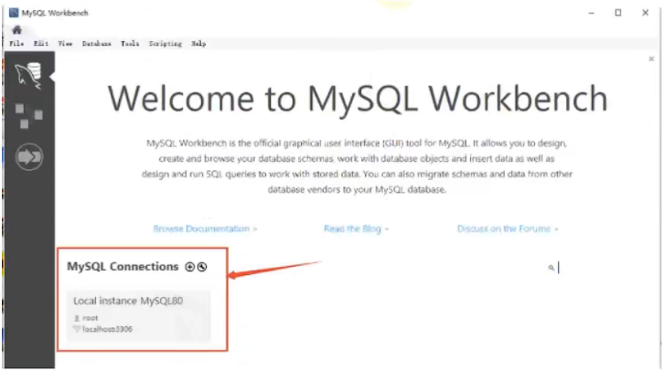

• 左下角有个本地连接，点击，录入root的密码，登录本地MySQL数据库服务器，如下图所示：

•

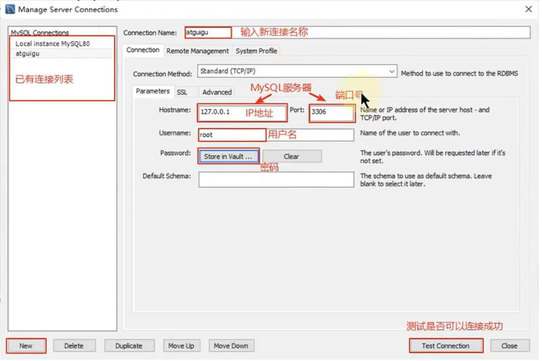

•

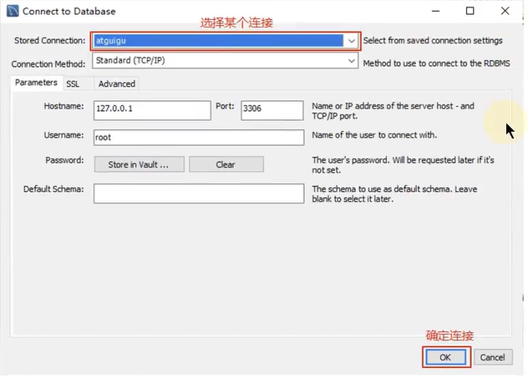

•

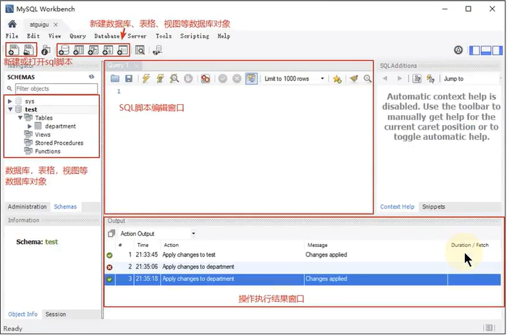

• 这是一个图形化的界面，我来给你介绍下这个界面。

• 上方是菜单。左上方是导航栏，这里我们可以看到MySQL数据库服务器里面的数据库，包括数据表、视图、存储过程和函数：左下方是信息栏，可以显示上方选中的数据库、数据表等对象的信息。

• 中间上方是工作区，你可以在这里写SQL语句，点击上方菜单栏左边的第三个运行按钮，就可以执行工作区的SQL语句了。

• 中间下方是输出区，用来显示SQL语句的运行情况，包括什么时间开始运行的、运行的内容、运行的输出，以及所花费的时长等信息。

• 好了，下面我们就用Workbench实际创建一个数据库，并且导入一个Excel数据文件，来生成一个数据表。数据表是存储数据的载体，有了数据表以后，我们就能对数据进行操作了。

### 工具2.Navicat

* Navicat MySQL是一个强大的MySQL数据库服务器管理和开发工具。它可以与任何3.21或以上版本的MySQL一起工作，支持触发器、存储过程、函数、事件、视图、管理用户等，对于新手来说易学易用。其精心设计的图形用户界面(GUI)可以让用户用一种安全简便的方式来快速方便地创建、组织、访问和共享信息。Navicat支持中文，有免费版本提供。下载地址：http://www.navicat.com/

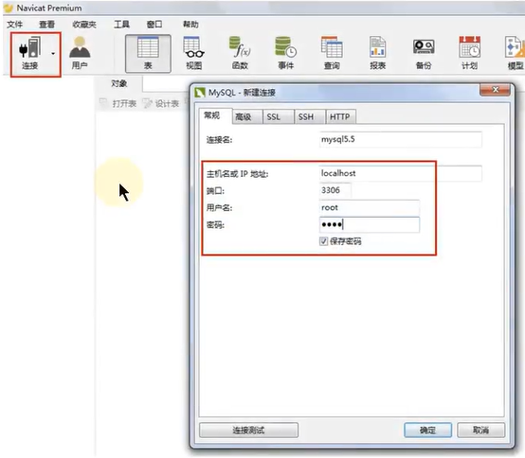

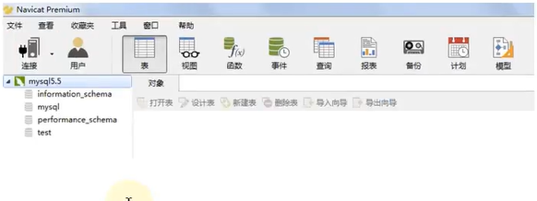

### 工具3.SQLyog

* SQLyog是业界著名的Webyog公司出品的一款简洁高效、功能强大的图形化MySQL数据库管理工具。这款工具是使用C++语言开发的。该工具可以方便地创建数据库、表、视图和索引等，还可以方便地进行插入、更新和删除等操作，同时可以方便地进行数据库、数据表的备份和还原。该工具不仅可以通过SQL文件进行大量文件的导入和导出，还可以导入和导出XML、HTML和CSV等多种格式的数据。下载地址：http://www.webyog.com/，读者也可以搜索中文版的下载地址。

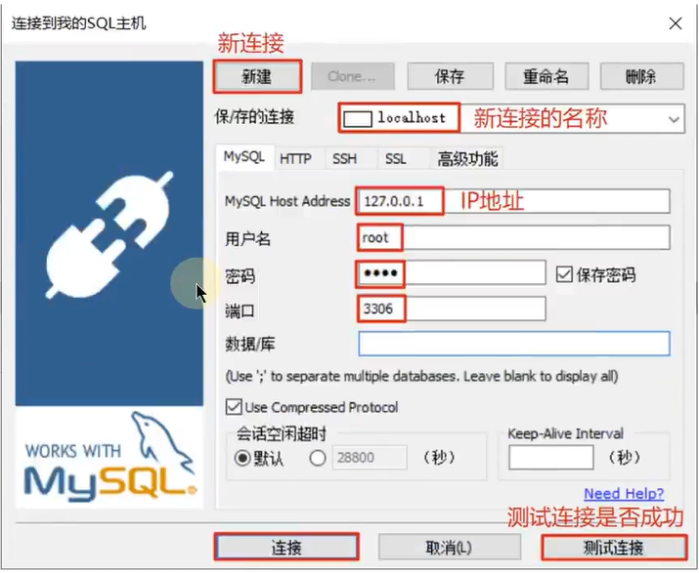

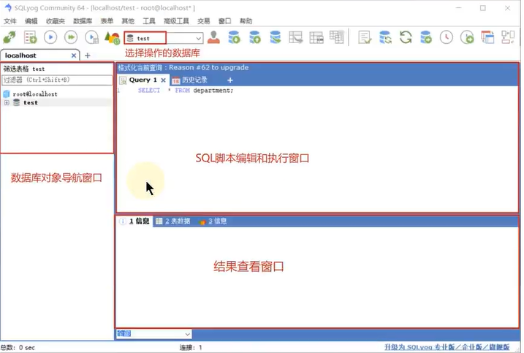

### 工具4.dbeaver

* DBeaver是一个通用的数据库管理工具和SQL客户端，支持所有流行的数据库：MySQL、PostgreSQL、SQLite、Oracle、DB2、SQL Server、Sybase、MS Access、Teradata、Firebird、Apache Hive、Phoneix、Presto等。DBeaver比大多数的SQL管理工具要轻量，而且支持中文界面。DBeaver社区版作为一个免费开源的产品，和其他类似的软件相比，在功能和易用性上都毫不逊色。
* 唯一需要注意是DBeaver是Java编程语言开发的，所以需要拥有JDK(Java Development ToolKit)环境。如果电脑上没有JDK，在选择安装DBeaver组件时，勾选“Include Java"即可。
* 下载地址：https://dbeaver.io/download/

### 可能出现连接问题：

* 有些图形界面工具，特别是旧版本的图形界面工具，在连接MySQL8时出现“Authentication plugin 'caching_sha2_password' cannot be loaded"错误。

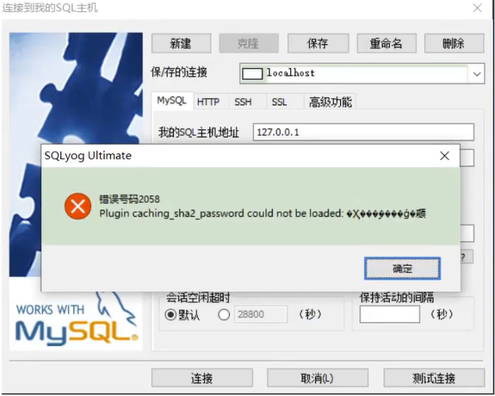

* 出现这个原因是MySQL8之前的版本中加密规则是mysql_native_password，而在MySQL8之后，加密规则是caching_sha2_password。解决问题方法有两种，第一种是升级图形界面工具版本，第二种是把MySQL8用户登录密码加密规则还原成mysql_native_password。
* 这第二种解决方案如下，用命令行登录MySQL数据库之后，执行如下命令修改用户密码加密规则并更新用户密码，这里修改用户名为"root@localhost"的用户密码规则为"mysql_native_password"，密码值为"root“。

• #使用mysql数据库USE mysql;#修改'root'@'localhost'用户的密码规则和密码ALTER USER ‘root’@‘localhost’ IDENTIFIED WITH mysql_native_password BY 'root';#刷新权限FLUSH PRIVILEGES;

## 6.MySQL目录结构与源码

### 6.1主要目录结构

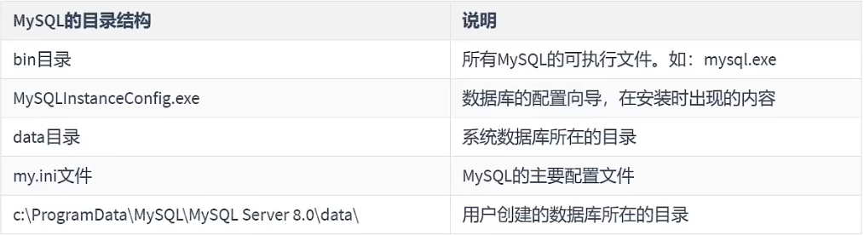

### 6.2MySQL源代码获取

* 首先，你要进入MySQL下载界面。这里你不要选择默认的“Microsoft Windows”，而是通过下拉栏，找到“Source Code”，在下面的操作系统版本里面，选择Windows（Architecture Independent），然后点击下载。接下来，把下载下来的压缩文件解压，我们就得到了MySQL的源代码。MySQL使用C++开发而成的，我简单介绍一下源代码的组成。mysql-8.0.28目录下的各个子目录，包含了MySQL各部分组件的源代码：
* sql子目录是MySQL核心代码；
* libmysql子目录是客户端程序API；
* mysql-test子目录是测试工具；
* mysys子目录是操作系统相关函数和辅助函数；
* 源代码可以用记事本打开查看，如果你有C++的开发环境，也可以在开发环境中打开查看。

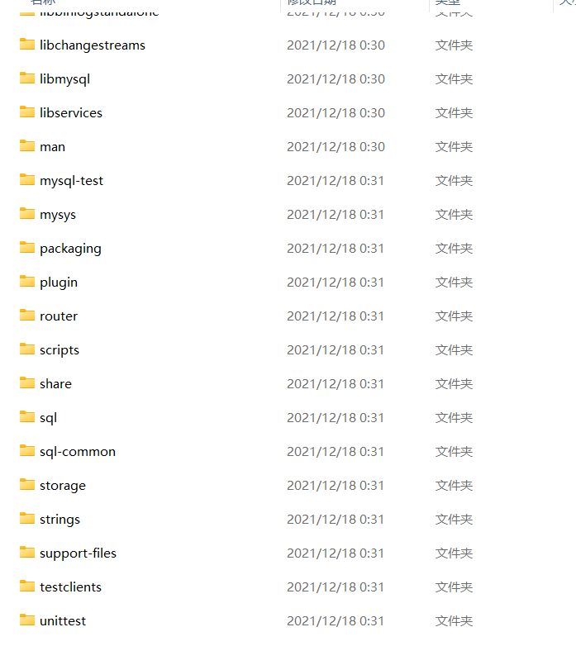

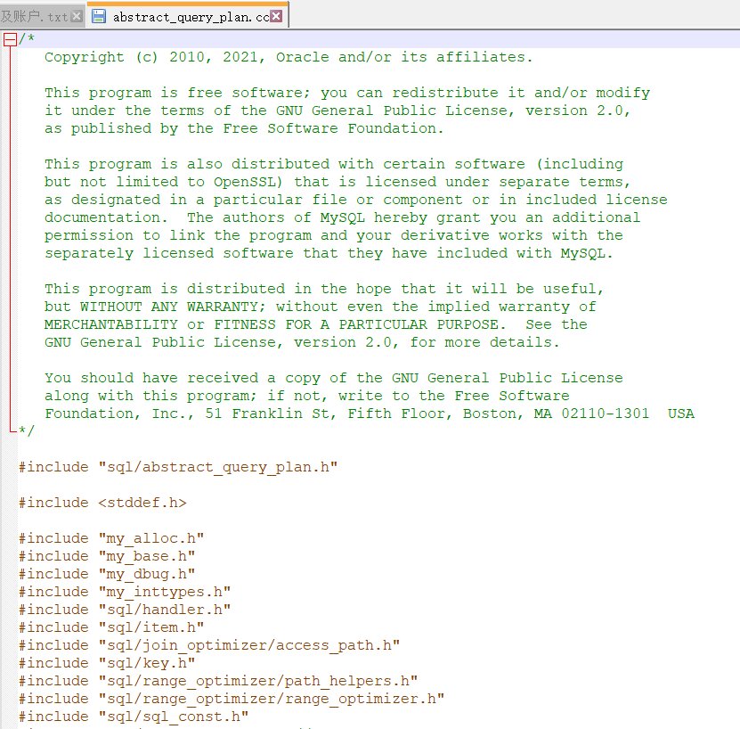

* 如上图，源代码并不神秘，就是普通的C++代码，跟你熟悉的一样，而且有很多注释，可以帮助你理解。阅读源代码就像在跟MySQL的开发人员对话一样，十分有趣。

## 7.常见问题的解决（课外内容）

### 问题1：root用户密码忘记，重置的操作

* 1.通过任务管理器或者服务管理，关掉mysqld(服务进程)。
* 2.通过命令行+特殊参数开启mysqldmysqld --defaults-file="C:\ProgramData\MySQL\MySQL Server 8.0\my.ini"(my.ini文件的路径) --skip-grant-tables
* 3.此时，mysqld服务进程已经打开。并且不需要权限检查。
* 4.mysql -u root 无密码登录服务器。另启动一个客户端进行。
* 5.修改权限表（1）use mysql;（2）update user set authentication_string=password('新密码') where user='root' and Host='localhost';（3）flush privileges;
* 6.通过任务管理器，关掉mysqld服务进程。
* 7.再次通过服务管理，打开mysql服务。
* 8.即可用修改后的新密码登录。

### 问题2：mysql命令报“不是内部或外部命令”

* 如果输入mysql命令报“不是内部或外部命令”，把mysql安装目录的bin目录配置到环境变量path中。如下：

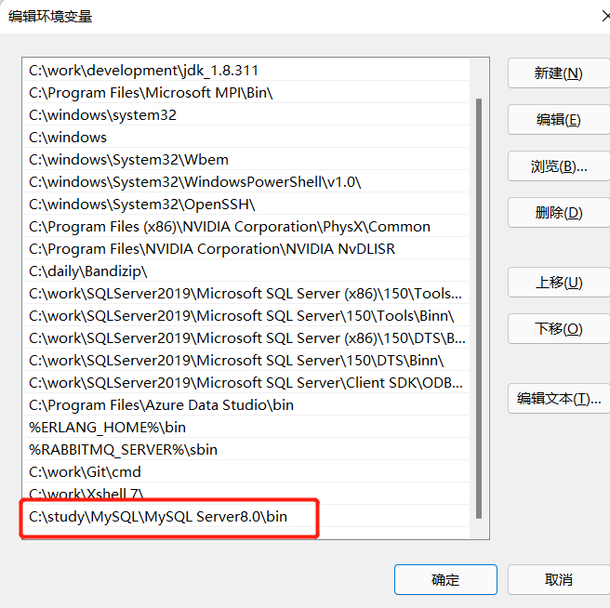

### 问题3：错误ERROR：没有选择数据库就操作表格和数据

* ERROR 1046 (3D000): No database selected
* 解决方案一：就是使用“USE 数据库名;”语句，这样接下来的语句就默认针对这个数据库进行操作。
* 解决方案二：就是所有表对象前面都加上"数据库名."

### 问题4：命令行客户端的字符集问题

* mysql> INSERT INTO t_stu VALUES(1, '张三', '男');ERROR 1366 (HY000): Incorrect string value: '\xD5\xC5\xC8\xFD' for column 'sname' at row 1
* 原因：服务器端认为你的客户端的字符集是utf-8，而实际上你的客户端的字符集是GBK。

•

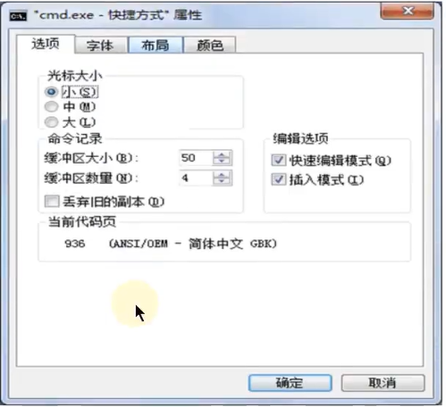

* 查看所有字符集：SHOW VARIABLES LIKE 'character_set_%';

•

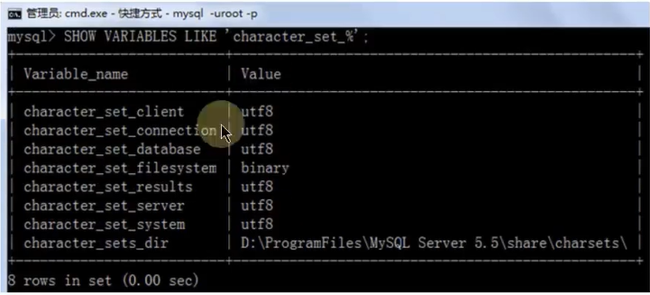

* 解决方案，设置当前连接的客户端字符集“SET NAME GBK;”

•

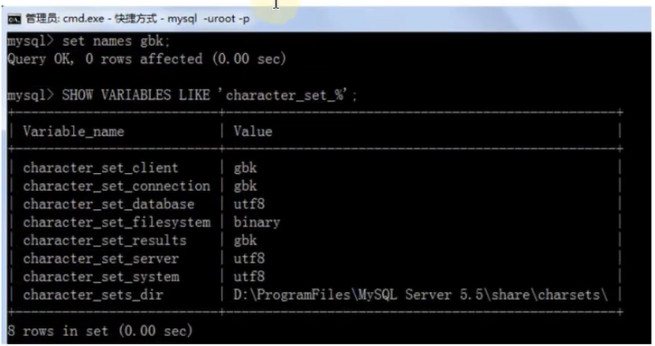

### 问题5：修改数据库和表的字符编码

* 修改编码：

• （1）先停止服务

• （2）修改my.ini文件

• （3）重新启动服务

* 说明：

• 如果是在修改my.ini之前建的库和表，那么库和表的编码还是原来的latin1，要么删了重建，要么使用alter语句修改编码。

• mysql> create database dbtest charset latin1;Query OK, 1 row affected (0.00 sec)

• mysql> use dbtest;Database changed

• 原本是latin1编码

• mysql> create table student(id int, name varchar(20)) charset latin1;Query OK, 0 rows affected (0.02 sec)mysql> show create table student\G;*************************** 1. row *************************** Table: studentCreate Table: CREATE TABLE `student` ( `id` int(11) NOT NULL, `name` varchar(20) DEFAULT NULL) ENGINE=InnoDB DEFAULT CHARSET=latin11 row in set (0.00 sec)

• 修改表和字段编码

• mysql> alter table student charset utf8; #修改表字符编码为UTF8Query OK, 0 rows affected (0.01sec)Records: 0 Duplicates: 0 Warnings: 0mysql> show create table student\G;*************************** 1. row *************************** Table: studentCreate Table: CREATE TABLE `student` ( `id` int(11) NOT NULL, `name` varchar(20) CHARSET SET latin1 DEFAULT NULL #字段仍是latin1编码) ENGINE=InnoDB DEFAULT CHARSET=utf81 row in set (0.00 sec)mysql>alter table student modify name varchar(20) charset utf8; #修改字段字符编码为UTF8Query OK, 0 rows affected (0.05sec)Records: 0 Duplicates: 0 Warnings: 0mysql> show create table student\G;*************************** 1. row *************************** Table: studentCreate Table: CREATE TABLE `student` ( `id` int(11) NOT NULL, `name` varchar(20) DEFAULT NULL) ENGINE=InnoDB DEFAULT CHARSET=latin11 row in set (0.00 sec)

• 修改数据库编码

• mysql> show create database dbtest\G;*************************** 1. row *************************** Database: dbtest1Create Database: CREATE DATABASE `dbtest` /*!40100 DEFAULT CHARACTER SET latin1*/ 1 row in set (0.00 sec)mysql> alter database dbtest charset utf8; #修改数据库的字符编码为utf8Query OK, 1 row affected (0.00 sec)mysql> show create database dbtest\G;*************************** 1. row *************************** Database: dbtest1Create Database: CREATE DATABASE `dbtest` /*!40100 DEFAULT CHARACTER SET utf8*/ 1 row in set (0.00 sec)

## 8.第02章_MySQL环境搭建课后练习题

### 1.安装好MySQL之后再Windows系统中哪些位置能看到MySQL？

* MySQL DBMS软件的安装位置。（如：C:\study\MySQL\MySQL Server8.0）
* MySQL DB的存放位置。（如：C:\ProgramData\MySQL\MySQL Server 8.0\Data）
* MySQL DBMS的配置文件。（如：C:\ProgramData\MySQL\MySQL Server 8.0\my.ini）
* mysql的服务（要想通过客户端能够访问MySQL的服务器，必须保证服务是开启状态的）
* MySQL的path环境变量

### 2.卸载MySQL主要卸载哪几个位置的内容？

* 使用控制面板的软件卸载，去卸载MySQL DBMS软件的安装位置。（如：C:\study\MySQL\MySQL Server8.0）
* 手动删除数据库文件。（如：C:\ProgramData\MySQL\MySQL Server 8.0\Data）
* MySQL的环境变量
* MySQL的服务进入注册表删除。（win + r，输入regedit）
* 务必重启电脑

### 3.能够独立完成MySQL8.0、MySQL5.7版本的下载、安装、配置。（掌握）

### 4.MySQL5.7在配置完以后，如何修改配置文件？

* 为什么要修改my.ini文件？

• 默认的数据库使用的字符集是latin。我们需要修改为：utf8

* 修改哪些信息？

• [mysql] #大概在63行左右，在其下添加...default-character-set=utf8 #默认字符集...[mysqld] #大概在76行左右，在其下添加...character-ser-server=utf8collation-server=utf8_general_ci

• 修改完以后需要重启服务。

• net stop mysql服务名

• net start mysql服务名

### 5.熟悉常用的数据库管理和操作的工具。

* 方式一：windows自带的cmd
* 方式二：mysql数据库自带的命令行窗口
* 方式三：图形化的管理工具：Navicat、SQLyog、dbeaver等。

# 03-基本的SELECT语句

## 1.SQL概述

### 1.SQL背景知识

* 1946年，世界上第一台电脑诞生， 借由这台电脑发展起来的互联网已经自成江湖。在这几十年里，无数的技术、产业在这片江湖里沉浮，有的方兴未艾，有的已经几幕兴衰。但在这片浩荡的波动里，有一门技术从未消失，甚至“老当益壮”，那就是SQL。

• 1974年，IBM研究院发布了一篇揭开数据库技术的论文《SEQUEL：一门机构化的英语查询语言》，知道今天这门结构化的查询语言并没有太大的变化，相比于其他语言，SQL的半衰期可以说是非常长了。

* 不论是前端工程师，还是后端算法工程师，都一定会和数据打交道，都需要了解如何又快又准确地提取自己想要的数据。更别提数据分析师了，他们的工作就是和数据打交道，整理不同的报告，以便指导业务决策。
* SQL（Structured Query Language，结构化查询语言）是使关系模型的数据库应用语言，与数据直接打交道，由IBM上世纪70年代开发出来。后由美国国家标准局（ANSI）开始着手定制SQL标准，先后有SQL-86，SQL-89，SQL-92，SQL-99等标准。

• SQL有两个重要的标准，分别是SQL92和SQL99，它们分别代表了92年和99年颁布的SQL标准，我们今天使用的SQL语言依然遵循这些标准。

* 不同的数据库生产厂商都支持SQL语句，但都有特有内容。

•

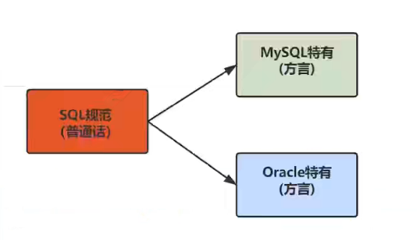

### 2.SQL语言排行榜

* 自从SQL加入了TIOBE编程语言排行榜，就一直保持在Top10。

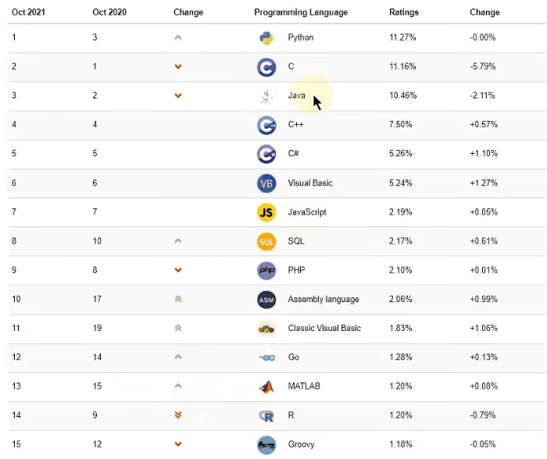

### 3.SQL分类

* SQL语言在功能上主要分为如下3大类：
* DDL（Data Definition Languages，数据定义语言），这些语句定义了不同的数据库、表、试图、索引等数据库对象，还可以用来创建、删除、修改数据库和数据表的结构。
* DML（Data Manipulation Language，数据操作语言），用于添加、删除、更新和查询数据库记录，并检查数据完整性。

• 主要的语句关键字包括INSERT、DELETE、UPDATE、SELECT等。

• SELECT是SQL语言的基础，最为重要。

* DCL（Data Control Language，数据控制语言），用于定义数据库、表、字段、用户的访问权限和安全级别。

• 主要的语句关键字包括GRANT、REVOKE、COMMIT、ROLLBACK、SAVEPOINT等。

* 因为查询语句使用的非常频繁，所以很多人把查询语句单拎出来一类：DQL（数据查询语言）。还有单独将COMMIT、ROLLBACK取出来成为TCL（Transaction Control Language，事务控制语言）。

## 2.SQL的语言规范

### 2.1.基本规则

* SQL可以写在一行或者多行。为了提高可读性，各字句分行写，必要时使用缩进。
* 每条命令以;或\g或\G结束
* 关键字不能被缩进写也不能分行
* 关于标点符号

• 必须保证所有的()、单引号、双引号是成对结束的

• 必须使用英文状态下的半角输入方式

• 字符串型和日期时间类型的数据可以使用单引号('')表示

• 列的别名，尽量使用双引号("")，而且不建议省略as

### 2.2.SQL大小写规范（建议遵守）

* MySQL在Windows环境下是大小写不敏感的
* MySQL在Linux环境下是大小写敏感的

• 数据库名、表明、表的别名、变量名是严格区分大小写的

• 关键字、函数名、列名(或字段名)、列的别名(字段的别名)是忽略大小写的。

* 推荐采用统一的书写规范：

• 数据库名、表明、表别名、字段名、字段别名等都小写

• SQL关键字、函数名、绑定变量等都大写

### 2.3.注释

* 可以使用如下格式的注释结构

• 单行注释：#注释文字（MySQL特有的方式）

• 单行注释：-- 注释文字（--后面必须包含一个空格。）

• 多行注释：/* 注释文字 */

### 2.4.命名规则（暂时了解）

* 数据库、表名不得超过30个字符，变量名限制为29个
* 必须只能包含A-Z，a-z，0-9，_共63个字符
* 数据库名、表名、字段名等对象名中间不要包含空格
* 同一个MySQL软件中，数据库不能同名；同一个库中，表不能重名；同一个表中，字段不能重名
* 必须保证你的字段没有和保留字、数据库系统或常用方法冲突。如果坚持使用，请在SQL语句中用``(着重号)引起来
* 保持字段名和类型的一致性，在命名字段并为其指定数据类型的时候一定要保证一致性。假如数据类型在一个表里是整数，那么在另一个表里可就别编程字符型了。
* 举例：

• #以下两句是一样的，不区分大小写show databases;show DATABASES;#创建表格#create table student info(...); #表名错误，因为表名有空格create table student_info(...);#其中order使用``飘号，因为order和系统关键字或系统函数名等预定义的标识符重名了CREATE TABLE `order`( id INT, lname VARCHAR(20))select id as "编号", `name` as "姓名" from t_stu; #起别名时，as都可以省略select id as 编号，`name` as 姓名 from t_stu; #如果字段别名中没有空格，那么可以省略""select id as 编 号， `name` as 姓 名 from t_stu; #错误，如果字段别名中有空格，那么不能省略""

### 2.5.数据导入指令

* 在命令行客户端登录mysql，使用source指令导入
* mysql> source d:\atguigudb.sql;（只能通过命令行执行）
* mysql> desc employees;+----------------+-------------+------+-----+---------+-------+| Field | Type | Null | Key | Default | Extra |+----------------+-------------+------+-----+---------+-------+| employee_id | int | NO | PRI | 0 | first_name | varchar(20) | YES | | NULL | last_name | varchar(25) | NO | | NULL | email | varchar(25) | NO | UNI | NULL | phone_number | varchar(20) | YES | | NULL | hire_date | date | NO | | NULL | job_id | varchar(10) | NO | MUL | NULL | salary | double(8,2) | YES | | NULL | commission_pct | double(2,2) | YES | | NULL | manager_id | int | YES | MUL | NULL | department_id | int | YES | MUL | NULL | |+----------------+-------------+------+-----+---------+-------+

## 3.基本的SELECT语句

### 3.0 SELECT...

* SELECT 1; #没有任何子句
* SELECT 9/2; #没有任何子句

### 3.1 SELECT...FROM

* 语法

• SELECT 标识选择哪些列FROM 标识从哪个表中选择

* 选择全部列

• SELECT *FROM departments;

•

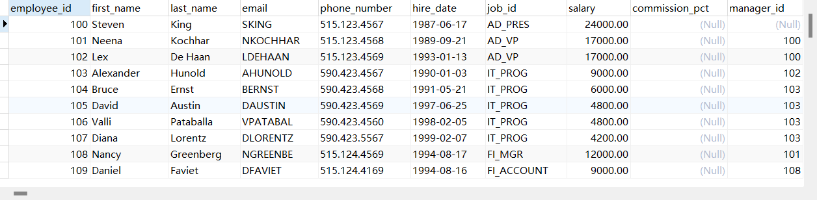

### 3.2 列的别名

* 重命名一个列
* 便于计算
* 紧跟列名，也可以在列名和别名之间加入关键字AS，别名使用双引号，以便在别名中包含空格或特殊的字符并区分大小写。
* AS可以省略
* 建议别名简短，见名知意
* 举例

• SELECT last_name AS name, commission_pct commFROM employees;

•

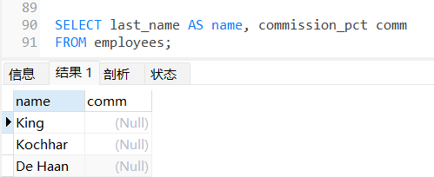

• SELECT last_name "Name", salary * 12 "Annual Salary"FROM employees;

•

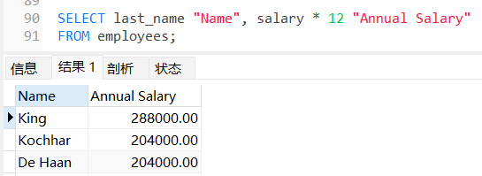

### 3.3 去除重复行

* 默认情况下，查询会返回全部行，包括重复行。

• SELECT department_idFROM employees;

•

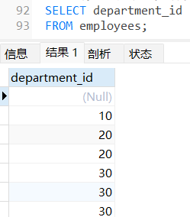

* 在SELECT语句中使用关键字DISTINCT去除重复行

• SELECT DISTINCT department_idFROM employees;

•

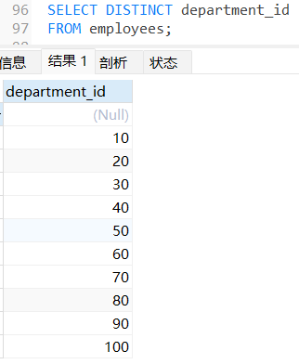

• 针对于：SELECT DISTINCT department_id, salaryFROM employees;这里有两点需要注意：1.DISTINCT需要放到所有列名的前面，如果写成SELECT salary, DISTINCT department_idFROM employees;会报错。2.DISTINCT其实是对后面所有列名的组合进行去重，你能看到最后的结果是74条，因为这74个部门id不同，都有salary这个属性值。如果你想要看都有哪些不同的部门（department_id），只需要写DISTINCT department_id即可，后面不需要再加其他的列名了。

### 3.4 空值参与运算

* 所有运算符或列值遇到null值，运算结果都为null
* SELECT employee_id, salary, commission_pct, 12 * salary * (1 + commission_pct) "annual_sal"FROM employees;
* 这里你一定要注意，在MySQL里面，空值不等于空字符串。一个空字符串的长度是0，而一个空值的长度是空。而且，在MySQL里面，空值是占用空间的。

### 3.5 着重号

* 错误的

• mysql> SELECT * FEOM ORDERERROR 1064 (42000): You have an error in your SQL syntax; check the manual that corresponds to your MySQL server version for the right syntax to use near 'SELECR * FROM ORDER' at line 1

* 正确的

• mysql> SELECT * FROM `ORDER`;+----------+------------+| order_id | order_name |+----------+------------+| 1 | shkstart 2 | tomcat 3 | dubbo |+----------+------------+3 rows in set (0.00 sec)

• mysql> SELECT * FROM `order`;+----------+------------+| order_id | order_name |+----------+------------+| 1 | shkstart 2 | tomcat 3 | dubbo |+----------+------------+3 rows in set (0.00 sec)

* 结论

• 我们需要保证表中的字段、表名等没有和保留字、数据库系统或常用方法冲突。如果真的相同，请在SQL中使用一对``（着重号）引起来。

### 3.6 查询常数

* SELECT查询还可以对常数进行查询。对的，就是在SELECT查询结果中增加一列固定的常数列。这列的取值使我们指定的，而不是从数据表中动态取出的。
* 你可能会问为什么我们要对常数进行查询呢？
* SQL中的SELECT语法的确提供了此功能，一般来说我们只从一个表中查询数据，通常不需要增加一个固定的常数列，但如果我们想整合不同的数据源，用常数列作为这个表的标记，就需要查询常数。
* 比如说，我们想对employees数据表中的员工姓名进行查询，同时增加一列字段corporation，这个字段固定值为“尚硅谷”，可以这样写：SELECT “尚硅谷” AS corporation, last_name FROM employees;

## 4.显示表结构

### 使用DESCRIBE或DESC命令，表示表结构。

### DESCRIBE employees;或DESC employees;

### mysql> DESC employees;+----------------+-------------+------+-----+---------+-------+| Field | Type | Null | Key | Default | Extra |+----------------+-------------+------+-----+---------+-------+| employee_id | int | NO | PRI | 0 | first_name | varchar(20) | YES | | NULL | last_name | varchar(25) | NO | | NULL | email | varchar(25) | NO | UNI | NULL | phone_number | varchar(20) | YES | | NULL | hire_date | date | NO | | NULL | job_id | varchar(10) | NO | MUL | NULL | salary | double(8,2) | YES | | NULL | commission_pct | double(2,2) | YES | | NULL | manager_id | int | YES | MUL | NULL | department_id | int | YES | MUL | NULL | |+----------------+-------------+------+-----+---------+-------+11 rows in set (0.00 sec)

## 5.过滤数据

### 背景

* 返回在90号部门工作的所有员工的信息

### 语法

* SELECT 字段1,字段2FROM 表名WHERE 过滤条件
* 使用WHERE子句，将不满足条件的行过滤掉
* WHERE子句紧随FROM子句

## 6.第03章_基本的SELECT语句课后练习题

### 1.查询员工12个月的工资总和，并起别名为ANNUAL SALARY

* 理解1:计算12个月的基本工资

• SELECT employee_id, last_name, salary * 12 AS "ANNUAL SALARY"FROM employees;

* 理解2：计算12个月的基本工资和奖金

• SELECT employee_id, last_name, salary * 12 * (1 + IFNULL(commission_pct, 0)) AS "ANNUAL SALARY"FROM employees;

### 2.查询employees表中去除重复的job_id以后的数据

* SELECT DISTINCT job_idFROM employees;

### 3.查询工资大于12000的员工姓名和工资

* SELECT last_name, salaryFROM employeesWHERE salary > 12000;

### 4.查询员工号为176的员工姓名和部门号

* SELECT last_name, department_idFROM employeesWHERE employee_id = 176;

### 5.显示表departments的结构，并查询其中的全部数据

* DESCRIBE departments;
* DESC departments;
* SELECT *FROM departments;

# 04-运算符

## 1.算数运算符

### 算数运算符主要用于数学运算，其可以连接运算符前后的两个数值或表达式，对数值或表达式进行(+)、减(-)、乘(*)、除(/)和取模(%)运算。

### 

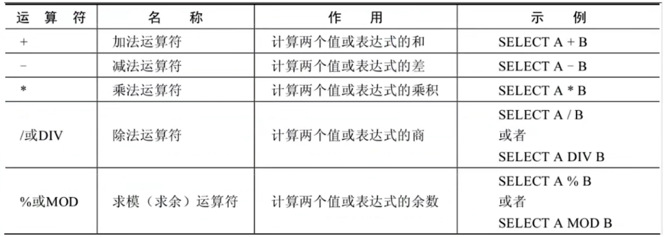

### 1.加法与减法运算符

* mysql> SELECT 100, 100 + 0, 100 - 0, 100 + 50, 100 + 50 - 30, 100 + 35.5, 100 - 35.5 FROM DUAL;+-----+---------+---------+----------+---------------+------------+------------+| 100 | 100 + 0 | 100 - 0 | 100 + 50 | 100 + 50 - 30 | 100 + 35.5 | 100 - 35.5 |+-----+---------+---------+----------+---------------+------------+------------+| 100 | 100 | 100 | 150 | 120 | 135.5 | 64.5 |+-----+---------+---------+----------+---------------+------------+------------+1 row in set (0.00 sec)
* 由运算结果可以得出以下结论：

• 一个整数类型的值对整数进行加法和减法操作，结果还是一个整数；

• 一个整数类型的值对浮点数进行加法和减法操作，结果是一个浮点数；

• 加法和减法的优先级相同，进行先加后减操作与进行先减后加操作的结果是一样的；

• 在Java中，+的左右两边如果是字符串，那么表示字符串的拼接。但是在MySQL中+只表示数值相加。如果遇到非数值类型，先尝试转成数值，如果转失败，就按0计算。NULL参与运算结果为NULL。（补充：MySQL中字符串拼接要使用字符串函数CONCAT()实现）

### 2.乘法与除法运算符

* mysql> SELECT 100, 100 * 1, 100 * 1.0, 100 / 1.0, 100 / 2, 100 + 2 * 5 / 2, 100 / 3, 100 DIV 0 FROM DUAL;+-----+---------+-----------+-----------+---------+-----------------+---------+-----------+| 100 | 100 * 1 | 100 * 1.0 | 100 / 1.0 | 100 / 2 | 100 + 2 * 5 / 2 | 100 / 3 | 100 DIV 0 |+-----+---------+-----------+-----------+---------+-----------------+---------+-----------+| 100 | 100 | 100.0 | 100.0000 | 50.0000 | 105.0000 | 33.3333 | NULL |+-----+---------+-----------+-----------+---------+-----------------+---------+-----------+1 row in set (0.00 sec)
* 计算出员工的年基本工资

• SELECT employee_id, salary, salary * 12 anual_salFROM employees;

* 由运算结果可以得出以下结论：

• 一个数乘以整数1和除以整数1后仍得原数；

• 一个数乘以浮点数1和除以浮点数1后变成浮点数，数值与原数相等；

• 一个数除以整数后，不管是否能除尽，结果都为一个浮点数；

• 一个数除以另一个数，除不尽时，结果为一个浮点数，并保留到小数点后4位；

• 乘法和除法的优先级相同，进行先乘后除操作与先除后乘操作，得出的结果相同。

• 在数学运算中，0不能做除数，在MySQL中，一个数除以0为NULL。

### 3.求模（求余）运算符

* mysql> SELECT 12 % 3, 12 MOD 5 FROM DUAL;+--------+----------+| 12 % 3 | 12 MOD 5 |+--------+----------+| 0 | 2 |+--------+----------+1 row in set (0.00 sec)
* 筛选出employee_id是偶数的员工

• SELECT employee_id, last_name, salaryFROM employeesWHERE employee_id % 2 = 0;

## 2.比较运算符

### 比较运算符用来对表达式左边的操作数和右边的操作数进行比较，比较的结果为真则返回1，比较的结果为假则返回0，其他情况则返回NULL。

### 比较运算符经常被用来作为SELECT查询语句的条件来使用，返回符合条件的结果记录。

### 

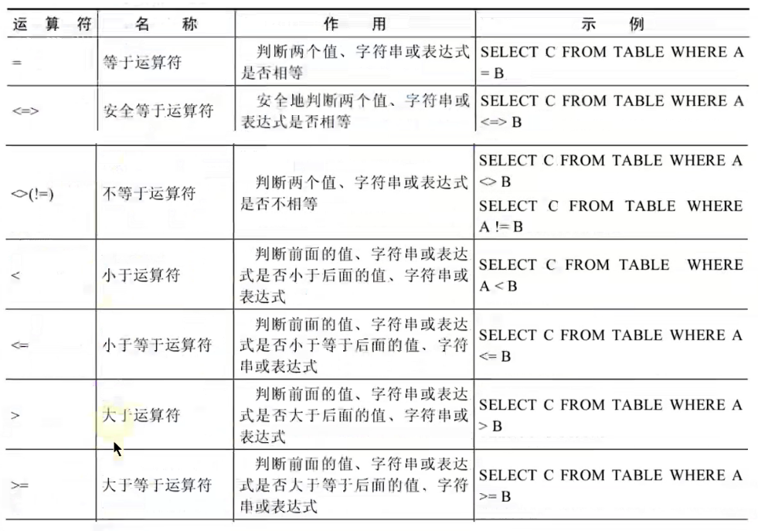

* 1.等号运算符

• 等号运算符(=)判断等号两边的值、字符串或表达式是否相等，如果相等则返回1，不相等则返回0。

• 在使用等号运算符时，遵循如下规则：

• 如果等号两边的值、字符串或表达式都为字符串，则MySQL会按照字符串进行比较，其比较的是每个字符串中字符的ANSI编码是否相等。

• 如果等号两边的值都是整数，则MySQL会按照整数来比较两个值的大小。

• 如果等号两边的值一个是整数，另一个是字符串，则MySQL会将字符串转化为数字进行比较。

• 如果等号两边的值、字符串或表达式中有一个为NULL，则比较结果为NULL。

• 对比：赋值符号使用：=

• mysql> SELECT 1 = 1, 1 = '1', 1 = 0, 'a' = 'a', (5 + 3) = (2 + 6), '' = NULL, NULL = NULL;+-------+---------+-------+-----------+-------------------+-----------+-------------+| 1 = 1 | 1 = '1' | 1 = 0 | 'a' = 'a' | (5 + 3) = (2 + 6) | '' = NULL | NULL = NULL |+-------+---------+-------+-----------+-------------------+-----------+-------------+| 1 | 1 | 0 | 1 | 1 | NULL | NULL |+-------+---------+-------+-----------+-------------------+-----------+-------------+1 row in set (0.00 sec)

• mysql> SELECT 1 = 2, 0 = 'abc', 1 = 'abc' FROM DUAL;+-------+-----------+-----------+| 1 = 2 | 0 = 'abc' | 1 = 'abc' |+-------+-----------+-----------+| 0 | 1 | 0 |+-------+-----------+-----------+1 row in set, 2 warnings (0.00 sec)

• 查询salary = 10000,注意在Java中比较是==

•

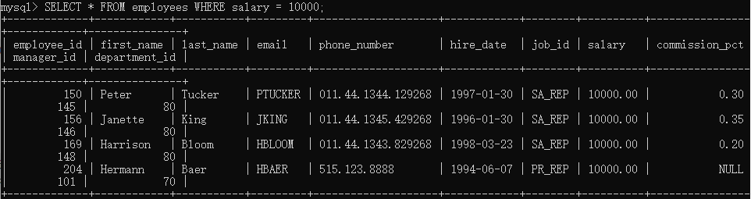

* 2.安全等与运算符

• 安全等与运算符(<=>)与等与运算符(=)的作用是相似的，唯一的区别是'<=>'可以用来对NULL进行判断。在两个操作数均为NULL时，其返回值为1，而不为NULL；当一个操作数为NULL时，其返回值为0，而不为NULL。

• mysql> SELECT 1 <=> '1', 1 <=> 0, 'a' <=> 'a', (5 + 3) <=> (2 + 6), '' <=> NULL, NULL <=> NULL FROM DUAL;+-----------+---------+-------------+---------------------+-------------+---------------+| 1 <=> '1' | 1 <=> 0 | 'a' <=> 'a' | (5 + 3) <=> (2 + 6) | '' <=> NULL | NULL <=> NULL |+-----------+---------+-------------+---------------------+-------------+---------------+| 1 | 0 | 1 | 1 | 0 | 1 |+-----------+---------+-------------+---------------------+-------------+---------------+1 row in set (0.02 sec)

• 查询commission_pct等与0.40SELECT employee_id, commission_pct FROM employees WHERE commission_pct = 0.40;SELECT employee_id, commission_pct FROM employees WHERE commission_pct <=> 0.40;如果把0.40改成NULL呢？

• 可以看到，使用安全等于运算符时，两边的操作数的值都是NULL时，返回的结果为1而不是NULL，一边为NULL时，结果为0，其他返回结果与等与运算符相同。

* 3.不等于运算符

• 不等于运算符(<>和!=)用于判断两边的数字、字符串或者表达式的值是否不相等，如果不相等则返回1，相等则返回0。不等于运算符不能判断NULL值。如果两边的值有任意一个为NULL，或两边都为NULL，则结果为NULL。

• SQL语句示例如下：mysql> SELECT 1 <> 1, 1 != 2, 'a' != 'b', (3 + 4) <> (2 + 6), 'a' != NULL, NULL <> NULL;+--------+--------+------------+--------------------+-------------+--------------+| 1 <> 1 | 1 != 2 | 'a' != 'b' | (3 + 4) <> (2 + 6) | 'a' != NULL | NULL <> NULL |+--------+--------+------------+--------------------+-------------+--------------+| 0 | 1 | 1 | 1 | NULL | NULL |+--------+--------+------------+--------------------+-------------+--------------+1 row in set (0.00 sec)

• 此外还有非符号类型的运算符：

•

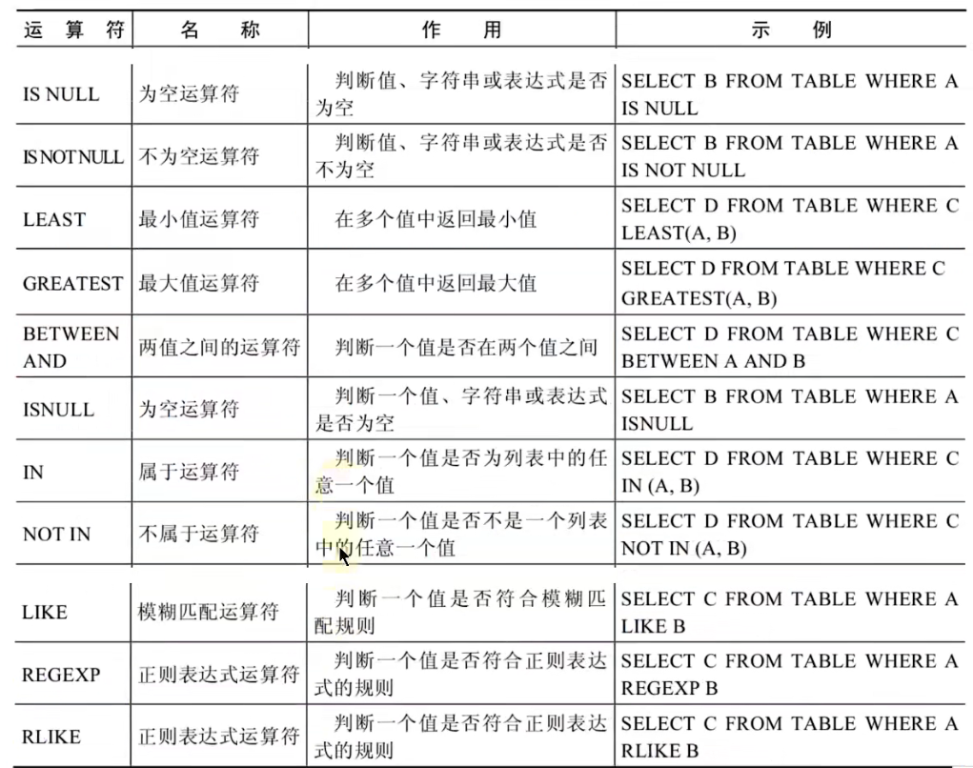

* 4.空运算符

• 空运算符（IS NULL或者ISNULL），判断一个值是否为NULL，如果为NULL返回1，否则返回0。

• SQL语句示例如下：mysql> SELECT NULL IS NULL, ISNULL(NULL), ISNULL('a'), 1 IS NULL;+--------------+--------------+-------------+-----------+| NULL IS NULL | ISNULL(NULL) | ISNULL('a') | 1 IS NULL |+--------------+--------------+-------------+-----------+| 1 | 1 | 0 | 0 |+--------------+--------------+-------------+-----------+1 row in set (0.00 sec)

• 查询commission_pct等与NULL。比较如下的四种写法SELECT employee_id, commission_pct FROM employees WHERE commission_pct IS NULL;SELECT employee_id, commission_pct FROM employees WHERE commission_pct <=> NULL;SELECT employee_id, commission_pct FROM employees WHERE commission_pct ISNULL(commission_pct);SELECT employee_id, commission_pct FROM employees WHERE commission_pct = NULL;

• SELECT last_name, magager_idFROM employeesWHERE manager_id IS NULL;

* 5.非空运算符

• 非空运算符（IS NOT NULL）判断一个值是否不为NULL，如果不为NULL则返回1，否则返回0。

• SQL语句示例如下：mysql> SELECT NULL IS NOT NULL, 'a' IS NOT NULL, 1 IS NOT NULL;+------------------+-----------------+---------------+| NULL IS NOT NULL | 'a' IS NOT NULL | 1 IS NOT NULL |+------------------+-----------------+---------------+| 0 | 1 | 1 |+------------------+-----------------+---------------+1 row in set (0.00 sec)

• SELECT employee_id, commission_pct FROM employees WHERE NOT commission_pct <=> NULL;SELECT employee_id, commission_pct FROM employees WHERE NOT ISNULL(commission_pct);SELECT employee_id, commission_pct FROM employees WHERE commission_pct IS NOT NULL;

* 6.最小运算符

• 语法格式为：LEAST(值1, 值2, ..., 值n)。其中，“值n”表示参数列表中有n个值。在有两个或多个参数的情况下，返回最小值。

• mysql> SELECT LEAST (1, 0, 2), LEAST('b', 'a', 'c'), LEAST(1, NULL, 2);+-----------------+----------------------+-------------------+| LEAST (1, 0, 2) | LEAST('b', 'a', 'c') | LEAST(1, NULL, 2) |+-----------------+----------------------+-------------------+| 0 | a | NULL |+-----------------+----------------------+-------------------+1 row in set (0.00 sec)

• 由结果可以看到，当参数是整数或者浮点数时，LEAST将返回其中最小的值；当参数为字符串时，返回字母表中顺序最靠前的字符；当比较值列表中有NULL时，不能判断大小，返回值为NULL。

* 7.最大运算符

• 语法格式为：GREATEST(值1, 值2, ..., 值n)。其中，n表示参数列表中有n个值。当有两个或多个参数时，返回值为最大值。假如任意一个自变量为NULL，则GREATEST()的返回值为NULL。

• mysql> SELECT GREATEST(1, 0, 2), GREATEST('b', 'a', 'c'), GREATEST(1, NULL, 2);+-------------------+-------------------------+----------------------+| GREATEST(1, 0, 2) | GREATEST('b', 'a', 'c') | GREATEST(1, NULL, 2) |+-------------------+-------------------------+----------------------+| 2 | c | NULL |+-------------------+-------------------------+----------------------+1 row in set (0.00 sec)

• 由结果可以看到，当参数中时整数或者浮点数时，GREATEST将返回其中最大的值；当参数为字符串时，返回字母表中顺序最靠后的字符；当比较值列表中有NULL时，不能判断大小，返回值为NULL。

* 8.BETWEEN AND运算符

• BETWEEN运算符使用的格式通常为SELECT D FROM TABLE WHERE C BETWEEN A AND B，此时，当C大于或等与A，并且C小于或等与B时，结果为1，否则结果为0。

• mysql> SELECT 1 BETWEEN 0 AND 1, 10 BETWEEN 11 AND 12, 'b' BETWEEN 'a' AND 'c';+-------------------+----------------------+-------------------------+| 1 BETWEEN 0 AND 1 | 10 BETWEEN 11 AND 12 | 'b' BETWEEN 'a' AND 'c' |+-------------------+----------------------+-------------------------+| 1 | 0 | 1 |+-------------------+----------------------+-------------------------+1 row in set (0.00 sec)

• SELECT last_name, salaryFROM employeesWHERE salary BETWEEN 2500 AND 3500;

* 9.IN运算符

• IN运算符用于判断给定的值是否是IN列表中的一个值，如果是则返回1，否则返回0。如果给定的值为NULL，或者IN列表中为NULL，则结果为NULL。

• mysql> SELECT 'a' IN ('a', 'b', 'c'), 1 IN (2, 3), NULL IN ('a', 'b'), 'a' IN ('a', NULL);+------------------------+-------------+--------------------+--------------------+| 'a' IN ('a', 'b', 'c') | 1 IN (2, 3) | NULL IN ('a', 'b') | 'a' IN ('a', NULL) |+------------------------+-------------+--------------------+--------------------+| 1 | 0 | NULL | 1 |+------------------------+-------------+--------------------+--------------------+1 row in set (0.00 sec)

• SELECT last_name, salary, manager_idFROM employeesWHERE manager_id IN (100, 101, 201);

* 10.NOT IN运算符

• NOT IN运算符用于判断给定的值是否不是IN列表中的一个值，如果不是IN列表中的一个值，则返回1，否则返回0。

• mysql> SELECT 'a' NOT IN ('a', 'b', 'c'), 1 NOT IN (2, 3);+----------------------------+-----------------+| 'a' NOT IN ('a', 'b', 'c') | 1 NOT IN (2, 3) |+----------------------------+-----------------+| 0 | 1 |+----------------------------+-----------------+1 row in set (0.00 sec)

* 11.LIKE运算符

• LIKE运算符主要用来匹配字符串，通常用于模糊匹配，如果满足条件则返回1，否则返回0。如果给定的值或匹配条件为NULL，则返回结果为NULL。

• "%"：匹配0个或多个字符。“_”：只能匹配一个字符。

• SQL语句示例如下：mysql> SELECT NULL LIKE 'abc', 'abc' LIKE NULL;+-----------------+-----------------+| NULL LIKE 'abc' | 'abc' LIKE NULL |+-----------------+-----------------+| NULL | NULL |+-----------------+-----------------+1 row in set (0.00 sec)

• SELECT first_nameFROM employeesWHERE first_name LIKE 'S%';

• SELECT last_nameFROM employeesWHERE last_name LIKE '_o%';

• ESCAPE

• 回避特殊符号的：使用转义符。例如将[%]转为[$%]、[]转为[$]，然后再加上[ESCAPE '$']即可。

• SELECT job_idFROM jobsWHERE job_id LIKE 'IT\_%';

• 如果使用\表示转义，要省略ESCAPE。如果不是\，则要加上ESCAPE。

• SELECT job_idFROM jobsWHERE job_id LIKE 'IT$_%' ESCAPE '$';

* 12.REGEXP运算符

• REGEXP运算符用来匹配字符串，语法格式为：expr REGEXP 匹配条件。如果expr满足匹配条件，返回1；如果不满足，则返回0。若expr或匹配条件任意一个为NULL，则结果为NULL。

• REGEXP运算符在进行匹配时，常用的有下面几种通配符：

• （1）'^'匹配以该字符后面的字符开头的字符创。

• （2）'$'匹配以该字符前面的字符结尾的字符创。

• （3）'.'匹配任何一个单字符。

• （4）'[...]'匹配在方括号内的任意字符。例如：'['a', 'b', 'c']'匹配'a','b'或'c'。为了命名字符的范围，使用一个'-'。'['a'-'z']'匹配任何字母，而'[0-9]'匹配任何数字。

• （5）'*'匹配零个或多个在它前面的字符。例如，'X*'匹配任何数量的'X'字符，'[0-9]*'匹配任何数量的数字，而'*'匹配任何数量的任何字符。

• SQL语句示例如下：

• mysql> SELECT 'shkstart' REGEXP '^s', 'shkstart' REGEXP 't$', 'shkstart' REGEXP 'hk';+------------------------+------------------------+------------------------+| 'shkstart' REGEXP '^s' | 'shkstart' REGEXP 't$' | 'shkstart' REGEXP 'hk' |+------------------------+------------------------+------------------------+| 1 | 1 | 1 |+------------------------+------------------------+------------------------+1 row in set (0.01 sec)

• mysql> SELECT 'atguigu' REGEXP 'gu.gu', 'atguigu' REGEXP '[ab]';+--------------------------+-------------------------+| 'atguigu' REGEXP 'gu.gu' | 'atguigu' REGEXP '[ab]' |+--------------------------+-------------------------+| 1 | 1 |+--------------------------+-------------------------+1 row in set (0.00 sec)

## 3.逻辑运算符

### 逻辑运算符主要用来判断表达式的真假，在MySQL中，逻辑运算符的返回结果为1、0或者NULL。

### MySQL中支持4种逻辑运算符如下：

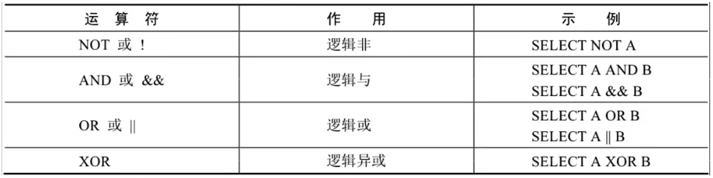

### 1.逻辑非运算符

* 逻辑非（NOT或!）运算符表示当给定的值为0时返回1；当给定的值非0时返回0；
* mysql> SELECT NOT 1, NOT 0, NOT (1 + 1), NOT !1, NOT NULL;+-------+-------+-------------+--------+----------+| NOT 1 | NOT 0 | NOT (1 + 1) | NOT !1 | NOT NULL |+-------+-------+-------------+--------+----------+| 0 | 1 | 0 | 1 | NULL |+-------+-------+-------------+--------+----------+1 row in set, 1 warning (0.00 sec)
* SELECT last_name, job_idFROM employeesWHERE job_id NOT IN ('IT_PROG', 'ST_CLERK', 'SA_REP')

### 2.逻辑与运算符

* 逻辑与（AND或&&）运算符是当给定的所有值均为非0值，并且都不为NULL时，返回1；当给定的一个值或者多个值为0时则返回0；否则返回NULL。
* mysql> SELECT 1 AND -1, 0 AND 1, 0 AND NULL, 1 AND NULL;+----------+---------+------------+------------+| 1 AND -1 | 0 AND 1 | 0 AND NULL | 1 AND NULL |+----------+---------+------------+------------+| 1 | 0 | 0 | NULL |+----------+---------+------------+------------+1 row in set (0.00 sec)
* SELECT employee_id, last_name, job_id, salaryFROM employeesWHERE salary >= 10000AND job_id LIKE '%MAN%';

### 3.逻辑或运算符

* 逻辑或（OR或| |）运算符是当给定的值都不为NULL，并且任何一个值为非0时，则返回1，否则返回0；当一个值为NULL，并且另一个值为非0值时，返回1，否则返回NULL；当两个值都为NULL时，返回NULL。
* mysql> SELECT 1 OR -1, 1 OR 0, 1 OR NULL, 0 | | NULL, NULL | | NULL;+---------+--------+-----------+-----------+--------------+| 1 OR -1 | 1 OR 0 | 1 OR NULL | 0 | | NULL | NULL | | NULL |+---------+--------+-----------+-----------+--------------+| 1 | 1 | 1 | NULL | NULL |+---------+--------+-----------+-----------+--------------+1 row in set, 2 warnings (0.00 sec)
* 查询基本薪资不在9000-12000之间的员工编号和基本薪资SELECT employee_id, salary FROM employeesWHERE NOT (salary >= 9000 AND salary <= 12000);SELECT employee_id, salary FROM employeesWHERE salary < 9000 OR salary > 12000;SELECT employee_id, salary FROM employeesWHERE salary NOT BETWEEN 9000 AND 12000;
* SELECT employee_id, last_name, job_id, salaryFROM employeesWHERE salary >= 10000OR job_id LIKE '%MAN%';
* 注意：OR可以和AND一起使用，但是在使用时需要注意两者的优先级，由于AND的优先级高于OR，因此先对AND两边的操作数进行操作，再与OR中的操作数结合。

### 4.逻辑异或运算符

* 逻辑异或（XOR）运算符是当给定的值中任意一个值为NULL时，则返回NULL；如果两个非NULL的值都是0或者不等于0时，则返回0；如果一个值为0，另一个值不为0时，则返回1。
* mysql> SELECT 1 XOR -1, 1 XOR 0, 0 XOR 0, 1 XOR NULL, 1 XOR 1 XOR 1, 0 XOR 0 XOR 0;+----------+---------+---------+------------+---------------+---------------+| 1 XOR -1 | 1 XOR 0 | 0 XOR 0 | 1 XOR NULL | 1 XOR 1 XOR 1 | 0 XOR 0 XOR 0 |+----------+---------+---------+------------+---------------+---------------+| 0 | 1 | 0 | NULL | 1 | 0 |+----------+---------+---------+------------+---------------+---------------+1 row in set (0.00 sec)
* SELECT last_name, department_id, salaryFROM employeesWHERE department_id IN (10, 20) XOR salary > 8000;

## 4.位运算符

### 位运算符是在二进制数上进行计算的运算符。位运算符会先将操作数变成二进制数，然后进行位运算，最后将计算结果从二进制变回十进制数。

### 

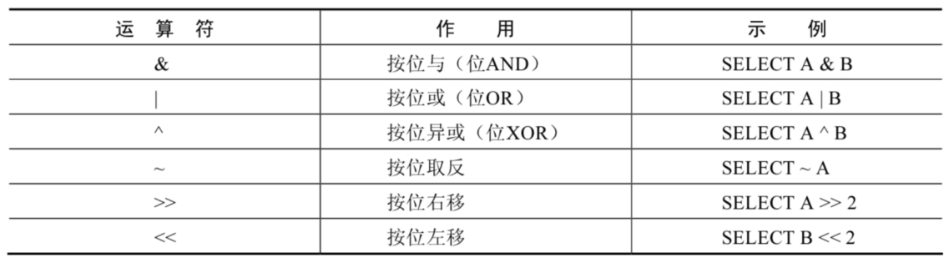

### 1.按位于运算符

* 按位与（&）运算符将给定的值对应的二进制数逐位进行逻辑与运算。当给定值对应的二进制位的数值都为1时，则该位返回1，否则返回0。
* mysql> SELECT 1 & 10, 20 & 30;+--------+---------+| 1 & 10 | 20 & 30 |+--------+---------+| 0 | 20 |+--------+---------+1 row in set (0.00 sec)
* 1的二进制数为0001，10的二进制数为1010，所以1&10的结果为0000，对应的十进制数为0。20的二进制数为10100，30的二进制数为11110，所以20&30的结果为10100，对应的二进制数为20。

### 2.按位或运算符

* 按位或（|）运算符将给定的值对应的二进制数逐位进行逻辑或运算。当给定值对应的二进制位的数值有一个或两个为1时，则该位返回1，否则返回0。
* mysql> SELECT 1 | 10, 20 | 30;+--------+---------+| 1 | 10 | 20 | 30 |+--------+---------+| 11 | 30 |+--------+---------+1 row in set (0.00 sec)
* 1的二进制数为0001，10的二进制数为1010，所以1|10的结果为1011，对应的十进制数为11。20的二进制数为10100，30的二进制数为11110，所以20|30的结果为11110，对应的十进制数为30。

### 3.按位异或运算符

* 按位异或（^）运算符将给定的值对应的二进制数逐位进行逻辑异或运算。当给定值对应的二进制的数值不同时，则该位返回1，否则返回0。
* mysql> SELECT 1 ^ 10, 20 ^ 30;+--------+---------+| 1 ^ 10 | 20 ^ 30 |+--------+---------+| 11 | 10 |+--------+---------+1 row in set (0.00 sec)
* 1的二进制数为0001，10的二进制数为1010，所以1^10的结果为1011，对应的十进制数为11。20的二进制数为10100，30的二进制数为11110，所以20^30的结果为01010，对应的十进制数为10。
* 再举例：mysql> SELECT 12 & 5, 12 | 5, 12 ^ 5 FROM DUAl;+--------+--------+--------+| 12 & 5 | 12 | 5 | 12 ^ 5 |+--------+--------+--------+| 4 | 13 | 9 |+--------+--------+--------+1 row in set (0.00 sec)

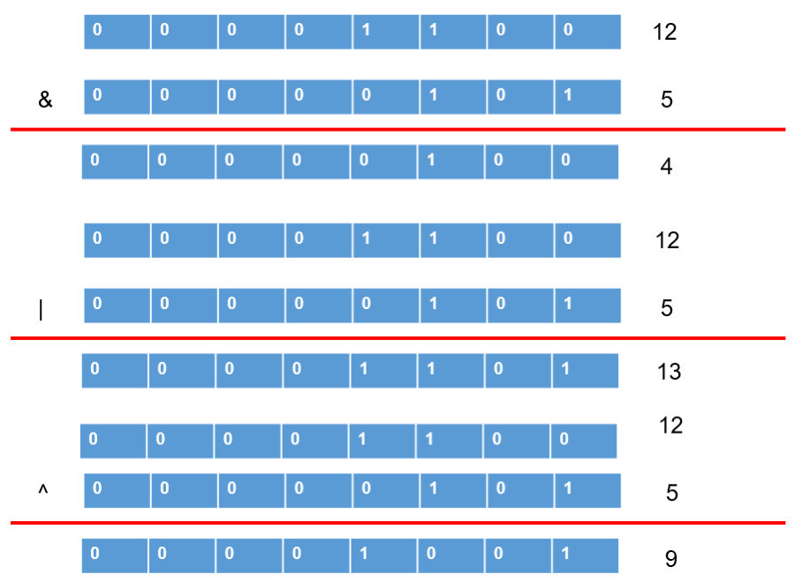

### 4.按位取反运算符

* 按位取反（~）运算符将给定的值的二进制数逐位进行取反操作，即将1变为0，将0变为1。
* mysql> SELECT 10 & ~1;+---------+| 10 & ~1 |+---------+| 10 |+---------+1 row in set (0.00 sec)
* 由于按位取反（~）运算符的优先级高于按位与（&）运算符的优先级，所以10&~1，首先对数字1进行按位取反操作，结果除了最低位为0，其他位都是1，然后与10进行按位与操作，结果为10。

### 5.按位右移运算符

* 按位右移（>>）运算符将给定的值的二进制数的所有位右移指定的位数。右移指定的位数后，右边低位的数值被移出并丢弃，左边高位空出的位置用0补齐。
* mysql> SELECT 1 >> 2, 4 >> 2;+--------+--------+| 1 >> 2 | 4 >> 2 |+--------+--------+| 0 | 1 |+--------+--------+1 row in set (0.00 sec)
* 1的二进制数为0000 0001，右移2位为0000 0000，对应的十进制数为0。4的二进制数为0000 0100，右移2位为0000 0001，对应的十进制数为1。

### 6.按位左移运算符

* 按位左移（<<）运算符将给定的值的二进制数的所有位左移指定的位数。左移指定的为数后，左边高位的数值被移出并丢弃，右边低位空出的位置用0补齐。
* mysql> SELECT 1 << 2, 4 << 2;+--------+--------+| 1 << 2 | 4 << 2 |+--------+--------+| 4 | 16 |+--------+--------+1 row in set (0.00 sec)
* 1的二进制数为0000 0001，左移两位为0000 0100，对应的十进制数为4。4的二进制数为0000 0100，左移两位为0001 0000，对应的十进制数为16。

## 5.运算符的优先级

### 

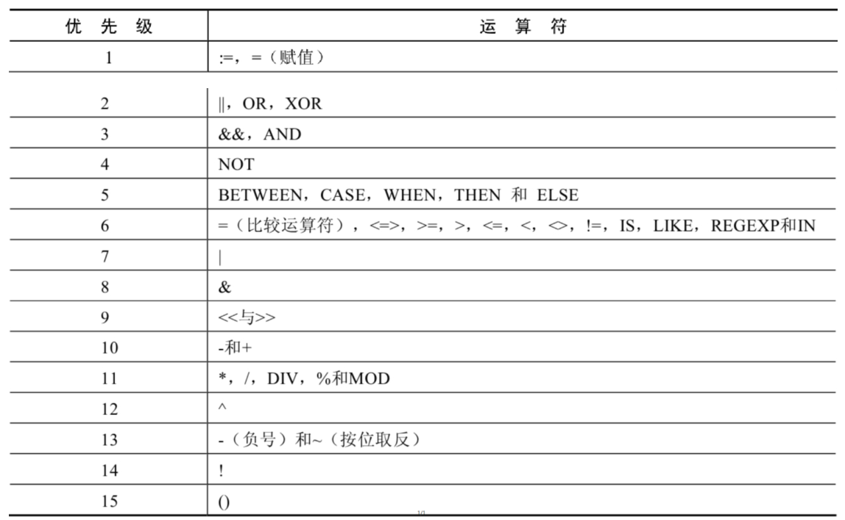

### 数字编号越大，优先级越高，优先级高的运算符先进行计算。可以看到，赋值运算符的优先级最低，使用'()'括起来的表达式的优先级最高。

## 扩展：使用正则表达式查询

### 正则表达式通常被用来检索或替换那些符合某个模式的文本内容，根据指定的匹配模式匹配文本中符合要求的特殊字符串。例如，从一个文本文件中提取电话号码，查找一篇文章中重复的单词或者替换用户输入的某些敏感词语等，这些地方都可以使用正则表达式。正则表达式强大而且灵活，可以应用与非常复杂的查询。

### MySQL中使用REGEXP关键字指定正则表达式的字符匹配模式。下表列出了REGEXP操作符中常用字符匹配列表。

### 

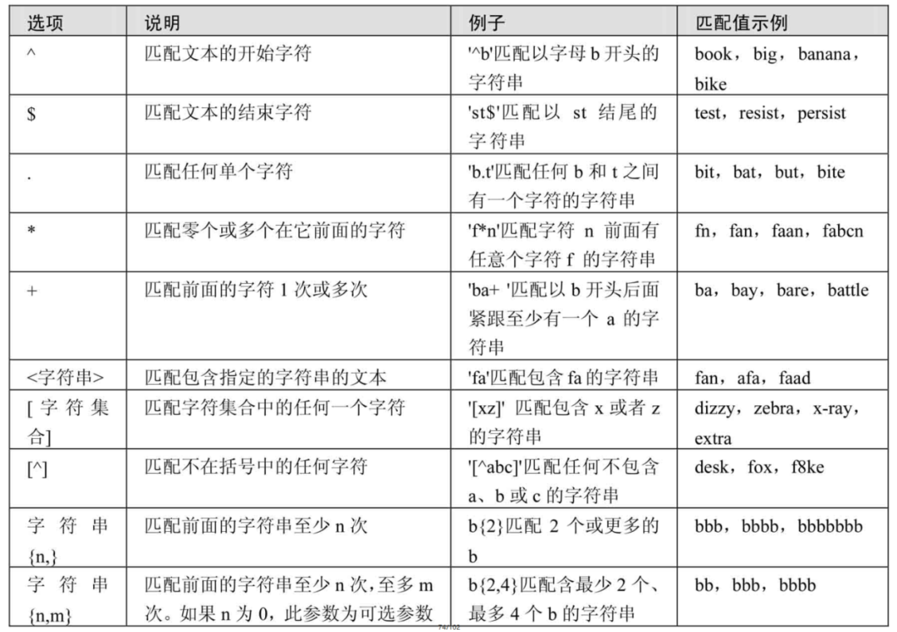

### 1.查询以特定字符或字符串开头的记录

* 字符'^'匹配以特定字符或者字符串开头的文本。
* 在fruits表中，查询f_name字段以字母'b'开头的记录，SQL语句如下：mysql> SELECT * FROM fruits WHERE f_name REGEXP '^b';

### 2.查询以特定字符或字符串结尾的记录

* 字符'$'匹配以特定字符或者字符串结尾的文本。
* 在fruits表中，查询f_name字段以字母'y'结尾的记录，SQL语句如下：mysql> SELECT * FROM fruits WHERE f_name REGEXP 'y$';

### 3.用符号'.'来替代字符串中的任意一个字符

* 字符'.'匹配任意一个字符。
* 在fruits表中，查询f_name字段值包含字母'a'与'g'且两个字母之间只有一个字母的记录，SQL语句如下：mysql> SELECT * FORM fruits WHERE f_name REGEXP 'a.g';

### 4.使用'*'和'+'来匹配多个字符

* 星号'*'匹配前面的字符任意多次，包括0次。加号'+'匹配前面的字符至少一次。
* 在fruits表中，查询f_name字段值以字母'b'开头且'b'后面出现字母'a'的记录，SQL语句如下：mysql> SELECT * FROM fruits WHERE f_name REGEXP '^ba*';
* 在fruits表中，查询f_name字段值以字母'b'开头且'b'后面出现字母'a'至少一次的记录，SQL语句如下：mysql> SELECT * FROM fruits WHERE f_name REGEXP '^ba+';

### 5.匹配指定字符串

* 正则表达式可以匹配指定字符串，只要这个字符串在查询文本中即可，如果要匹配多个字符串，多个字符串之间使用分隔符'|'隔开。
* 在fruits表中，查询f_name字段值包含字符串'on'的记录，SQL语句如下：mysql> SELECT * FROM fruits WHERE f_name REGEXP 'on';
* 在fruits表中，查询f_name字段值包含字符串'on'或者'ap'的记录，SQL语句如下：mysql> SELECT * FROM fruits WHERE f_name REGEXP 'on|ap';
* 之前介绍过，LIKE运算符也可以匹配指定的字符串，但与REGEXP不同，LIKE匹配的字符串如果在文本中间出现，则找不到它，相应的行也不会返回。REGEXP在文本内进行匹配，如果被匹配的字符串在文本中出现，REGEXP会找到它，相应的行也会被返回。对比如下所示。
* 在fruits表中，使用LIKE运算符查询f_name字段值为'on'的记录，SQL语句如下：SELECT * FROM fruits WHERE f_name LIKE 'on';Empty set(0.00 sec)

### 6.匹配指定字符中的任意一个

* 方括号'[]'指定一个字符集合，只匹配其中任何一个字符，即为所查找的文本。
* 在fruits表中，查找f_name字段中包含字母’o'或者‘t'的记录，SQL语句如下：mysql> SELECT * FROM fruits WHERE f_name REGEXP '[ot]';
* 在fruits表中，查询s_id字段中包含4、5或者6的记录，SQL语句如下：mysql> SELECT * FROM fruits WHERE s_id REGEXP '[456]';

### 7.匹配指定字符以外的字符

* '[^字符集合]'匹配不在指定集合中的任何字符。
* 在fruits表中，查询f_id字段中包含字母a~e和数字1~2以外的字符的记录，SQL语句如下：mysql> SELECT * FROM fruits WHERE f_id REGEXP '[^a-e1-2]';

### 8.使用{n,}或者{n,m}来指定字符串连续出现的次数

* '字符串{n,}'表示至少匹配n次前面的字符，'字符串{n,m}'表示匹配前面的字符串不少于n次，不多余m次。例如，a{2,}表示字母a连续出现至少2次，也可以大于2次；a{2,4}表示字母a连续出现最少2次，最多不能超过4次。
* 在fruits表中，查询f_name字段值出现字母'x'至少2次的记录，SQL语句如下：mysql> SELECT * FROM fruits WHERE f_name REGEXP 'x{2,}';
* 在fruits表中，查询f_name字段值出现字符串'ba'最少1次、最多3次的记录，SQL语句如下：mysql> SELECT * FROM fruits WHERE f_name REGEXP 'ba{1,3}';

## 第04章_运算符课后练习题

### 1.选择工资不在5000到12000的员工的姓名和工资。

* SELECT last_name, salaryFROM employees#WHERE NOT salary BETWEEN 5000 AND 12000;WHERE salary < 5000 OR salary > 12000;

### 2.选择在20或50号部门工作的员工姓名和部门号。

* SELECT last_name, department_idFROM employees#WHERE department_id IN (20, 50);WHERE department_id = 20 OR department_id = 50;

### 3.选择公司中没有管理者的员工姓名及job_id

* SELECT last_name, job_id, manager_idFROM employees#WHERE manager_id IS NULL;#WHERE ISNULL(manager_id);WHERE manager_id <=> NULL;

### 4.选择公司中有奖金的员工姓名，工资和奖金级别。

* SELECT last_name, salary, commission_pctFROM employees#WHERE commission_pct IS NOT NULL;WHERE NOT commission_pct IS NULL;

### 5.选择员工姓名的第三个字母是a的员工姓名。

* SELECT last_nameFROM employeesWHERE last_name LIKE '__a%';

### 6.选择姓名中有字母a和k的员工姓名

* SELECT last_nameFROM employees#WHERE last_name LIKE '%a%k%' OR last_name LIKE '%k%a%';WHERE last_name LIKE '%a%' AND last_name LIKE '%k%';

### 7.显示出表employees表中first_name以'e'结尾的员工信息

* SELECT first_nameFROM employees#WHERE first_name LIKE '%e';WHERE first_name REGEXP 'e$';

### 8.显示出表employees部门编号在80-100之间的姓名、工种

* SELECT last_name, job_idFROM employees#方式1：推荐WHERE department_id BETWEEN 80 AND 100;#方式2：推荐#WHERE department_id >= 80 AND department_id <= 100#方式3：仅适用于本题的方式。#WHERE department_id IN (80, 90, 100);

### 9.显示出表employees的manager_id是100,101,110的员工姓名、工资、管理者id

* SELECT last_name, salary, manager_idFROM employeesWHERE manager_id IN (100, 101, 110);

# 05-排序与分页

## 1.排序数据

### 1.1排序规则

* 使用ORDER BY子句排序

• ASC(ascend)：升序

• DESC(descend)：降序

* ORDER BY子句在SELECT语句的结尾。

### 1.2单列排序

* SELECT last_name, job_id, department_id, hire_dateFROM employeesORDER BY hire_date;

•

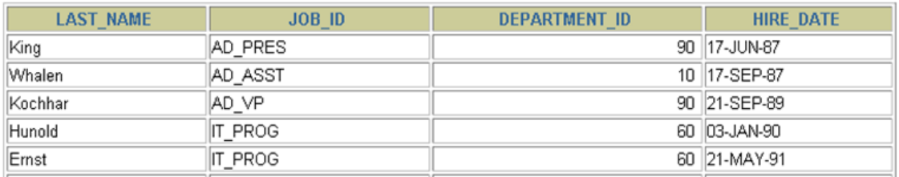

* SELECT last_name, job_id, department_id, hire_dateFROM employeesORDER BY hire_date DESC;

•

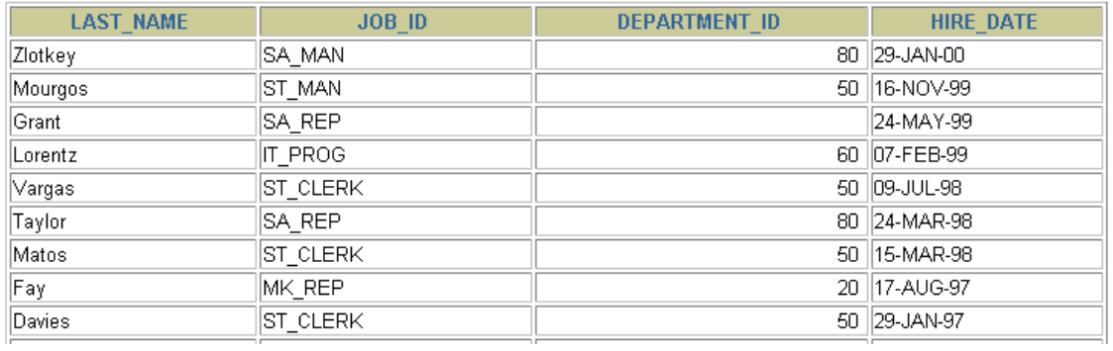

* SELECT employee_id, last_name, salary * 12 annsulFROM employeesORDER BY annsul;

•

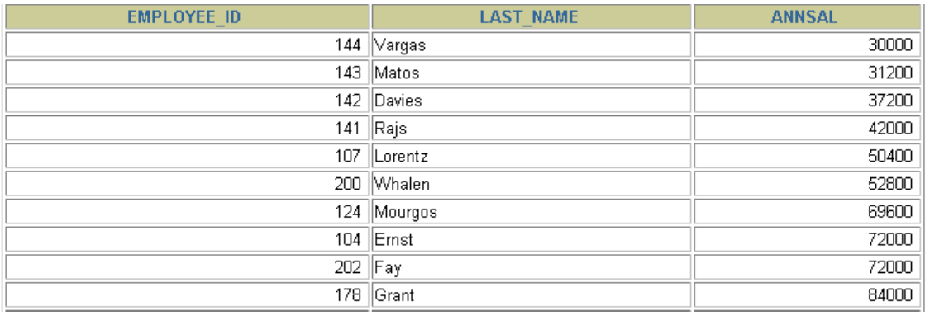

### 1.3多列排序

* SELECT last_name, department_id, salaryFROM employeesORDER BY department_id ASC, salary DESC;

•

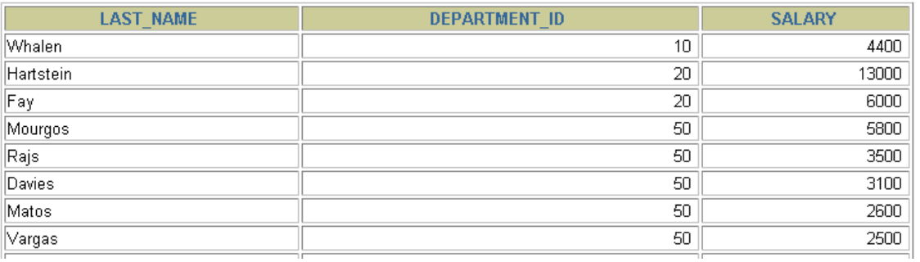

* 可以使用不在SELECT列表中的列排序。
* 在多列进行排序的时候，首先排序的第一列必须有相同的列值，才会对第二列进行排序。如果第一列数据中所有值都是唯一的，将不再对第二列进行排序。

## 2.分页

### 2.1背景

* 背景1：查询返回的记录太多了，查看起来不太方便，怎么样能够实现分页查询呢？
* 背景2：表里有4条数据，我们只想要显示第2、3条数据怎么办呢？

### 2.2实现规则

* 分页原理

• 所谓分页显示，就是将数据库中的结果集，一段一段显示出来需要的条件。

* MySQL中使用LIMIT实现分页
* 格式：

• LIMIT [位置偏移量,] 行数

• 第一个“位置偏移量”参数指示MySQL从哪一行开始显示，是一个可选参数，如果不指定“位置偏移量”，将会从表中的第一条记录开始（第一条记录的位置偏移量是0，第二条记录的位置偏移量是1，以此类推）；第二个参数“行数”指示返回的记录条数。

* 举例：

• --前10条记录：SELECT * FROM 表名 LIMIT 0, 10;或SELECT * FROM 表名 LIMIT 10;--第11至20条记录：SELECT * FROM 表名 LIMIT 10, 20;--第21条至30条记录：SELECT * FROM 表名 LIMIT 20, 30;

* MySQL8.0中可以使用“LIMIT 3 OFFSET 4”，意思是获取从第5条记录开始后面的3条记录，和“LIMIT 4, 3”返回的结果相同。
* 分页显示公式：(当前页数 - 1) * 每页条数, 每页条数

• SELECT * FROM tableLIMIT (PageNo - 1) * PageSize, PageSize;

* 注意：LIMIT子句必须放在整个SELECT语句的最后！
* 使用LIMIT的好处

• 约束返回结果的数量可以减少数据表的网络传输量，也可以提升查询效率。如果我们知道返回结果只有1条，就可以使用LIMIT 1，告诉SELECT语句只需要返回一条记录即可。这样的好处就是SELECT不需要扫描完整的表，只需要检索到一条符合条件的记录即可返回。

### 2.3拓展

* 在不同的DBMS中使用的关键字可能不同。在MySQL、PostgreSQL、MariaDB和SQLite中使用LIMIT关键字，而且需要放到SELECT语句的最后面。
* 如果是SQL Server和Access，需要使用TOP关键字，比如：SELECT TOP 5 name, hp_max FROM heros ORDER BY hp_max DESC
* 如果是DB2，使用FETCH FIRST 5 ROW ONLY这样的关键字：SELECT name, hp_max FROM heros ORDER BY hp_max DESC FETCH FIRST 5 ROWS ONLY
* 如果是Oracle，你需要基于ROWNUM来统计行数：SELECT rownum, last_name, salary FROM employees WHERE rownum < 5 ORDER BY salary DESC;

• 需要说明的是，这条语句是先取出来前5条数据行，然后再按照hp_max从高到低的顺序进行排序。但这样产生的结果和上述方法的并不一样。我会在后面讲到子查询，你可以使用：SELECT rownum, last_name, salaryFROM ( SELECT last_name, salary FROM employees ORDER BY salary DESC)WHERE rownum < 10;得到与上述方法一致的结果。

## 第05章_排序与分页课后练习题

### 1.查询员工的姓名和部门号和年薪，按年薪降序，按姓名升序显示

* SELECT last_name, department_id, salary * 12 annual_salaryFROM employeesORDER BY annual_salary DESC, last_name ASC;

### 2.选择工资不在8000到17000的员工的姓名和工资，按工资降序，显示第21到40位置的数据

* SELECT last_name, salaryFROM employeesWHERE salary NOT BETWEEN 8000 AND 17000ORDER BY salary DESCLIMIT 20, 20;

### 3.查询邮箱中包含e的员工信息，并先按邮箱的字节数降序，再按部门号升序

* SELECT employee_id, last_name, email, department_idFROM employees#WHERE email LIKE '%e%'WHERE email REGEXP '[e]'ORDER BY LENGTH(email) DESC, department_id;

# 06-多表查询

## 多表查询，也成为了关联查询，指两个或更多个表一起完成查询操作。

## 前提条件：这些一起查询的表之间是有关系的（一对一，一对多），它们之间一定是有关联字段，这个关联字段可能建立了外键，也可能没有建立外键。比如：员工表和部门表，这两个表依靠“部门编号”进行关联。

## 1.一个案例引发的多表连接

### 1.1案例说明

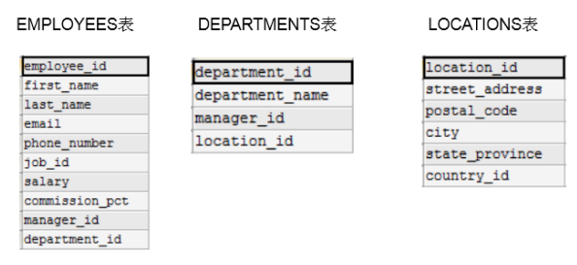

* 从多个表中获取数据：

•

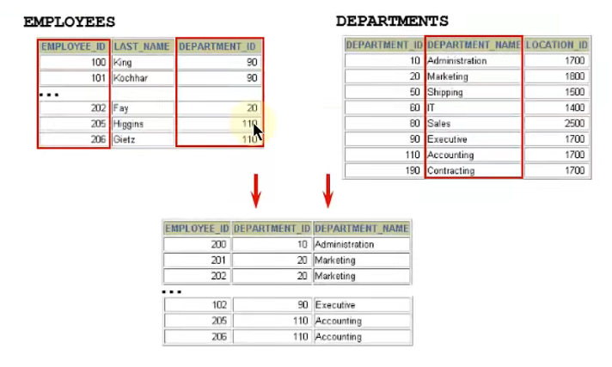

• 案例：查询员工的姓名及其部门名称SELECT last_name, department_nameFROM employees, departments;

•

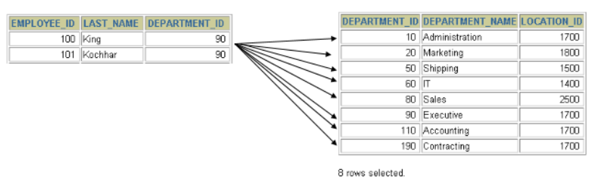

• 分析错误情况：SELECT COUNT(employee_id) FROM employees;#输出107行SELECT COUNT(department_id) FROM departments;#输出27行SELECT 107 * 27 FROM DUAL;

• 我们把上述多表查询的问题称为：笛卡尔积的错误。

### 1.2笛卡尔积（或交叉连接）的理解

* 笛卡尔乘积是一个数学运算。假设我们有两个集合X和Y，那么X和Y的笛卡尔积就是X和Y的所有可能组合，也就是第一个对象来自于X，第二个对象来自与Y的可能。组合的个数即为两个集合中元素个数的乘积数。

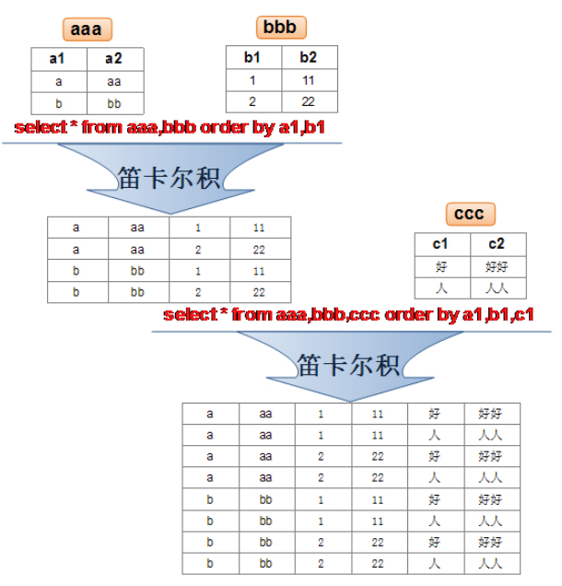

* SQL92中，笛卡尔积也成为了交叉连接，英文是CROSS JOIN。在SQL99中也是使用CROSS JOIN表示交叉连接。它的作用就是可以把任意表进行连接，即使这两张表不相关。在MySQL中如下情况会出现笛卡尔积：
* #查询员工姓名和所在部门名称SELECT last_name, department_name FROM employees, departments;SELECT last_name, department_name FROM employees CROSS JOIN departments;SELECT last_name, department_name FROM employees INNER JOIN departments;SELECT last_name, department_name FROM employees JOIN departments;

### 1.3案例分析与问题解决

* 笛卡尔积的错误会在下面条件下产生：

• 省略多个表的连接条件（或关联条件）

• 连接条件（或关联条件）无效

• 所有表中的所有行互相连接

* 为了避免笛卡尔积，可以在WHERE加入有效的连接条件。
* 加入连接条件后，查询语法：

• SELECT table1.column, table2.columnFROM table1, table2WHERE table1.column1 = table2.column; #连接条件

• 在WHERE子句中写入连接条件。

• 正确写法：

• 案例：查询员工的姓名及其部门名称SELECT last_name, department_nameFROM employees, departmentsWHERE employees.department_id = departments.department_id;

* 在表中有相同列时，在列名之前加上表名前缀。

## 2.多表查询分类讲解

### 分类1：等值连接 vs 非等值连接

* 等值连接

•

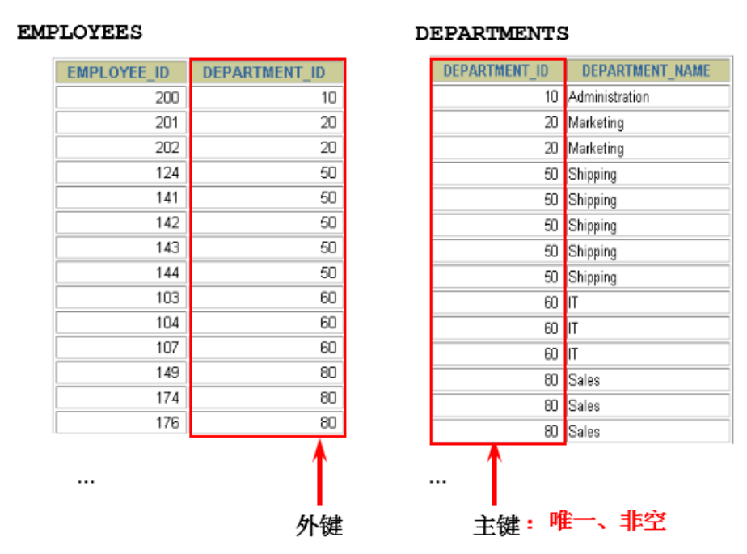

• SELECT employee.employee_id, employee.last_name, employee.department_id, departments.department_id, departments.location_idFROM employees, departmentsWHERE employees.department_id = departments.department_id;

•

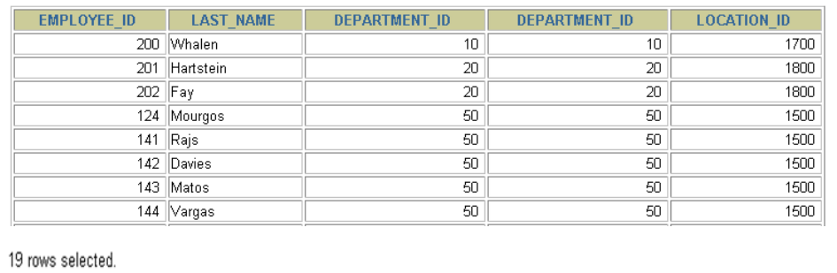

• 拓展1：多个连接条件与AND操作符

•

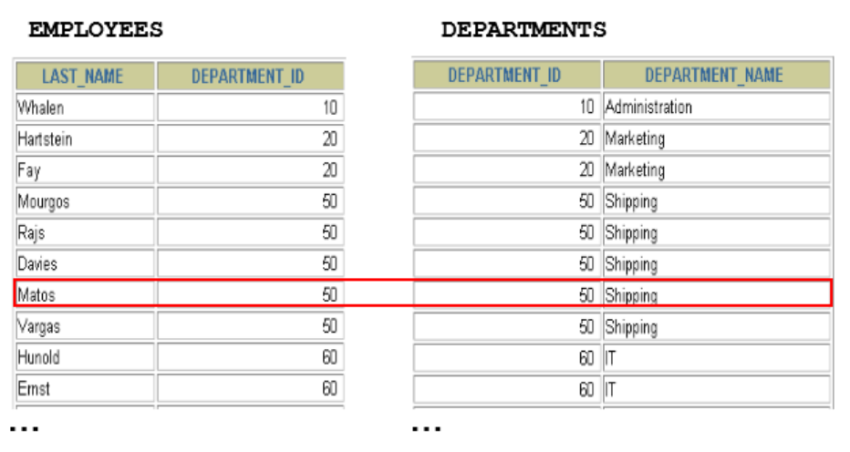

• 拓展2：区分重复的列名

• 多个表中具有相同列时，必须在列名之前加上表名前缀。

• 在不同的表中具有相同列名的列可以用表名加以区分。

• SELECT employees.last_name, departments.department_name, employees.department_idFROM employees, departmentsWHERE employees.department_id = departments.department_id;

• 拓展3：表的别名

• 使用别名可以简化查询。

• 列名前使用表名前缀可以提高查询效率。

• SELECT e.employee_id, e.last_name, e.department_id, d.department_id, d.location_idFROM employees e, departments dWHERE e.department_id = d.department_id;

• 需要注意的是，如果我们使用了表的别名，在查询字段中、过滤条件中就只能使用别名进行代替，不能使用原有的表名，否则就会报错。

• 阿里开发规范：

• 【强制】对于数据库中表记录的查询和变更，只要涉及多个表，都需要在列名前加表的别名（或表名）进行限定。

• 说明：对多表进行查询记录、更新记录、删除记录时，如果对操作列没有限定表的别名（或表名），并且操作列在多个表中存在时，就会抛异常。

• 正例：SELECT t1.name FROM table_first AS t1, table_second AS t2 WHERE t1.id = t2.id;

• 反例：在某业务中，由于多表关联查询语句没有加表的别名（或表名）的限制，正常运行两年后，最近在某个表中增加一个同名字段，在预发布环境做数据库变更后，线上查询语句出现1052异常：Column 'name' in field list is ambiguous。

• 拓展4：连接多个表

•

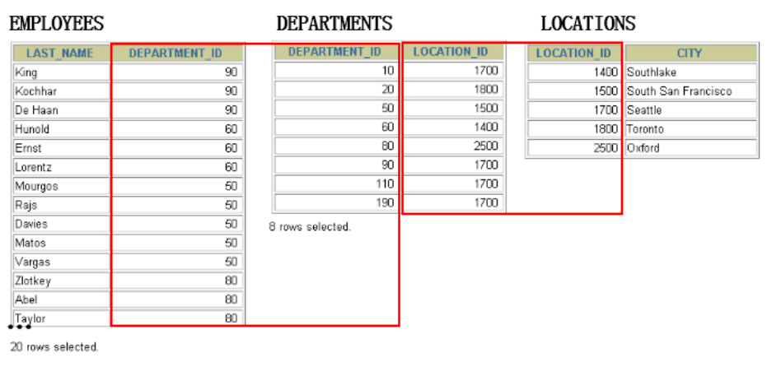

• 总结：连接n个表，至少需要n-1个连接条件。比如，连接三个表，至少需要两个连接条件。

• 练习：查询出公司员工的 last_name,department_name, city

* 非等值连接

•

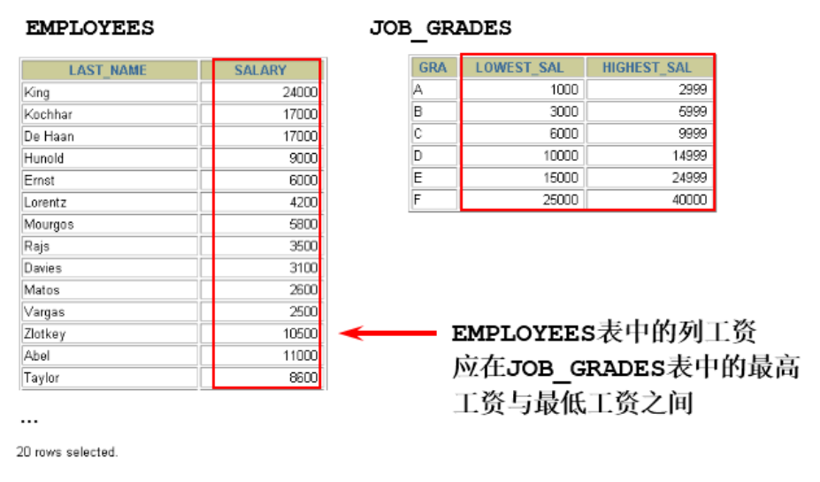

• SELECT e.last_name, e.salary, j.grade_levelFROM employees e, job_grades jWHERE e.salary BETWEEN j.lowest_sal AND j.highest_sal;

•

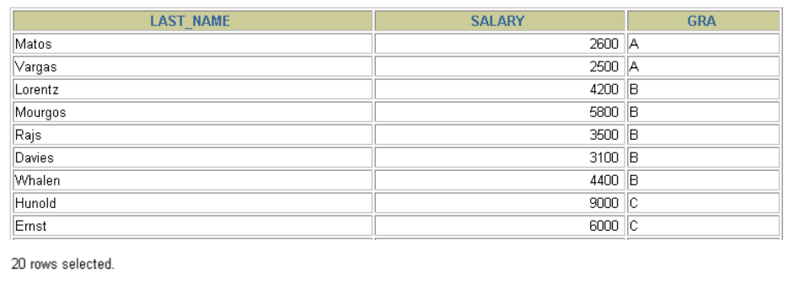

### 分类2：自连接vs非自连接

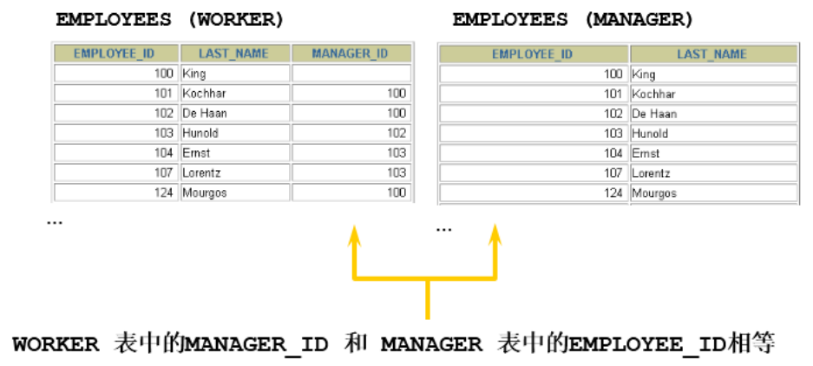

* 当table1和table2本质上是同一张表，只是用取别名的方式虚拟成两张表以代表不同的意义。然后两个表再进行内连接，外连接等查询。
* 题目：查询employees表，返回"Xxx works for Xxx"

• SELECT CONCAT(worker.last_name, ' works for ', manager.last_name)FROM employees worker, employees managerWHERE worker.manager_id = manager.employee_id;

•

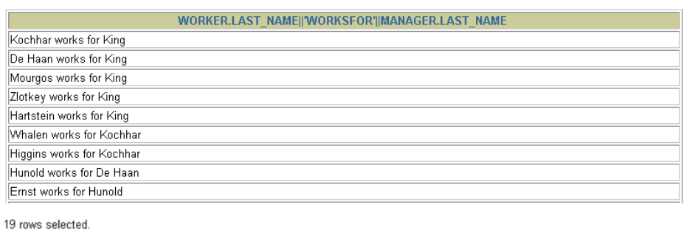

* 练习：查询出last_name为'Chen'的员工的manager的信息。

### 分类3：内连接vs外连接

* 除了查询满足条件的记录以外，外连接还可以查询某一方不满足条件的记录。

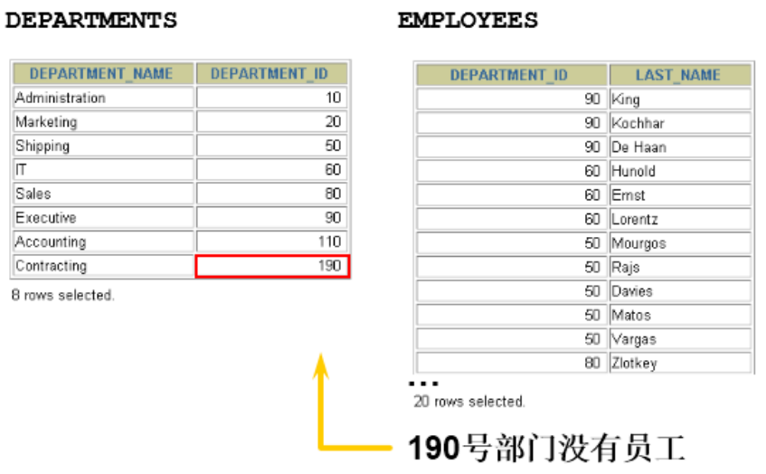

* 内连接：合并具有同一列的两个以上的表的行，结果集中不包含一个表与另一个表不匹配的行
* 外连接：两个表在连接过程中除了返回满足条件的行以外还返回左（或右）表中不满足条件的行，这种连接称为左（或右）外连接。没有匹配的行时，结果表中相应的列为空（NULL）。
* 如果是左外连接，则连接条件中左边的表也称为主表，右边的表称为从表。如果是右外连接，则连接条件中右边的表也称为主表，左边的表称为从表。

### SQL92：使用(+)创建连接

* 在SQL92中采用(+)代表从表所在的位置。即左或右外连接中，(+)表示哪个是从表。
* Oracle对SQL92支持较好，而MySQL则不支持SQL92的外连接。
* 左外连接：SELECT last_name, department_nameFROM employees, departmentsWHERE employees.department_id = departments.department_id(+);右外连接：SELECT last_name, department_nameFROM employees, departmentsWHERE employees.department_id(+) = departments.depratment_id;
* 而且在SQL92中，只有左外连接和右外连接，没有满（或全）外连接。

## 3.SQL99语法实现多表查询

### 3.1基本语法

* 使用JOIN...ON子句创建连接的语法结构：SELECT table1.column, table2.column, table3.columnFROM table1JOIN table2ON table1 和 table2的连接条件JOIN table3ON table2 和 table3的连接条件
* 它的嵌套逻辑类似于我们使用的FOR循环：for t1 in table: for t2 in table2: if condition1: for t3 in table3: if condition2: output t1 + t2 + t3;
* SQL99采用的这种嵌套结构非常清爽、层次性更强、可读性更强，即时再多的表进行连接也都清晰可见。如果你采用SQL92，可读性就会大打折扣。
* 语法说明：

• 可以使用ON子句指定额外的连接条件。

• 这个连接条件是与其他条件分开的。

• ON子句使语句具有更高的可读性。

• 关键字JOIN、INNER JOIN、CROSS JOIN的含义是一样的，都表示内连接。

### 3.2内连接(INNER JOIN)的实现

* 语法：

• SELECT 字段列表FROM A表 INNER JOIN B表ON 关联条件WHERE 等其他子句;

* 题目1：

• SELECT e.employee_id, e.last_name, e.department_id, d.department_id, d.location_idFROM employees eJOIN departments dON e.department_id = d.department_id;

•

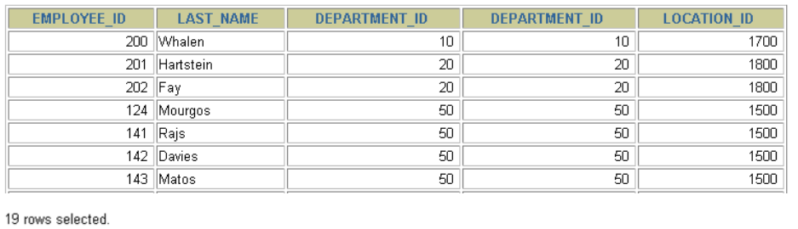

* 题目2：

• SELECT employee_id, city, department_nameFROM employees eJOIN departments dON d.department_id = e.department_idJOIN locations lON d.location_id = l.location_id;

•

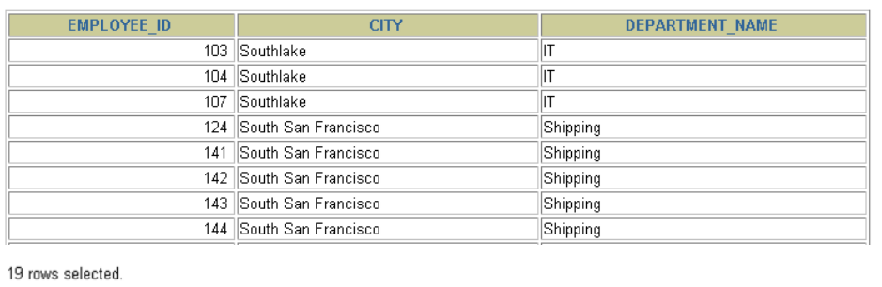

### 3.3外连接(OUTER JOIN)的实现

* 3.3.1左外连接(LEFT OUTER JOIN)

• 语法：

• 实现查询结果是ASELECT 字段列表FROM A表LEFT JOIN B表ON 关联条件WHERE 等其他子句;

• 举例：

• SELECT e.last_name, e.department_id, d.department_nameFROM employees eLEFT OUTER JOIN departments dON e.department_id = d.department_id

•

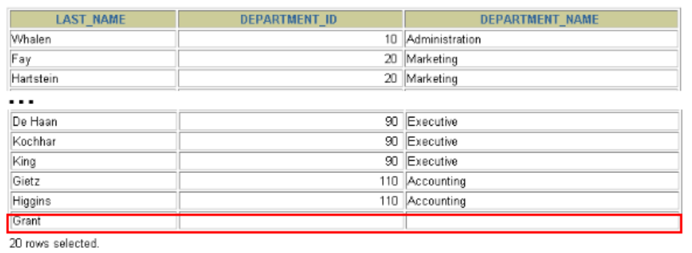

* 3.3.2右外连接(RIGHT OUTER JOIN)

• 语法：

• 实现查询结果是BSELECT 字段列表FROM A表RIGHT JOIN B表ON 关联条件WHERE 等其他子句;

• 举例：

• SELECT e.last_name, e.department_id, d.department_nameFROM employees eRIGHT OUTER JOIN departments dON e.department_id = d.department_id;

•

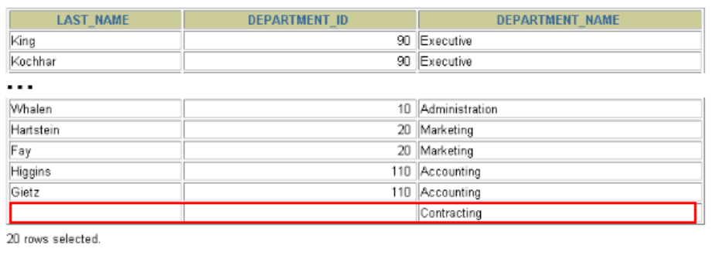

* 需要注意的是，LEFT JOIN和RIGHT JOIN只存在于SQL99及以后的标准中，在SQL92中不存在，只能用(+)表示。
* 3.3.3满外连接(FULL OUTER JOIN)

• 满外连接的结果 = 左右表匹配的数据 + 左表没有匹配到的数据 + 右表没有匹配到的数据。

• SQL99是支持满外连接的。使用FULL JOIN或FULL OUTER JOIN来实现。

• 需要注意的是，MySQL不支持FULL JOIN,但是可以用LEFT JOIN UNION RIGHT JOIN代替。

## 4.UNION的使用

### 合并查询结果：利用UNION关键字，可以给出多条SELECT语句，并将它们的结果组合成单个结果集。合并时，两个表对应的列数和数据类型必须相同，并且相互对应。各个SELECT语句之间使用UNION或UNION ALL关键字分隔。

### 语法格式：

* SELECT column, ... FROM table1UNION [ALL]SELECT column, ... FROM table2;

### UNION操作符

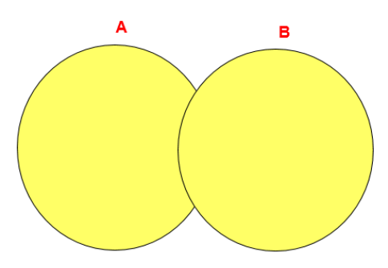

* UNION操作符返回两个查询的结果集的并集，去除重复记录。

### UNION ALL操作符

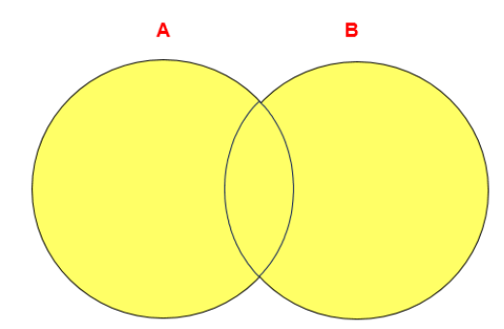

* UNION ALL操作符返回两个查询的结果集的并集。对两个结果集的重复部分，不去重。

### 注意：执行UNION ALL语句时所需要的资源比UNION语句少。如果明确知道合并数据后的结果数据不存在重复数据，或者不需要去除重复的数据，则尽量使用UNION ALL语句，以提高数据查询的效率。

### 举例：查询部门编号>90或邮箱包含a的员工信息

* 方式1：SELECT *FROM employeesWHERE emailLIKE '%a%'OR department_id > 90;
* 方式2：SELECT *FROM employeesWHERE emailLIKE '%a%'UNIONSELECT *FROM employeesWHERE department_id > 90;

### 举例：查询中国用户中年男性的信息以及美国用户中年男性的用户信息

* SELECT id, cnameFROM t_chinamaleWHERE csex = '男'UNION ALLSELECT id, tnameFROM t_usmaleWHERE tGender = 'male';

## 5.7中SQL JOINS的实现

### 

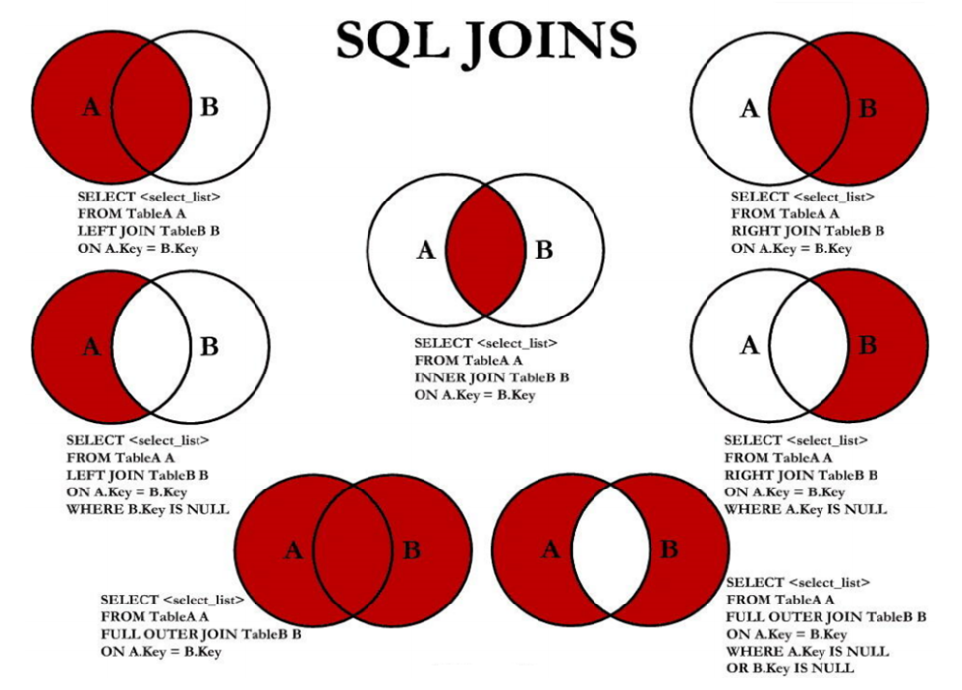

### 5.7.1代码实现

* 中图：内连接 A∩BSELECT employee_id, last_name, department_nameFROM employees eJOIN departments dON e.department_id = d.department_id;
* 左上图：左外连接SELECT employee_id, last_name, department_nameFROM employees eLEFT JOIN departments dON e.department_id = d.department_id;
* 由上图：右外连接SELECT employee_id, last_name, department_nameFROM employees eRIGHT JOIN departments dON e.department_id = d.department_id;
* 左中图：A - A∩BSELECT employee_id, last_name, department_nameFROM employees eLEFT JOIN departments dON e.department_id = d.department_idWHERE d.department_id IS NULL;
* 右中图：B - A∩BSELECT employee_id, last_name, department_nameFROM employees eRIGHT JOIN deparments dON e.department_id = d.department_idWHERE e.department_id IS NULL;
* 左下图：满外连接左中图 + 由上图 A∪BSELECT employee_id, last_name, department_nameFROM employees eLEFT JOIN departments dON e.department_id = d.department_idWHERE d.department_id IS NULLUNION ALL #没有去重操作，效率高SELECT employee_id, last_name, department_nameFROM employees eRIGHT JOIN departments dON e.department_id = d.department_id;
* 右下图左中图 + 右中图 A∪B - A∩B 或者(A - A∩B) ∪(B - A∩B)SELECT employee_id, last_name, department_nameFROM employees eLEFT JOIN departments dON e.department_id = d.department_idWHERE d.departments IS NULL;UNION ALLSELECT employee_id, last_name, department_nameFROM employees eRIGHT JOIN departments dON e.department_id = d.department_idWHERE e.department_id IS NULL;

### 5.7.2语法格式小结

* 左中图

• 实现A - A∩B

• SELECT 字段列表FROM A表LEFT JOIN B表ON 关联条件WHERE 从表关联字段 IS NULLAND 等其他子句;

* 右中图

• 实现B - A∩B

• SELECT 字段列表FROM A表RIGHT JOIN B表ON 关联条件WHERE 从表关联字段 IS NULLAND 等其他子句;

* 左下图

• 实现查询结果是A∪B用左上图 UNION 右中图或者用左中图 UNION 右上图

• SELECT 字段列表FROM A表LEFT JOIN B表ON 关联条件WHERE 等其他子句UNIONSELECT 字段列表FROM A表RIGHT JOIN B表ON 关联条件WHERE 等其他子句;

* 右下图

• 实现A∪B - A∩B 或 (A - A∩B) ∪ (B - A∩B)使用左中图 UNION 右中图

• SELECT 字段列表FROM A表LEFT JOIN B表ON 关联条件WHERE 从表关键字 IS NULLAND 等其他子句UNIONSELECT 字段列表FROM A表RIGHT JOIN B表ON 关联条件WHERE 从表关联字段 IS NULLAND 等其他子句;

## 6.SQL99语法新特性

### 6.1自然连接

* SQL99在SQL92的基础上提供了一些特殊语法，比如NATURAL JOIN用来表示自然连接。我们可以把自然连接理解为SQL92中的等值连接。它会帮你自动查询两张连接表中所有相同的字段，然后进行等值连接。
* 在SQL92标准中：

• SELECT employee_id, last_name, department_nameFROM employees e, departments dWHERE e.department_id = d.department_idAND e.manager_id = d.manager_id;

* 在SQL99中你可以写成：

• SELECT employee_id, last_name, department_nameFROM employees eNATURAL JOIN departments d;

### 6.2USING连接

* 当我们进行连接的时候，SQL99还支持使用USING指定数据表里的同名字段进行等值连接。但是只能配合JOIN一起使用。比如：
* SELECT employee_id, last_name, department_nameFROM employees eJOIN departments dUSING (department_id);
* 你能看出与自然连接NATURAL JOIN不同的是，USING指定了具体的相同的字段名称，你需要在USING的括号()中填入要指定的同名字段。同时使用JOIN ... USING可以简化JOIN ON的等值连接。它与下面的SQL结果是相同的：
* SELECT employee_id, last_name, department_nameFROM employees e, departments dWHERE e.department_id = d.department_id;

## 7.章节小结

### 表连接的约束条件可以有三种方式：WHERE, ON, USING

* WHERE：适用于所有关联查询
* ON：只能和JOIN一起使用，只能写关联条件。虽然关联条件可以并到WHERE中和其他条件一起写，但分开写可读性更好。
* USING：只能和JOIN一起使用，而且要求两个关联字段在关联表中名称一致，而且只能表示关联字段值相等。

### 关联条件把关联条件写在WHERE后面

* SELECT last_name, department_nameFROM employees, departmentsWHERE employees.department_id = departments.department_id;

### 把关联条件写在ON后面，只能和JOIN一起使用

* SELECT last_name, department_nameFROM employeesINNER JOIN departmentsON employees.department_id = departments.department_id;
* SELECT last_name, department_nameFROM employeesCROSS JOIN departmentsON employees.department_id = departments.department_id;
* SELECT last_name, department_nameFROM employeesJOIN departmentsON employees.department_id = departments.department_id;

### 把关联字段写在USING()中，只能和JOIN一起使用而且两个表中的关联字段必须名称相同，而且只能表示=查询员工姓名与基本工资

* SELECT last_name, job_titleFROM employeesINNER JOIN jobsUSING(job_id);

### n张表关联，至少需要n-1个关联条件查询员工姓名，基本工资，部门名称

* SELECT last_name, job_title, department_nameFROM employees, departments, jobsWHERE employees.department_id = departments.department_idAND employees.job_id = jobs.job_id;
* SELECT last_name, job_title, department_nameFROM employeesINNER JOIN departmentsINNER JOIN jobsON employees.department_id = departments.department_idAND employees.job_id = jobs.job_id;

### 注意：

* 我们要控制连接表的数量。多表连接就相当于嵌套for循环一样，非常消耗资源，会让SQL查询性能下降得很严重，因此不要连接不必要的表。在许多DBMS中，也都会有最大连接表的限制。
* 【强制】超过三个表禁止JOIN。需要JOIN的字段，数据类型保持绝对一致；多表关联查询时，保证被关联的字段需要有索引。说明：即使双表JOIN也要注意表索引、SQL性能。来源：阿里巴巴《Java开发手册》

## 附录：常用的SQL标准有哪些

### 在正式开始讲连接表的种类时，我们首先需要知道SQL存在不同版本的标准规范，因为不同规范下表的连接操作是有区别的。

### SQL有两个主要的标准，分别是SQL92和SQL99。92和99代表了提出的时间，SQL92就是92年提出的标准规范。当然除了SQL92和SQL99以外，还存在SQL-86、SQL-89、SQL:2003、SQL:2008、SQL:2011和SQL:2016等其他的标准。

### 这么多的标准，到底该学习哪个呢？实际上最重要的SQL标准就是SQL92和SQL99。一般来说SQL92的形式更简单，但是写的SQL语句会比较长，可读性较差。而SQL99相比SQL92来说，语法更加复杂，但可读性更强。我们从这两个标准发布的页数也能看出，SQL92的标准有500页，而SQL99标准超过了1000页。实际上从SQL99之后，很少有人能掌握所有内容，因为确实太多了。就好比我们使用Windows、Linux和Office的时候，很少有人能掌握全部内容一样。我们只需要掌握一些核心的功能，满足日常工作的需求即可。

### SQL92和SQL99是经典的SQL标准，也分别叫做SQL-2和SQL-3标准。也正是在这两个标准发布之后，SQL影响力越来越大，甚至超过了数据库领域。现如今SQL已经不仅仅是数据库领域的主流语言，还是信息领域中信息处理的主流语言。在图形检索、图像检索以及语音检索中都能看到SQL语言的使用。

## 第06章_多表查询课后练习题

### 多表查询-1

* 1.显示所有员工的姓名，部门号和部门名称。

• SELECT e.last_name, e.department_id, d.department_nameFROM employees eLEFT OUTER JOIN departments dON e.department_id = d.department_id;

* 2.查询90号部门员工的job_id和90号部门的location_id

• SELECT e.job_id, d.location_idFROM employees eJOIN departments dON e.department_id = d.department_idWHERE d.department_id = 90;

* 3.选择所有有奖金的员工的last_name, department_name, location_id, city

• SELECT e.last_name, d.department_name, d.location_id, l.cityFROM employees eLEFT JOIN departments dON e.department_id = d.department_idLEFT JOIN locations lON d.location_id = l.location_idWHERE e.commission_pct IS NOT NULL;

* 4.选择city在Toronto工作的员工的last_name, job_id, department_id, department_name

• SELECT e.last_name, e.job_id, d.department_id, d.department_nameFROM employees eJOIN departments dON e.department_id = d.department_idJOIN locations lON d.location_id = l.location_idWHERE l.city = 'Toronto';

• #SQL92语法SELECT e.last_name, e.job_id, d.department_id, d.department_nameFROM employees e, departments d, locations lWHERE e.department_id = d.department_idAND d.location_id = l.location_idAND l.city = 'Toronto';

* 5.查询员工所在的部门名称、部门地址、姓名、工作、工资，其中员工所在部门的部门名称为'Executive'

• SELECT d.department_name, l.street_address, e.last_name, e.job_id, salaryFROM departments dLEFT JOIN employees eON e.department_id = d.department_idLEFT JOIN locations lON d.location_id = l.location_idWHERE d.department_name = 'Executive';

* 6.选择指定员工的姓名，员工号，以及他的管理者的姓名和员工号，结果类似于下面的格式

• employees Emp# manager Mgr#kochhar 101 king 100

• SELECT e.last_name "employees", e.employee_id "Emp#", m.last_name "manager", m.employee_id "Mgr#"FROM employees eLEFT JOIN employees mON e.manager_id = m.employee_id;

* 7.查询哪些部门没有员工

• SELECT d.department_idFROM departments dLEFT JOIN employees eON d.department_id = e.department_idWHERE e.department_id IS NULL;

• #本题也可以使用子查询：暂时不讲SELECT department_idFROM departments dWHERE NOT EXISTS (SELECT *FROM employees eWHERE e.department_id = d.department_id);

* 8.查询哪个城市没有部门

• SELECT l.location_id, cityFROM locations lLEFT JOIN departments dON l.location_id = d.location_idWHERE d.location_id IS NULL;

* 9.查询部门名为Sales或IT的员工信息

• SELECT e.employee_id, e.last_name, e.department_idFROM employees eJOIN departments dON e.department_id = d.department_idWHERE d.department_name IN ('Sales', 'IT');

### 多表查询-2

* 储备、建表操作：

• CREATE TABLE `t_dept` (`id` INT(11) NOT NULL AUTO_INCREMENT,`deptName` VARCHAR(30) DEFAULT NULL,`address` VARCHAR(40) DEFAULT NULL,PRIMARY KEY (`id`)) ENGINE=INNODB AUTO_INCREMENT=1 DEFAULT CHARSET=utf8;CREATE TABLE `t_emp` (`id` INT(11) NOT NULL AUTO_INCREMENT,`name` VARCHAR(20) DEFAULT NULL,`age` INT(3) DEFAULT NULL,`deptId` INT(11) DEFAULT NULL,empno int not null,PRIMARY KEY (`id`),KEY `idx_dept_id` (`deptId`)#CONSTRAINT `fk_dept_id` FOREIGN KEY (`deptId`) REFERENCES `t_dept` (`id`)) ENGINE=INNODB AUTO_INCREMENT=1 DEFAULT CHARSET=utf8;1. 所有有门派的人员信息（ A、B两表共有）INSERT INTO t_dept(deptName,address) VALUES('华山','华山');INSERT INTO t_dept(deptName,address) VALUES('丐帮','洛阳');INSERT INTO t_dept(deptName,address) VALUES('峨眉','峨眉山');INSERT INTO t_dept(deptName,address) VALUES('武当','武当山');INSERT INTO t_dept(deptName,address) VALUES('明教','光明顶');INSERT INTO t_dept(deptName,address) VALUES('少林','少林寺');INSERT INTO t_emp(NAME,age,deptId,empno) VALUES('风清扬',90,1,100001);INSERT INTO t_emp(NAME,age,deptId,empno) VALUES('岳不群',50,1,100002);INSERT INTO t_emp(NAME,age,deptId,empno) VALUES('令狐冲',24,1,100003);INSERT INTO t_emp(NAME,age,deptId,empno) VALUES('洪七公',70,2,100004);INSERT INTO t_emp(NAME,age,deptId,empno) VALUES('乔峰',35,2,100005);INSERT INTO t_emp(NAME,age,deptId,empno) VALUES('灭绝师太',70,3,100006);INSERT INTO t_emp(NAME,age,deptId,empno) VALUES('周芷若',20,3,100007);INSERT INTO t_emp(NAME,age,deptId,empno) VALUES('张三丰',100,4,100008);INSERT INTO t_emp(NAME,age,deptId,empno) VALUES('张无忌',25,5,100009);INSERT INTO t_emp(NAME,age,deptId,empno) VALUES('韦小宝',18,null,100010);

* 题目：

• 1.所有有门派的人员信息

• （A、B两表共有）

• SELECT *FROM t_emp eINNER JOIN t_dept dON e.deptId = d.id;

• 2.列出所有用户，并显示其机构信息

• （A的全集）

• SELECT *FROM t_emp eLEFT JOIN t_dept dON e.deptId = d.id;

• 3.列出所有门派

• （B的全集）

• SELECT *FROM t_dept dLEFT JOIN t_emp eON d.id = e.deptId;

• 4.所有不入门派的人员

• （A的独有）

• SELECT *FROM t_emp eLEFT JOIN t_dept dON e.deptId = d.idWHERE d.id IS NULL;

• 5.所有没人入的门派

• （B的独有）

• SELECT *FROM t_dept dLEFT JOIN t_emp eON d.id = e.deptIdWHERE e.deptId IS NULL;

• 6.列出所有人员和机构的对照关系

• （AB全有）

• MySQL FULL JOIN的实现，因为MySQL不支持FULL JOIN，下面是替代方法

• LEFT JOIN + UNION （可去除重复数据） + RIGHT JOIN

• SELECT *FROM t_emp eLEFT JOIN t_dept dON e.deptId = d.idUNIONSELECT *FROM t_emp eRIGHT JOIN t_dept dON e.deptId = d.id;

• 7.列出所有没入门派的人员和没人入的门派

• （A的独有 + B的独有）

• SELECT *FROM t_emp eLEFT JOIN t_dept dON e.deptId = d.idWHERE d.id IS NULLUNIONSELECT *FROM t_emp eRIGHT JOIN t_dept dON e.deptId = d.idWHERE e.deptId IS NULL;

# 07-单行函数

## 1.函数的理解

### 1.1什么是函数

* 函数在计算机语言的使用中贯穿始终，函数的作用是什么呢？它可以把我们经常使用的代码封装起来，需要的时候直接调用即可。这样既提高了代码效率，又提高了可维护性。在SQL中我们也可以使用函数对检索出来的数据进行函数操作。使用这些函数，可以极大地提高用户对数据库的管理效率。

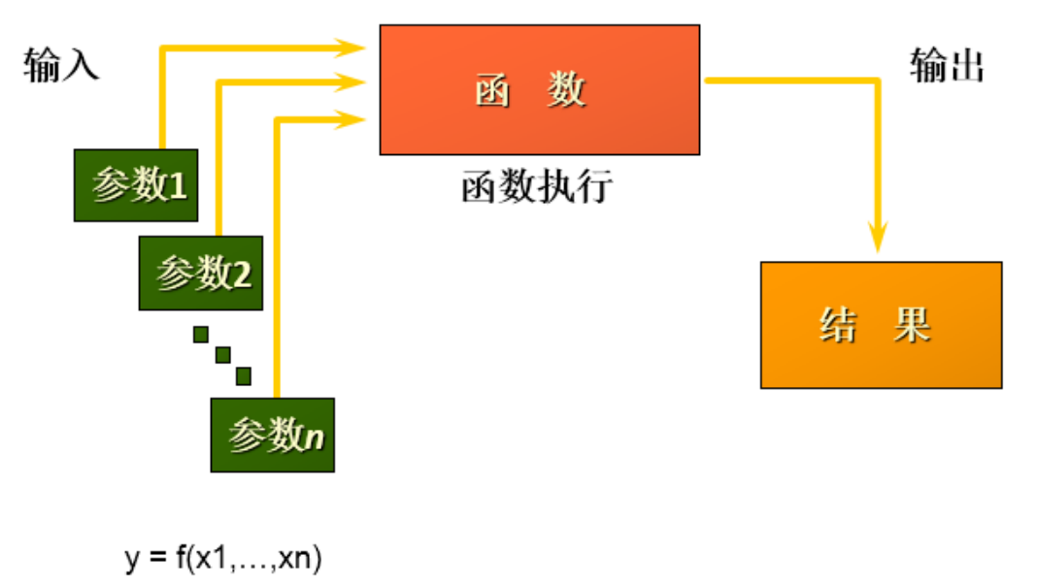

* 从函数定义的角度出发，我们可以将函数分成内置函数和自定义函数。在SQL语言中，同样也包括了内置函数和自定义函数。内置函数是系统内置的通用函数，而自定义函数是我们根据自己的需要编写的，本章及下一章讲解的是SQL的内置函数。

### 1.2不同DBMS函数的差异

* 我们在使用不同SQL语言的时候，不是直接和这门语言打交道，而是通过它使用不同的数据库软件，即DBMS。DBMS之间的差异性很大，远大于同一个语言不同版本之间的差异。实际上，只有很少的函数是被DBMS同时支持的。比如，大多数DBMS使用（| |）或者（+）来做拼接符，而在MySQL中的字符串拼接函数为CONCAT()。大部分DBMS会有自己特定的函数，这就意味着采用SQL函数的代码可移植性是很差的，因此在使用函数的时候需要特别注意。

### 1.3MySQL的内置函数及分类

* MySQL提供了丰富的内置函数，这些函数是的数据的维护与管理更加方便，能够更好地提供数据的分析与统计功能，在一定程度上提高了开发人员进行数据分析与统计的效率。
* MySQL提供的内置函数从实现的功能角度可以分为数值函数、字符串函数、日期和时间函数、流程控制函数、加密与解密函数、获取MySQL信息函数、聚合函数等。这里，我将这些丰富的内置函数再分为两类：单行函数、聚合函数（或分组函数）。

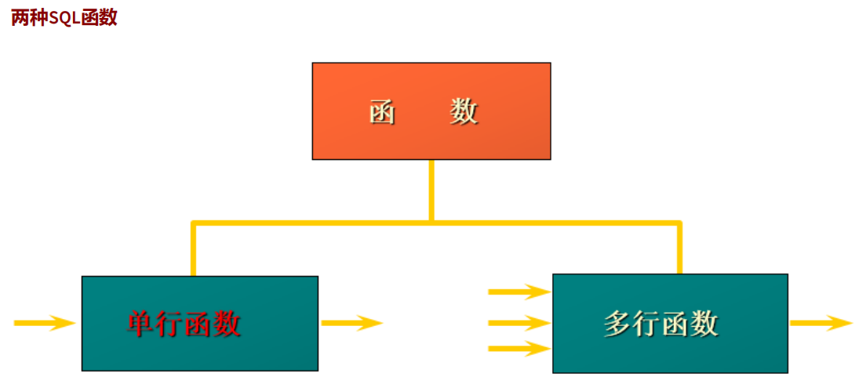

* 单行函数

• 操作数据对象

• 接受参数返回一个结果

• 只对一行进行变换

• 每行返回一个结果

• 可以嵌套

• 参数可以是一列或者一个值

## 2.数值函数

### 2.1基本函数

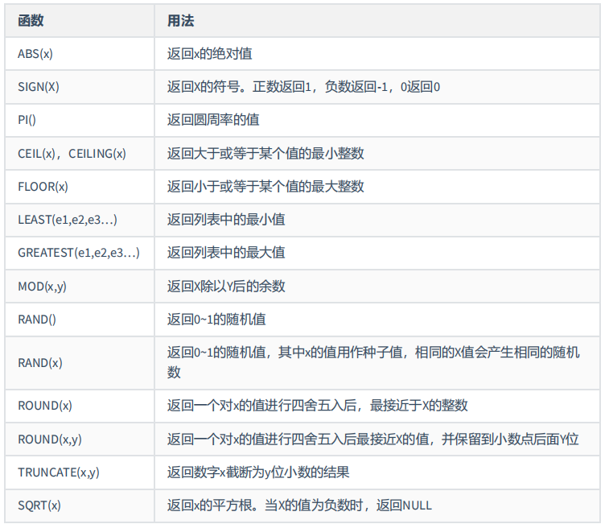

* 举例：

• SELECT ABS(-123),ABS(32),SIGN(-23),SIGN(43),PI(),CEIL(32.32),CEILING(-43.23), FLOOR(32.32), FLOOR(-43.23),MOD(12,5)FROM DUAL;

•



• SELECT RAND(),RAND(),RAND(10),RAND(10),RAND(-1),RAND(-1)FROM DUAL;

•



• SELECT ROUND(12.33),ROUND(12.343,2),ROUND(12.324,-1),TRUNCATE(12.66,1),TRUNCATE(12.66,-1) FROM DUAL;

•

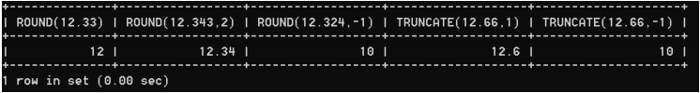

### 2.2角度与弧度互换函数

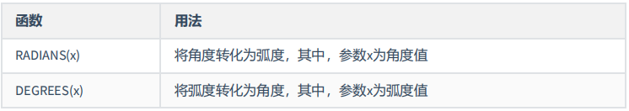

* 举例：

• SELECT RADIANS(30), RADIANS(45), RADIANS(60), RADIANS(90),DEGREES(2 * PI()), DEGREES(RADIANS(60))FROM DUAL;

•



### 2.3三角函数

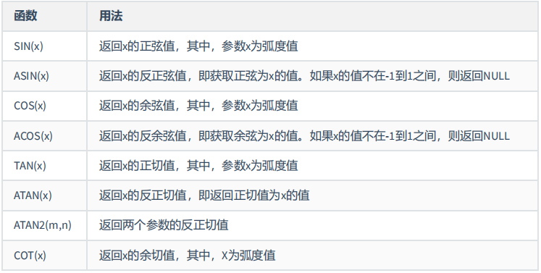

* 举例：

• ATAN2(M, N)函数返回两个参数的反正切值。与ATAN(X)函数相比，ATAN2(M, N)需要两个参数，例如有两个点point(x1, y1)和point(x2, y2)，使用ATAN(X)函数计算反正切值为ATAN((y2 - y1) / (x2 - x1))，使用ATAN2(M, N)计算反正切值则为ATAN2(y2 - y1, x2 - x1)。由使用方式可以看出，当x2 - x1等与0时，ATAN(X)函数会报错，而ATAN2(M, N)函数则仍然可以计算。

• ATAN2(M, N)函数的使用示例如下：

• SELECT SIN(RADIANS(30)),DEGREES(ASIN(1)),TAN(RADIANS(45)),DEGREES(ATAN(1)),DEGREES(ATAN2(1,1) )FROM DUAL;

•

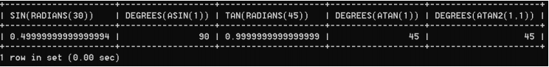

### 2.4指数与对数

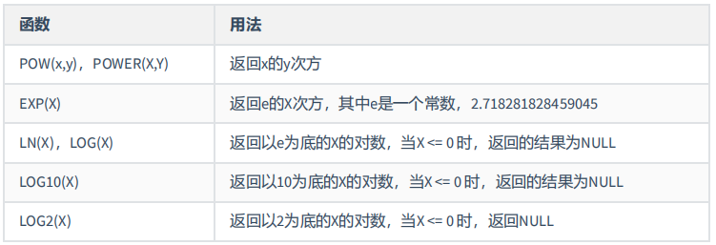

* 举例：

• mysql> SELECT POW(2,5),POWER(2,4),EXP(2),LN(10),LOG10(10),LOG2(4)-> FROM DUAL;

• +-----------+-------------+------------------+-------------------+-----------+---------+| POW(2, 5) | POWER(2, 4) | EXP(2) | LN(10) | LOG10(10) | LOG2(4) |+-----------+-------------+------------------+-------------------+-----------+---------+| 32 | 16 | 7.38905609893065 | 2.302585092994046 | 1 | 2 |+-----------+-------------+------------------+-------------------+-----------+---------+1 row in set (0.00 sec)

### 2.5进制间的转换

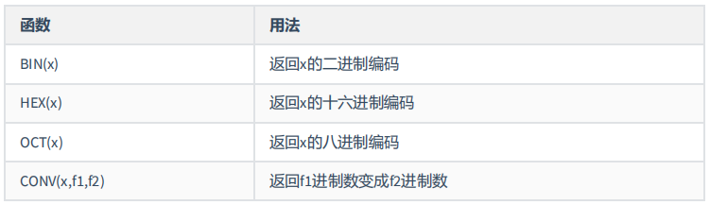

* 举例：

• mysql> SELECT BIN(10), HEX(10), OCT(10), CONV(10, 2, 8) -> FROM DUAL;

• +---------+---------+---------+----------------+| BIN(10) | HEX(10) | OCT(10) | CONV(10, 2, 8) |+---------+---------+---------+----------------+| 1010 | A | 12 | 2 |+---------+---------+---------+----------------+1 row in set (0.00 sec)

## 3.字符串函数

### 

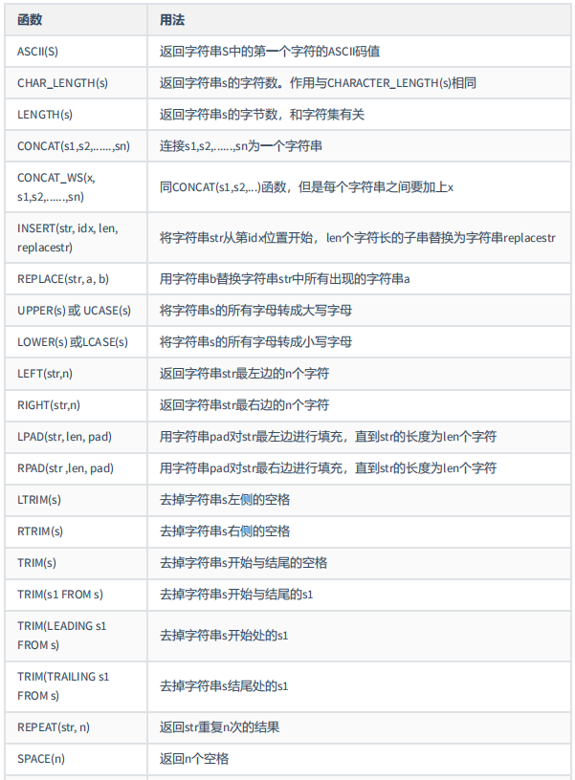

### 

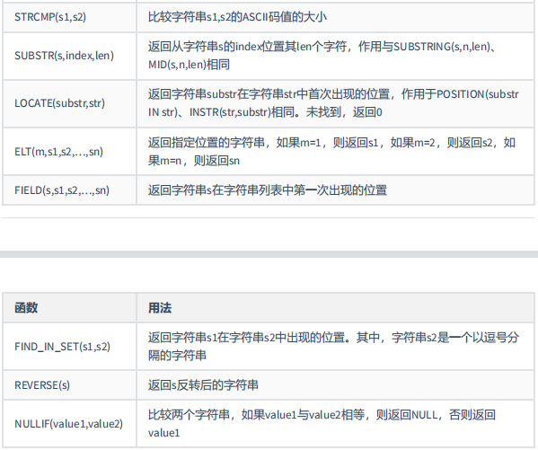

### 注意：MySQL中，字符串的位置是从1开始的。

### 举例：

* mysql> SELECT FIELD('mm', 'hello', 'msm', 'amma'), FIND_IN_SET('mm', 'hello,mm,amma') -> FROM DUAL;
* +-------------------------------------+------------------------------------+| FIELD('mm', 'hello', 'msm', 'amma') | FIND_IN_SET('mm', 'hello,mm,amma') |+-------------------------------------+------------------------------------+| 0 | 2 |+-------------------------------------+------------------------------------+1 row in set (0.02 sec)
* mysql> SELECT NULLIF('mysql', 'mysql'), NULLIF('mysql', '') -> FROM DUAL;
* +--------------------------+---------------------+| NULLIF('mysql', 'mysql') | NULLIF('mysql', '') |+--------------------------+---------------------+| NULL | mysql |+--------------------------+---------------------+1 row in set (0.00 sec)

## 4.日期和时间函数

### 4.1获取日期、时间

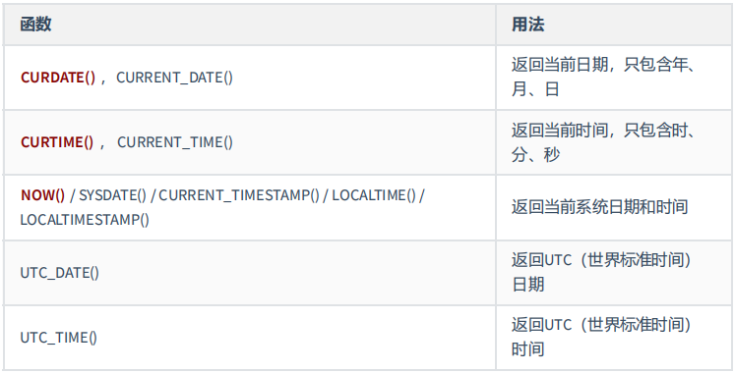

* 举例：

• mysql> SELECT CURDATE(), CURTIME(), NOW(), SYSDATE() + 0, UTC_DATE(), UTC_DATE() + 0, UTC_TIME(), UTC_TIME() + 0FROM DUAL;

•



### 4.2日期与时间戳的转换

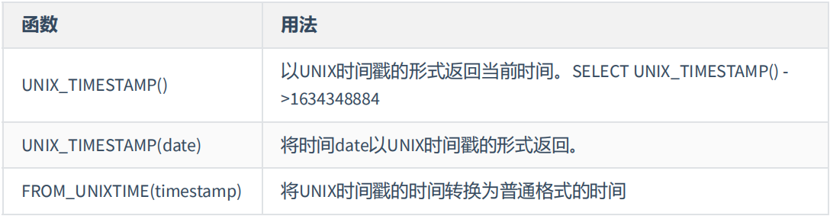

* 举例：

• mysql> SELECT UNIX_TIMESTAMP(NOW()) FROM DUAL;

• +-----------------------+| UNIX_TIMESTAMP(NOW()) |+-----------------------+| 1647838458 |+-----------------------+1 row in set (0.00 sec)

• mysql> SELECT UNIX_TIMESTAMP(CURDATE()) FROM DUAL;

• +---------------------------+| UNIX_TIMESTAMP(CURDATE()) |+---------------------------+| 1647792000 |+---------------------------+1 row in set (0.00 sec)

• mysql> SELECT UNIX_TIMESTAMP(CURTIME()) FROM DUAL;

• +---------------------------+| UNIX_TIMESTAMP(CURTIME()) |+---------------------------+| 1647838560 |+---------------------------+1 row in set (0.00 sec)

• mysql> SELECT UNIX_TIMESTAMP('2011-11-11 11:11:11') FROM DUAL;

• +---------------------------------------+| UNIX_TIMESTAMP('2011-11-11 11:11:11') |+---------------------------------------+| 1320981071 |+---------------------------------------+1 row in set (0.00 sec)

• mysql> SELECT FROM_UNIXTIME(1576380910) FROM DUAL;

• +---------------------------+| FROM_UNIXTIME(1576380910) |+---------------------------+| 2019-12-15 11:35:10 |+---------------------------+1 row in set (0.00 sec)

### 4.3获取月份、星期、星期数、天数等函数

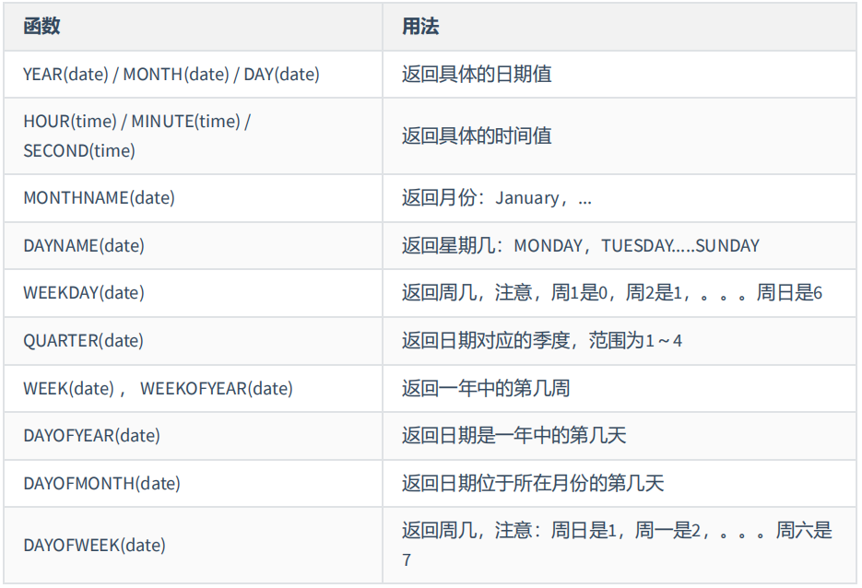

* 举例：

• mysql> SELECT YEAR(CURDATE()), MONTH(CURDATE()), DAY(CURDATE()), HOUR(CURTIME()), MINUTE(NOW()), SECOND(SYSDATE())FROM DUAL;

•

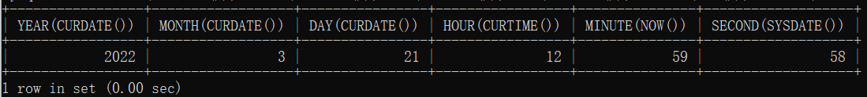

• mysql> SELECT MONTHNAME('2021-10-26'), DAYNAME('2021-10-26'), WEEKDAY('2021-10-26'), QUARTER(CURDATE()), WEEK(CURDATE()), DAYOFYEAR(NOW()), DAYOFMONTH(NOW()), DAYOFWEEK(NOW())FROM DUAL;

•



### 4.4日期的操作函数

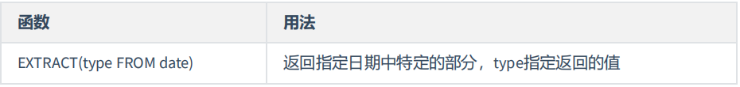

* EXTRACT(type FROM date)函数中type的取值与含义：

•

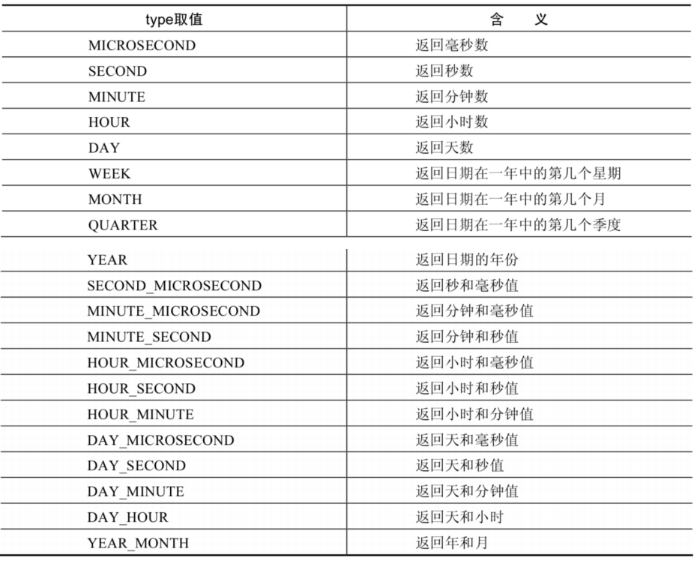

* 举例：

• mysql> SELECT EXTRACT(MINUTE FROM NOW()), EXTRACT(WEEK FROM NOW()), EXTRACT(QUARTER FROM NOW()), EXTRACT(MINUTE_SECOND FROM NOW())FROM DUAL;

•



### 4.5时间和秒钟转换的函数

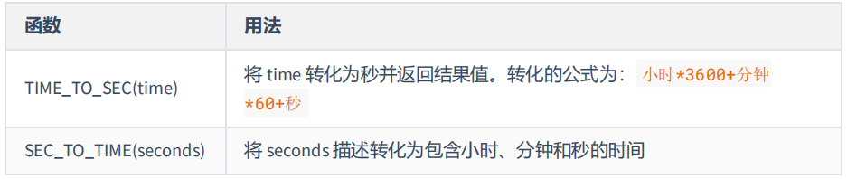

* 举例：

• mysql> SELECT TIME_TO_SEC(NOW());

• +--------------------+| TIME_TO_SEC(NOW()) |+--------------------+| 47273 |+--------------------+1 row in set (0.00 sec)

• mysql> SELECT SEC_TO_TIME(78774);

• +--------------------+| SEC_TO_TIME(78774) |+--------------------+| 21:52:54 |+--------------------+1 row in set (0.00 sec)

### 4.6计算日期和时间的函数

* 第1组：

•

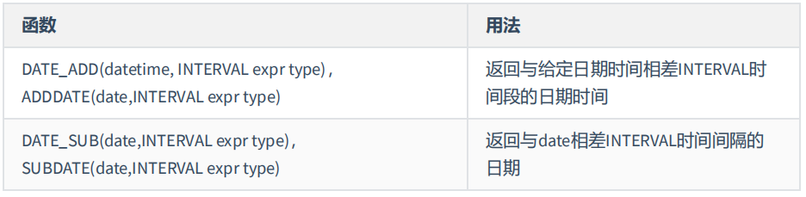

• 上述函数中type的取值：

•

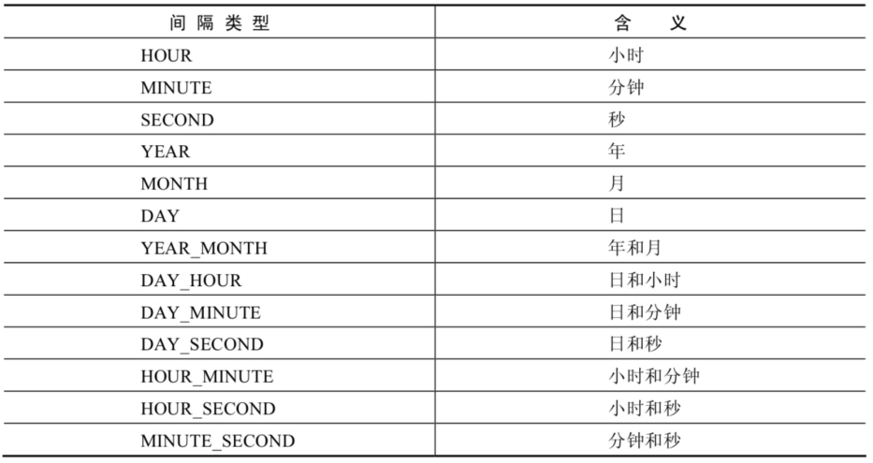

• 举例：

• SELECT DATE_ADD(NOW(), INTERVAL 1 DAY) AS col1, DATE_ADD('2021-10-21 23:32:12', INTERVAL 1 SECOND) AS col2,ADDDATE('2021-10-21 23:32:12', INTERVAL 1 SECOND) AS col3,DATE_ADD('2021-10-21 23:32:12', INTERVAL '1_1' MINUTE_SECOND) AS col4,DATE_ADD(NOW(), INTERVAL -1 YEAR) AS col5, #可以是负数DATE_ADD(NOW(), INTERVAL '1_1' YEAR_MONTH) AS col6 #需要单引号FROM DUAL;

•



• mysql> SELECT DATE_SUB('2021-01-21', INTERVAL 31 DAY) AS col1, SUBDATE('2021-01-21', INTERVAL 31 DAY) AS col2, DATE_SUB('2021-01-21 02:01:01', INTERVAL '1 1' DAY_HOUR) AS col3FROM DUAL;

•

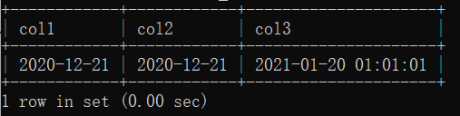

* 第2组：

•

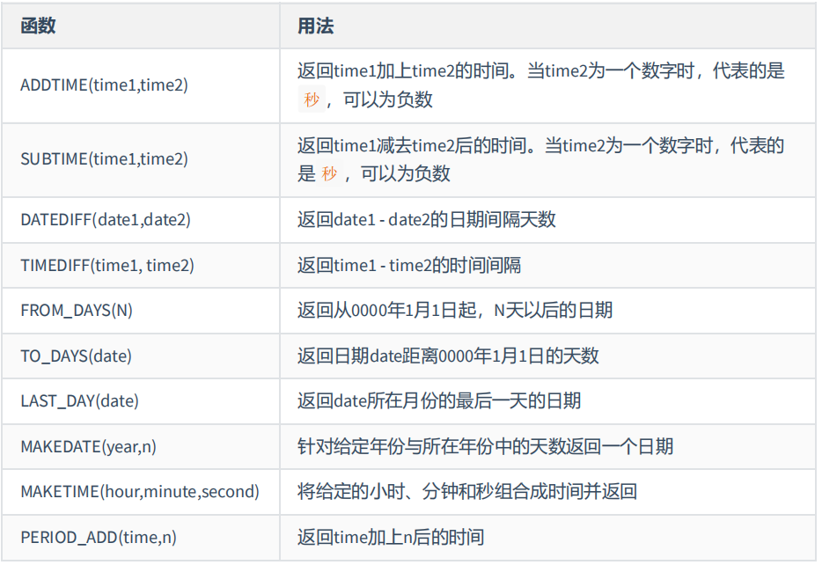

• 举例：

• mysql> SELECT ADDTIME(NOW(), 20), SUBTIME(NOW(), 30), SUBTIME(NOW(), '1:1:3'), DATEDIFF(NOW(), '2021-10-01'), TIMEDIFF(NOW(), '2021-10-25 22:10:10'), FROM_DAYS(366), TO_DAYS('0000-12-25'), LAST_DAY(NOW()), MAKEDATE(YEAR(NOW()), 12), MAKETIME(10, 21, 23), PERIOD_ADD(20200101010101, 10)FROM DUAL;

•

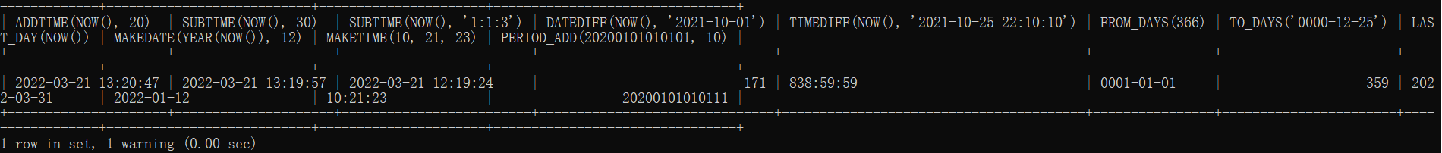

• mysql> SELECT ADDTIME(NOW(), 50) FROM DUAL;

• +---------------------+| ADDTIME(NOW(), 50) |+---------------------+| 2022-03-21 13:23:11 |+---------------------+1 row in set (0.00 sec)

• mysql> SELECT ADDTIME(NOW(), '1:1:1') FROM DUAL;

• +-------------------------+| ADDTIME(NOW(), '1:1:1') |+-------------------------+| 2022-03-21 14:23:50 |+-------------------------+1 row in set (0.00 sec)

• mysql> SELECT SUBTIME(NOW(), '1:1:1') FROM DUAL;

• +-------------------------+| SUBTIME(NOW(), '1:1:1') |+-------------------------+| 2022-03-21 12:22:17 |+-------------------------+1 row in set (0.00 sec)

• SELECT SUBTIME(NOW(), '-1:-1:-1') FROM DUAL;

• +----------------------------+| SUBTIME(NOW(), '-1:-1:-1') |+----------------------------+| 2022-03-21 13:23:58 |+----------------------------+1 row in set, 1 warning (0.00 sec)

• mysql> SELECT FROM_DAYS(366) FROM DUAL;

• +----------------+| FROM_DAYS(366) |+----------------+| 0001-01-01 |+----------------+1 row in set (0.00 sec)

• mysql> SELECT MAKEDATE(2020, 1) FROM DUAL;

• +-------------------+| MAKEDATE(2020, 1) |+-------------------+| 2020-01-01 |+-------------------+1 row in set (0.00 sec)

• mysql> SELECT MAKEDATE(2020, 32) FROM DUAL;

• +--------------------+| MAKEDATE(2020, 32) |+--------------------+| 2020-02-01 |+--------------------+1 row in set (0.00 sec)

• mysql> SELECT MAKETIME(1, 1, 1) FROM DUAL;

• +-------------------+| MAKETIME(1, 1, 1) |+-------------------+| 01:01:01 |+-------------------+1 row in set (0.00 sec)

• mysql> SELECT PERIOD_ADD(20200101010101, 1) FROM DUAL;

• +-------------------------------+| PERIOD_ADD(20200101010101, 1) |+-------------------------------+| 20200101010102 |+-------------------------------+1 row in set (0.00 sec)

• mysql> SELECT TO_DAYS(NOW()) FROM DUAL;

• +----------------+| TO_DAYS(NOW()) |+----------------+| 738600 |+----------------+1 row in set (0.00 sec)

• 举例：查询7天内的新增用户有多少？

• SELECT COUNT(*) AS numFROM new_userWHERE TO_DAYS(NOW()) - TO_DAYS(register_time) <= 7;

### 4.7日期的格式化与解析

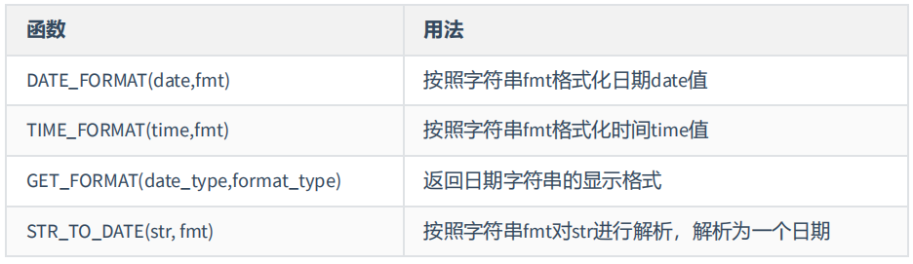

* 上述非GET_FORMAT函数中的fmt参数常用的格式符：

•

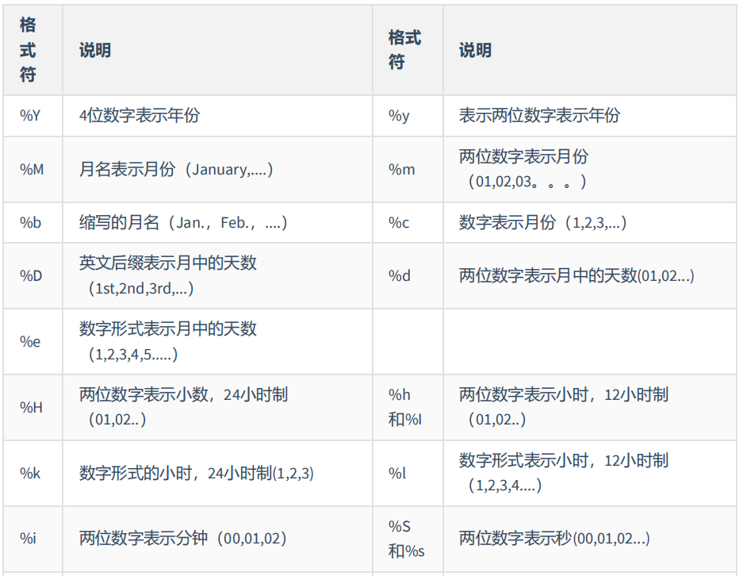

•

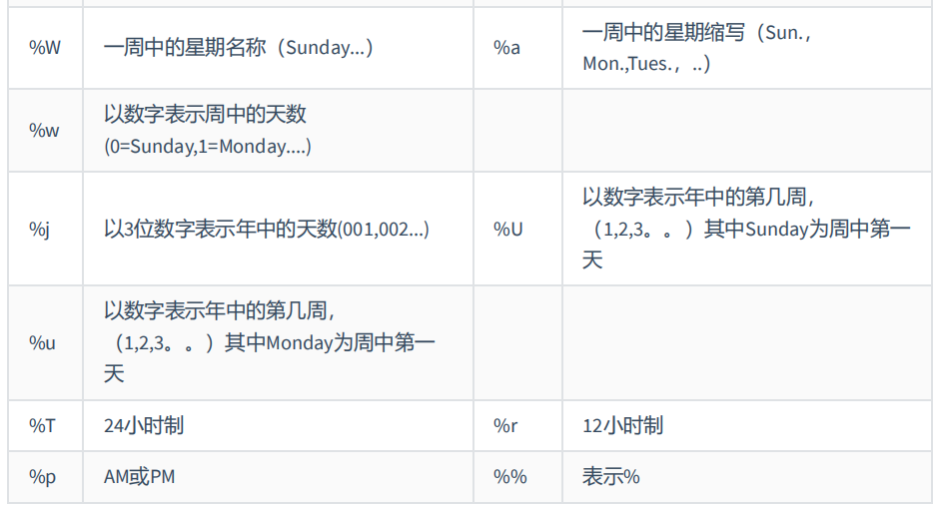

* GET_FORMAT函数中date_type和format_type参数取值如下：

•

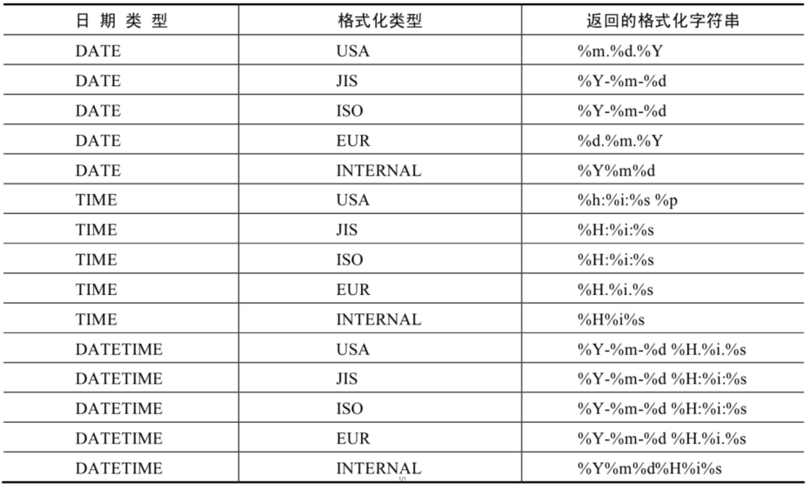

* 举例：

• mysql> SELECT DATE_FORMAT(NOW(), '%H:%i:%s') FROM DUAL；

• +--------------------------------+| DATE_FORMAT(NOW(), '%H:%i:%s') |+--------------------------------+| 13:34:57 |+--------------------------------+1 row in set (0.00 sec)

• mysql> SELECT STR_TO_DATE('09/01/2009', '%m/%d/%Y') FROM DUAL;

• +---------------------------------------+| STR_TO_DATE('09/01/2009', '%m/%d/%Y') |+---------------------------------------+| 2009-09-01 |+---------------------------------------+1 row in set (0.00 sec)

• mysql> SELECT STR_TO_DATE('20140422154706', '%Y%m%d%H%i%s') FROM DUAL;

• +-----------------------------------------------+| STR_TO_DATE('20140422154706', '%Y%m%d%H%i%s') |+-----------------------------------------------+| 2014-04-22 15:47:06 |+-----------------------------------------------+1 row in set (0.00 sec)

• mysql> SELECT STR_TO_DATE('2014-04-22 15:47:06', '%Y-%m-%d %H:%i:%s') FROM DUAL;

• +---------------------------------------------------------+| STR_TO_DATE('2014-04-22 15:47:06', '%Y-%m-%d %H:%i:%s') |+---------------------------------------------------------+| 2014-04-22 15:47:06 |+---------------------------------------------------------+1 row in set (0.00 sec)

• mysql> SELECT GET_FORMAT(DATE, 'USA') FROM DUAL;

• +-------------------------+| GET_FORMAT(DATE, 'USA') |+-------------------------+| %m.%d.%Y |+-------------------------+1 row in set (0.00 sec)

• mysql> SELECT DATE_FORMAT(NOW(), GET_FORMAT(DATE, 'USA')) FROM DUAL;

• +---------------------------------------------+| DATE_FORMAT(NOW(), GET_FORMAT(DATE, 'USA')) |+---------------------------------------------+| 03.21.2022 |+---------------------------------------------+1 row in set (0.00 sec)

• mysql> SELECT STR_TO_DATE('2020-01-01 00:00:00', '%Y-%m-%d') FROM DUAL;

• +------------------------------------------------+| STR_TO_DATE('2020-01-01 00:00:00', '%Y-%m-%d') |+------------------------------------------------+| 2020-01-01 |+------------------------------------------------+1 row in set, 1 warning (0.00 sec)

## 5.流程控制函数

### 流程处理函数可以根据不同的条件，执行不同的处理流程，可以在SQL语句中实现不同的他条件选择。MySQL中的流程处理函数主要包括IF()、IFNULL()和CASE()函数。

### 

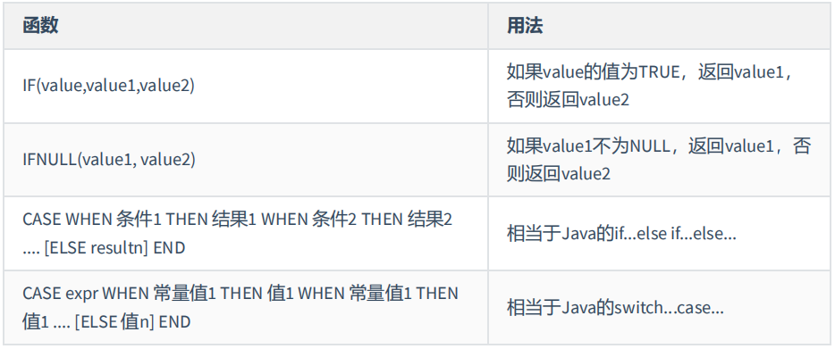

### SELECT IF(1 > 0, ‘正确', '错误') FROM DUAL;->正确

### SELECT IFNULL(null, 'Hello World') FROM DUAL;->Hello World

### SELECT CASE WHEN 1 > 0 THEN '1 > 0' WHEN 2 > 0 THEN '2 > 0' ELSE '3 > 0' ENDFROM DUAL;->1 > 0

### SELECT CASE 1 WHEN 1 THEN '我是1' WHEN 2 THEN '我是2' ELSE '你是谁'FROM DUAL;

### SELECT last_name, salary,CASE WHEN salary >= 15000 THEN '白骨精' WHEN salary >= 10000 THEN '潜力股' WHEN salary >= 8000 THEN '屌丝' ELSE '草根' END "details"FROM employees;

### SELECT oid, `status`CASE `status`WHEN 1 THEN '未付款‘WHEN 2 THEN ’已付款'WHEN 3 THEN '已发货'WHEN 4 THEN '确认收货'ELSE '无效订单'ENDFROM DUAL;

### mysql> SELECT CASE WHEN 1 > 0 THEN 'yes' WHEN 1 <= 0 THEN 'no' ELSE 'unknown' END FROM DUAL;

### +---------------------------------------------------------------------+| CASE WHEN 1 > 0 THEN 'yes' WHEN 1 <= 0 THEN 'no' ELSE 'unknown' END |+---------------------------------------------------------------------+| yes |+---------------------------------------------------------------------+1 row in set (0.00 sec)

### mysql> SELECT CASE WHEN 1 < 0 THEN 'yes' WHEN 1 = 0 THEN 'no' ELSE 'unknown' END FROM DUAL;

### +--------------------------------------------------------------------+| CASE WHEN 1 < 0 THEN 'yes' WHEN 1 = 0 THEN 'no' ELSE 'unknown' END |+--------------------------------------------------------------------+| unknown |+--------------------------------------------------------------------+1 row in set (0.00 sec)

### mysql> SELECT CASE 1 WHEN 0 THEN 0 WHEN 1 THEN 1 ELSE -1 END FROM DUAL;

### +------------------------------------------------+| CASE 1 WHEN 0 THEN 0 WHEN 1 THEN 1 ELSE -1 END |+------------------------------------------------+| 1 |+------------------------------------------------+1 row in set (0.00 sec)

### mysql> SELECT CASE -1 WHEN 0 THEN 0 WHEN 1 THEN 1 ELSE -1 END FROM DUAL;

### +-------------------------------------------------+| CASE -1 WHEN 0 THEN 0 WHEN 1 THEN 1 ELSE -1 END |+-------------------------------------------------+| -1 |+-------------------------------------------------+1 row in set (0.00 sec)

### SELECT employee_id, 12 * salary * (1 + IFNULL(commission_pct, 0)) FROM employees;

### SELECT last_name, job_id, salary,CASE job_idWHEN 'IT_PROG' THEN 1.10 * salaryWHEN 'ST_CLERK' THEN 1.15 * salaryWHEN 'SA_REP' THEN 1.20 * salaryELSE salaryEND "REVISED_SALARY"FROM employees;

### 练习：

* 查询部门号为10, 20, 30的员工信息，若部门号为10，则打印其工资的1.1倍，20号部门，则打印其工资的1.2倍，30号部门打印其工资的1.3倍数。
* SELECT employee_id, last_name, department_id, salary,CASE department_id WHEN 10 THEN salary * 1.1 WHEN 20 THEN salary * 1.2 WHEN 30 THEN salary * 1.3 END "details"FROM employeesWHERE department_id IN (10, 20, 30);

## 6.加密与解密函数

### 加密与解密函数主要用于对数据库进行加密和解密处理，以防止数据被他人窃取。这些函数在保证数据库安全时非常有用。

### 

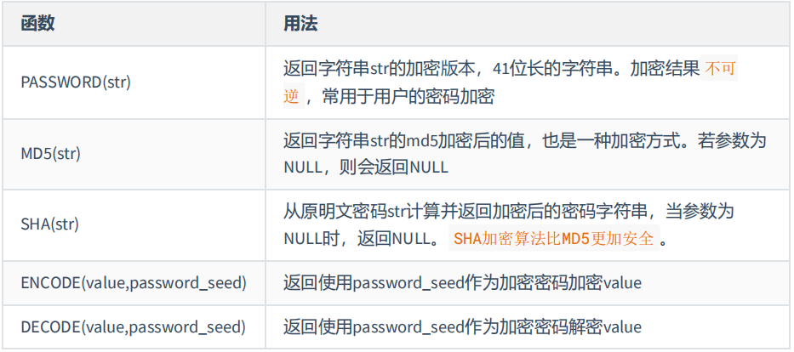

### 可以看到，ENCODE(value, password_seed)函数与DECODE(value, password_seed)函数互为反函数。

### 举例：

* #MySQL8.0已弃用PASSWORD()SELECT PASSWORD('mysql'), PASSWORD(NULL) FROM DUAL;
* SELECT MD5('Tom123') FROM DUAL;
* ->202cb962ac59075b964b07152d234b70
* SELECT SHA('Tom123') FROM DUAL;
* ->c7c506980abc31cc390a2438c90861d0f1216d50
* #MySQL8.0中已弃用ENCODE()和DECODE()函数SELECT ENCODE('mysql', 'mysql') FROM DUAL;SELECT DECODE(ENCODE('mysql', 'mysql'), 'mysql') FROM DUAL;

## 7.MySQL信息函数

### MySQL中内置了一些可以查询MySQL信息的函数，这些函数主要用于帮助数据库开发或运维人员更好地对数据库进行维护工作。

### 

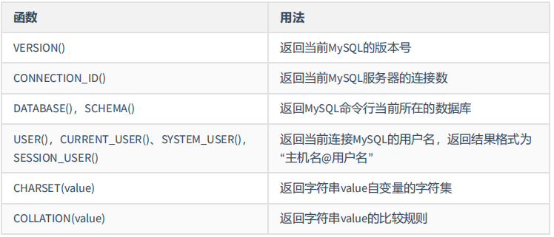

### 举例：

* mysql> SELECT DATABASE() FROM DUAL;
* +------------+| DATABASE() |+------------+| atguigudb |+------------+1 row in set (0.00 sec)
* mysql> SELECT USER(), CURRENT_USER(), SYSTEM_USER(), SESSION_USER() FROM DUAL;
* +----------------+----------------+----------------+----------------+| USER() | CURRENT_USER() | SYSTEM_USER() | SESSION_USER() |+----------------+----------------+----------------+----------------+| root@localhost | root@localhost | root@localhost | root@localhost |+----------------+----------------+----------------+----------------+1 row in set (0.00 sec)
* mysql> SELECT CHARSET('ABC') FROM DUAL;
* +----------------+| CHARSET('ABC') |+----------------+| utf8mb4 |+----------------+1 row in set (0.00 sec)
* mysql> SELECT COLLATION('ABC') FROM DUAL;
* +--------------------+| COLLATION('ABC') |+--------------------+| utf8mb4_general_ci |+--------------------+1 row in set (0.00 sec)

## 8.其他函数

### MySQL中有些函数无法对其进行具体的分类，但是这些函数在MySQL的开发和运维过程中也是不容忽视的。

### 

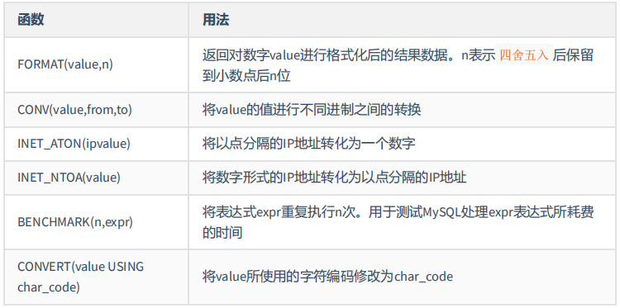

### 举例：

* mysql> SELECT FORMAT(123.123, 3), FORMAT(123.523, 0), FORMAT(123.123, -2) FROM DUAL;
* +--------------------+--------------------+---------------------+| FORMAT(123.123, 3) | FORMAT(123.523, 0) | FORMAT(123.123, -2) |+--------------------+--------------------+---------------------+| 123.123 | 124 | 123 |+--------------------+--------------------+---------------------+1 row in set (0.00 sec)
* mysql> SELECT CONV(16, 10, 2), CONV(8888, 10, 16), CONV(NULL, 10, 2) FROM DUAL;
* mysql> SELECT CONV(16, 10, 2), CONV(8888, 10, 16), CONV(NULL, 10, 2) FROM DUAL;+-----------------+--------------------+-------------------+| CONV(16, 10, 2) | CONV(8888, 10, 16) | CONV(NULL, 10, 2) |+-----------------+--------------------+-------------------+| 10000 | 22B8 | NULL |+-----------------+--------------------+-------------------+1 row in set (0.00 sec)
* mysql> SELECT INET_ATON('192.168.1.100') FROM DUAL;
* +----------------------------+| INET_ATON('192.168.1.100') |+----------------------------+| 3232235876 |+----------------------------+1 row in set (0.00 sec)
* 以“192.168.1.100”为例，计算方式为192乘以256的3次方，加上168乘以256的2次方，加上1乘以256，再加上100。
* ysql> SELECT INET_NTOA(3232235876) FROM DUAL;
* +-----------------------+| INET_NTOA(3232235876) |+-----------------------+| 192.168.1.100 |+-----------------------+1 row in set (0.00 sec)
* mysql> SELECT BENCHMARK(1, MD5('mysql')) FROM DUAL;
* +----------------------------+| BENCHMARK(1, MD5('mysql')) |+----------------------------+| 0 |+----------------------------+1 row in set (0.02 sec)
* mysql> SELECT BENCHMARK(100000, MD5('mysql')) FROM DUAL;
* +---------------------------------+| BENCHMARK(100000, MD5('mysql')) |+---------------------------------+| 0 |+---------------------------------+1 row in set (0.02 sec)
* mysql> SELECT CHARSET('mysql'), CHARSET(CONVERT('mysql' USING 'utf8')) FROM DUAL;
* +------------------+----------------------------------------+| CHARSET('mysql') | CHARSET(CONVERT('mysql' USING 'utf8')) |+------------------+----------------------------------------+| utf8mb4 | utf8mb3 |+------------------+----------------------------------------+1 row in set, 1 warning (0.00 sec)

## 第07章_单行函数课后练习题

### 1.显示系统时间（注：日期+时间）

* SELECT NOW(), SYSDATE(), CURRENT_TIMESTAMP(), LOCALTIME(), LOCALTIMESTAMP() #大家只需要掌握一个函数就可以了FROM DUAL;

### 2.查询员工号，姓名，工资，以及工资提高20%后的结果（new salary)

* SELECT employee_id, last_name, salary, salary * 1.2 "new salary"FROM employees;

### 3.将员工的姓名按首字母排序，并写出姓名的长度（length）

* SELECT last_name, LENGTH(last_name) "name_length"FROM employees#ORDER BY last_name ASC;ORDER BY name_length;

### 4.查询员工id, last_name, salary,并作为一个列输出，别名为OUT_PUT

* SELECT CONCAT(employee_id, ',', last_name, ',', salary) "OUT_PUT"FROM employees;

### 5.查询公司各员工工作的年数、工作的天数，并按工作年数的降序排序

* SELECT employee_id, DATEDIFF(CURDATE(), hire_date) / 365 "worked_years", DATEDIFF(CURDATE(), hire_date) "worked_days",TO_DAYS(CURDATE()) - TO_DAYS(hire_date) "worked_days1"FROM employeesORDER BY worked_days DESC;

### 6.查询员工姓名，hire_date，department_id，满足以下条件：雇佣时间在1997年之后，department_id为80或90或110，commission_pct不为空

* SELECT last_name, hire_date, department_idFROM employeesWHERE department_id IN(80, 90, 110)AND commission_pct IS NOT NULL#AND hire_date >= '1997-01-01' #存在着隐式转换#AND DATE_FORMAT(hire_date, '%Y-%m-%d') >= '1997-01-01'; #显示转换，格式化：日期 ---> 字符串#AND DATE_FORMAT(hire_date, '%Y') >= '1997'; #显示转换，格式化：日期 ---> 字符串AND hire_date >= STR_TO_DATE('1997-01-01', '%Y-%m-%d'); #显示的转换操作，解析：字符串 ---> 日期

### 7.查询公司入职超过10000天的员工姓名、入职时间

* SELECT last_name, hire_dateFROM employeesWHERE DATEDIFF(CURDATE(), hire_date) >= 10000;

### 8.做一个查询，产生下面的结果<last_name> earns <salary> monthly but wants <salary * 3>

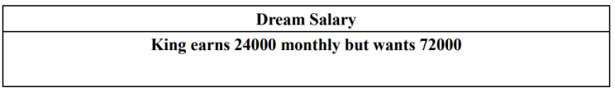

* SELECT CONCAT(last_name, ' earns ', TRUNCATE(salary, 0), ' monthly but wants ', TRUNCATE(salary * 3, 0)) "Dream Salary"FROM employees;

### 9.使用case-when，按照下面条件：

* job gradeAD_PRES AST_MAN BIT_PROG CSA_REP DST_CLERK E产生下面的结果：

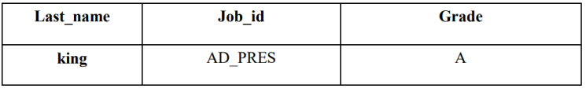

* SELECT last_name "Last_name", job_id "Job_id",CASE job_idWHEN 'AD_PRES' THEN 'A'WHEN 'ST_MAN' THEN 'B'WHEN 'IT_PROG' THEN 'C'WHEN 'SA_REP' THEN 'D'WHEN 'ST_CLERK' THEN 'E'ELSE 'undefined'END "Grade"FROM employees;

# 08-聚合函数

## 我们上一章讲到了SQL单行函数。实际上SQL函数还有一类，叫做聚合（或聚集、分组）函数，它是对一组数据进行汇总的函数，输入的是一组数据的集合，输出的是单个值。

## 1.聚合函数的介绍

### 什么是聚合函数

* 聚合函数作用于一组数据，并对一组数据返回一个值。

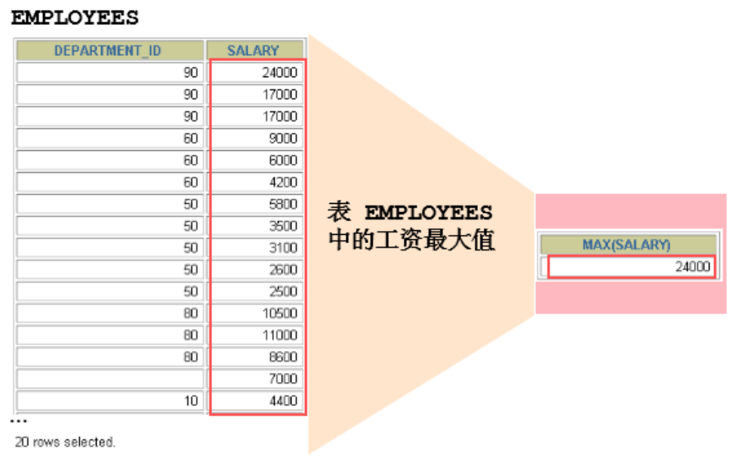

### 聚合函数类型

* AVG()
* SUM()
* MAX()
* MIN()
* COUNT()
* 聚合函数语法

•

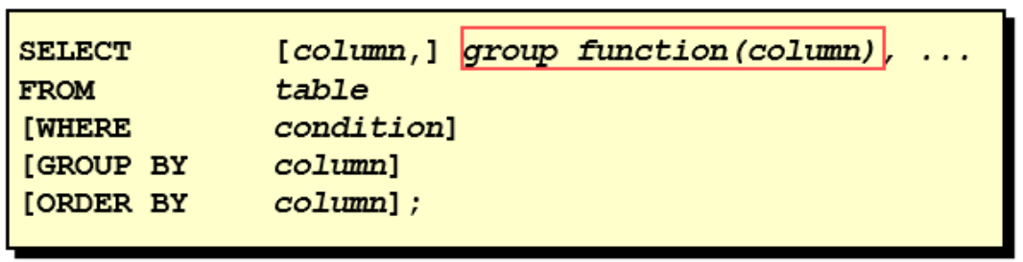

• 聚合函数不能嵌套调用。比如不能出现类似“AVG(SUM(字段名称))”形式的调用。

### 1.1 AVG和SUM函数

* 可以对数值型数据使用AVG和SUM函数。
* SELECT AVG(salary), MAX(salary), MIN(salary), SUM(salary)FROM employeesWHERE job_id LIKE '%REP%';



### 1.2 MIN和MAX函数

* SELECT MIN(hire_date), MAX(hire_date)FROM employees;



### 1.3 COUNT函数

* COUNT(*)返回表中记录总数，适用于任意数据类型。
* SELECT COUNT(*)FROM employeesWHERE department_id = 50;



* COUNT(expr)返回expr不为空的记录总数。
* SELECT COUNT(commission_pct)FROM employeesWHERE department_id = 50;



* 问题：用COUNT(*)，COUNT(1)，COUNT(列名)谁好呢？其实，对于MyISAM存储引擎的表是没有区别的。这种存储引擎内部有一计数器在维护着行数。InnoDB存储引擎的表用COUNT(*)，COUNT(1)直接读行，复杂度是O(n)，因为InnoDB存储引擎真的要去数一边。但好于具体的COUNT(列名)。
* 问题：能不能使用COUNT(列名)替换COUNT(*)?不要使用COUNT(列名)来替代COUNT(*)，COUNT(*)是SQL92定义的标准统计函数的语法，跟数据库无关，跟NULL和非NULL无关。说明：COUNT(*)会统计值为NULL的行，而COUNT(列名)不会统计此列为NULL值的行。

## 2.GROUP BY

### 2.1基本使用

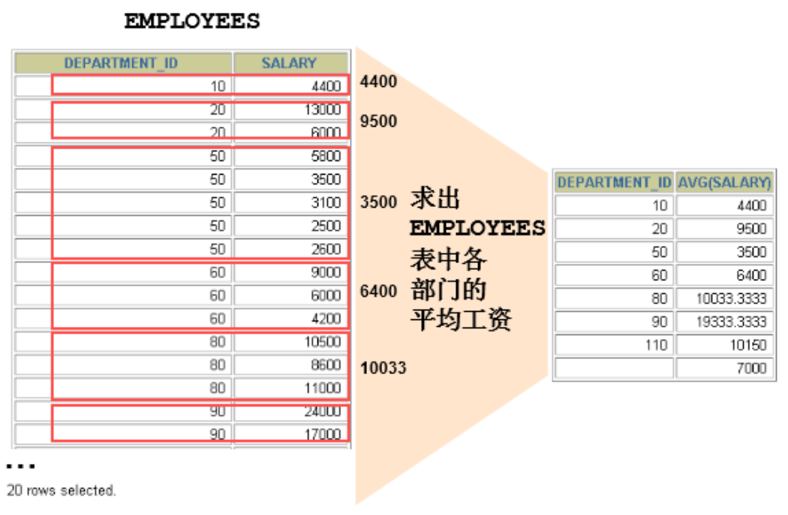

* 可以使用GROUP BY子句将表中的数据分成若干组
* SELECT column, group_function(column)FROM table[WHERE condition][GROUP BY group_by_expression][ORDER BY column];
* 明确：WHERE一定放在FROM后面
* 在SELECT列表中所有未包含在组函数中的列都应包含在GROUP BY子句中
* SELECT department_id, AVG(salary)FROM employeesGROUP BY department_id;

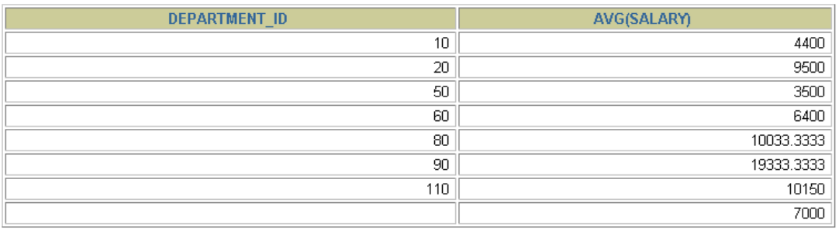

* 包含在GROUP BY子句中的列不必包含在SELECT列表中
* SELECT AVG(salary)FROM employeesGROUP BY department_id;

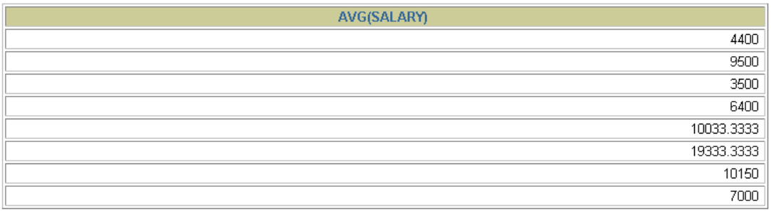

### 2.2使用多个列分组

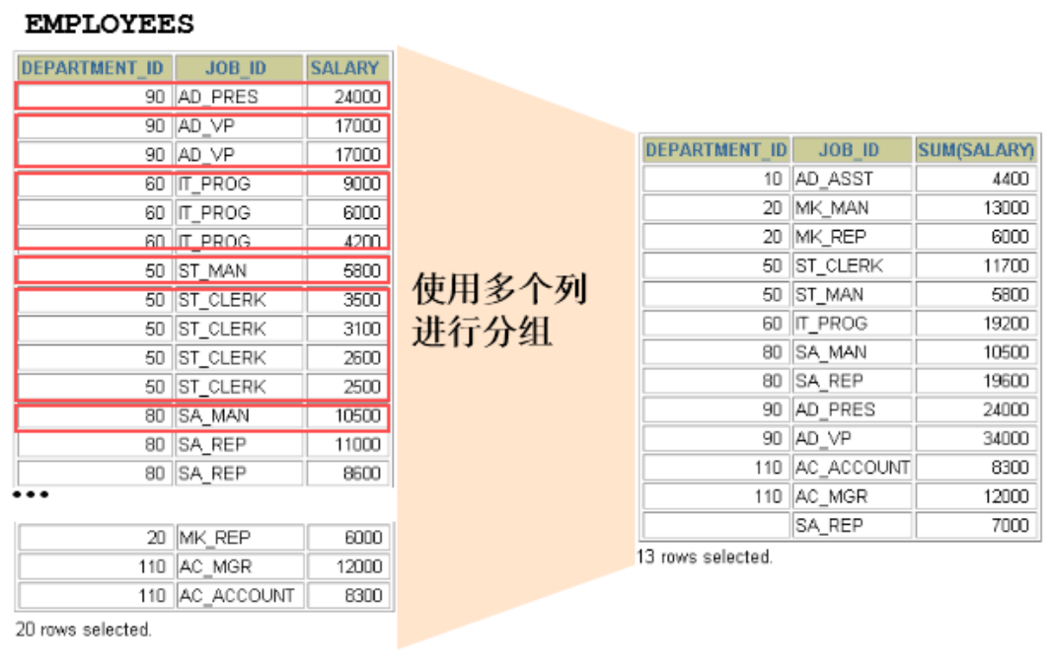

* SELECT department_id dept_id, job_id, SUM(salary)FROM employeesGROUP BY department_id, job_id;

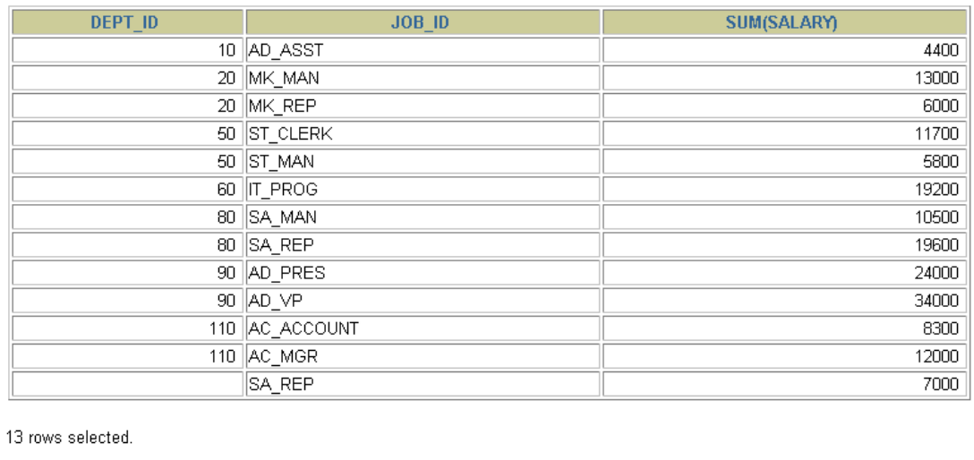

### 2.3GROUP BY中使用WITH ROLLUP

* 使用WITH ROLLUP关键字之后，在所有查询出的分组记录之后增加一条记录，改记录计算查询出所有记录的总和，即统计记录数量。
* SELECT department_id, AVG(salary)FROM employeesWHERE department_id > 80GROUP BY department_id WITH ROLLUP;
* 注意：在MySQL5.x版本中，当使用WITH ROLLUP时，不能同时使用ORDER BY子句进行结果排序，即WITH ROLLUP和ORDER BY是互相排斥的。但是在MySQL8.x版本中，使用WITH ROLLUP时，会将增加的这条记录参与排序。

## 3.HAVING

### 3.1基本使用

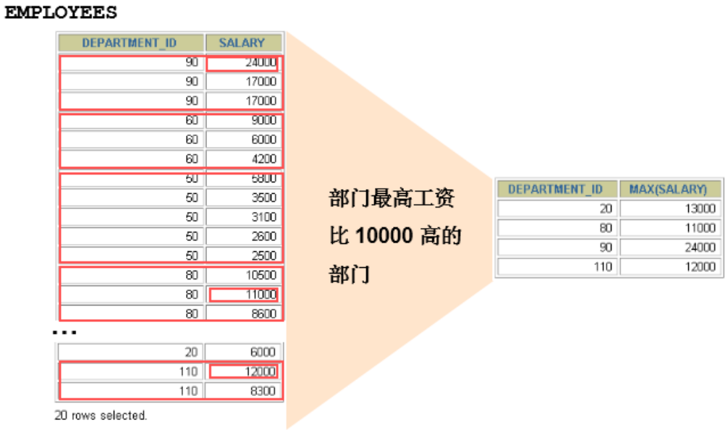

* 过滤分组：HAVING子句

• 1.行已经被分组。

• 2.使用了聚合函数。

• 3.满足HAVING子句中条件的分组将被显示。

• 4.HAVING不能单独使用，必须跟GROUP BY一起使用。

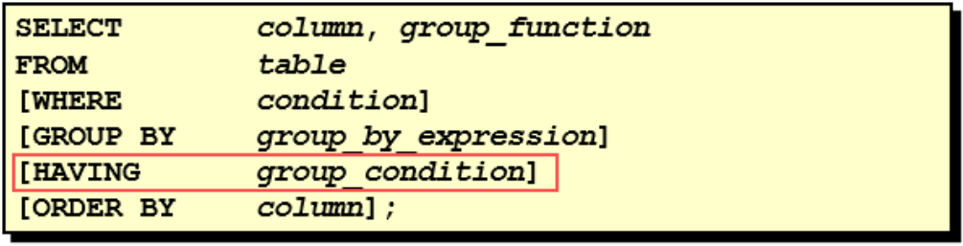

* SELECT department_id, MAX(salary)FROM employeesGROUP BY department_idHAVING MAX(salary) > 10000;

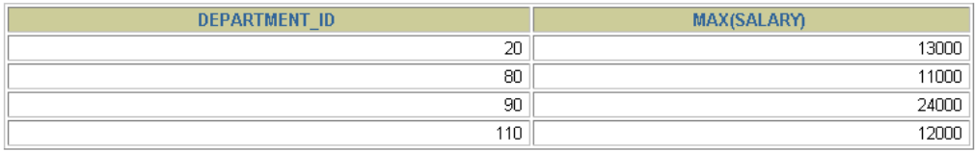

* 非法使用聚合函数：不能在WHERE子句中使用聚合函数。如下：
* SELECT department_id, AVG(salary)FROM employeesWHERE AVG(salary) > 8000GROUP BY department_id;

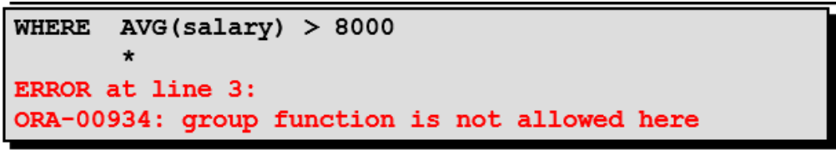

### 3.2WHERE和HAVING的对比

* 区别1：WHERE可以直接使用表中的字段作为筛选条件，但不能使用分组中的计算函数作为筛选条件；HAVING必须要与GROUP BY配合使用，可以把分组计算的函数和分组字段作为筛选条件。

• 这决定了，在需要对数据进行分组统计的时候，HAVING可以完成WHERE不能完成的任务。这是因为，在查询语法结构中，WHERE在GROUP BY之前，所以无法对分组结果进行筛选。HAVING在GROUP BY之后，可以使用分组字段和分组中的计算函数，对分组的结果集进行筛选，这个功能是WHERE无法完成的。另外，WHERE排除的记录不再包括在分组中。

* 区别2：如果需要通过连接从关联表中获取需要的数据，WHERE是先筛选后连接，而HAVING是先连接后筛选。

• 这一点，就决定了在关联查询中，WHERE比HAVING更高效。因为WHERE可以先筛选，用一个筛选后的较小数据集和关联表进行连接，这样占用的资源比较少，执行效率也比较高。HAVING则需要先把结果集准备好，也就是未被筛选的数据集进行关联，然后对这个大的数据集进行筛选，这样占用的资源就比较多，执行效率也较低。

* 小结如下：

•

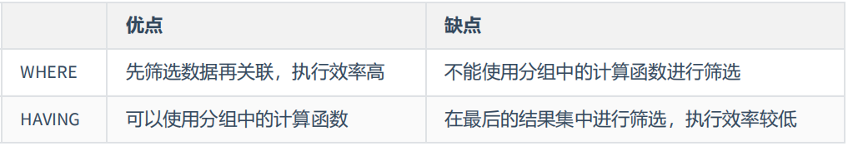

* 开发中的选择：

• WHERE和HAVING也不是互相排斥的，我们可以在一个查询里面同时使用WHERE和HAVING。包含分组统计函数的条件用HAVING，普通条件用WHERE。这样，我们就既利用了WHERE条件的高效快速，又发挥了HAVING可以使用包含分组统计函数的查询条件的优点。当数据量特别大的时候，运行效率会有很大的差别。

## 4.SELECT的执行过程

### 4.1查询的结构

* #方式1：SELECT ..., ..., ...FROM ..., ..., ...WHERE 多表的连接条件AND 不包含组函数的过滤条件GROUP BY ..., ...HAVING 包含分组函数的过滤条件ORDER BY ... ASC / DESCLIMIT ..., ...#方式2：SELECT ..., ..., ...FROM ...(LEFT / RIGHT) JOIN ...ON 多表的连接条件(LEFT / RIGHT) JOIN ...ON ...WHERE 不包含组函数的过滤条件AND / OR 不包含组函数的过滤条件GROUP BY ..., ...HAVING 包含组函数的过滤条件ORDER BY ... ASC / DESCLIMIT ..., ...#其中：#（1）FROM：从哪些表中筛选#（2）ON：关联多表查询时，去除笛卡尔积#（3）WHERE：从表中筛选的条件#（4）GROUP BY：分组依据#（5）HAVING：在统计结果中再次筛选#（6）ORDER BY：排序#（7）LIMIT：分页

### 4.2SELECT执行顺序

* 你需要记住SELECT查询时的两个顺序：

• 1.关键字的顺序时不能颠倒的：

• SELECT ... FROM ... WHERE ... GROUP BY ... HAVING ... ORDER BY ... LIMIT ...

• 2.SELECT语句的执行顺序（在MySQL和Oracle中，SELECT执行顺序基本相同）：

• FROM -> WHERE -> GROUP BY -> HAVING -> SELECT 的字段 -> DISTINCT -> ORDER BY -> LIMIT

• FROM <left_table>ON <join_condition><join_type> JOIN <right_table>WHERE <where_condition>GROUP BY <group_by_list>HAVING <having_condition>SELECTDISTINCT <select_list>ORDER BY <order_by_condition>LIMIT <limit_number>

• 比如你写了一个SQL语句，那么它的关键字顺序和执行顺序是下面这样的：

• SELECT DISTINCT player_id, player_name, COUNT(*) AS num #顺序5FROM player JOIN team ON player.team_id = team.team_id #顺序1WHERE height > 1.80 #顺序2GROUP BY player.team+id #顺序3HAVING num > 2 #顺序4ORDER BY num DESC #顺序6LIMIT 2 #顺序7

• 在SELECT语句执行这些步骤的时候，每个步骤都会产生一个虚拟表，然后将这个虚拟表传入下一个步骤中作为输入。需要注意的是，这些步骤隐含在SQL的执行过程中，对于我们来说是不可见的。

### 4.3SQL的执行原理

* SELECT是先执行FROM这一步的。在这个阶段，如果是多张表联查，还会经历下面的几个步骤：

• 1.首先通过CROSS JOIN求笛卡尔积，相当于得到虚拟表vtvirtual table) 1-1；

• 2.通过ON进行筛选，在虚拟表vt1-1的基础上进行筛选，得到虚拟表vt1-2；

• 3.添加外部行。如果我们使用的是左连接、右连接或者全连接，就会涉及到外部行，也就是在虚拟表vt1-2的基础上增加外部行，得到虚拟表vt1-3。

* 当然如果我们操作的是两张以上的表，还会重复上面的步骤，直到所有的表都被处理完为止。这个过程得到是我们的原始数据。当我们拿到了查询数据表的原始数据，也就是最终的虚拟表vt1，就可以在此基础上再进行WHERE阶段。在这个阶段，会根据vt1表的结果进行筛选过滤，得到虚拟表vt2。然后进入第三步和第四步，也就是GROUP BY和HAVING阶段。在这个阶段中，实际上是在虚拟表vt2的基础上进行分组和分组过滤，得到中间的虚拟表vt3和vt4。当我们完成了条件筛选部分之后，就可以筛选表中提取的字段，也就是进入到SELECT和DISTINCT阶段。首先在SELECT阶段会提取想要的字段，然后在DISTINCT阶段过滤掉重复的行，分别得到中间的虚拟表vt5-1和vt5-2。当我们提取了想要的字段数据之后，就可以按照指定的字段进行排序，也就是ORDER BY阶段，得到虚拟表vt6。最后在vt6的基础上，取出指定行的记录，也就是LIMIT阶段，得到最终的结果，对应的是虚拟表vt7。当然我们在写SELECT语句的时候，不一定存在所有的关键字，相应的阶段就会省略。同时因为SQL是一门类似英语的结构化查询语言，所以我们在写SELECT语句的时候，还要注意相应的关键字顺序，所谓底层运行的原理，就是我们刚才讲到的执行顺序。

## 第08章_聚合函数课后练习题

### 1.WHERE子句可否使用组函数进行过滤？

* 不可以

### 2.查询公司员工工资的最大值，最小值，平均值，总和

* SELECT MAX(salary) max_sal, MIN(salary) min_sal, AVG(salary) avg_sal, SUM(salary) sum_salFROM employees;

### 3.查询各个job_id的员工工资的最大值，最小值，平均值，总和

* SELECT job_id, MAX(salary), MIN(salary), AVG(salary), SUM(salary)FROM employeesGROUP BY job_id;

### 4.选择具有各个job_id的员工人数

* SELECT job_id, COUNT(*)FROM employeesGROUP BY job_id;

### 5.查询员工最高工资和最低工资的差距（DIFFERENCE）

* SELECT MAX(salary) - MIN(salary) "DIFFERENCE"FROM employees;

### 6.查询各个管理者手下员工的最低工资，其中最低工资不能低于6000，没有管理者的员工不计算在内

* SELECT manager_id, MIN(salary) min_salFROM employeesWHERE manager_id IS NOT NULLGROUP BY manager_idHAVING min_sal >= 6000;

### 7.查询所有部门的名字，location_id，员工数量和平均工资，并按平均工资降序

* SELECT d.department_name, d.location_id, COUNT(employee_id), AVG(e.salary) avg_salFROM departments dLEFT JOIN employees eON d.department_id = e.department_idGROUP BY d.department_name, d.location_idORDER BY avg_sal DESC;

### 8.查询每个工种、每个部门的部门名、工种名和最低工资

* SELECT d.department_name, e.job_id, MIN(salary)FROM departments dLEFT JOIN employees eON d.department_id = e.department_idGROUP BY d.department_name, e.job_id

# 09-子查询

## 子查询指一个查询语句嵌套在另一个查询语句内部的查询，这个特性从MySQL4.1开始引入。

## SQL中子查询的使用大大增强了SELECT查询的能力，因为很多时候需要从结果集中获取数据，或者需要从同一个表中先计算得出一个数据结果，然后与这个数据结果（可能是某个标量，也可能是某个集合）进行比较。

## 1.需求分析与问题解决

### 1.1实际问题

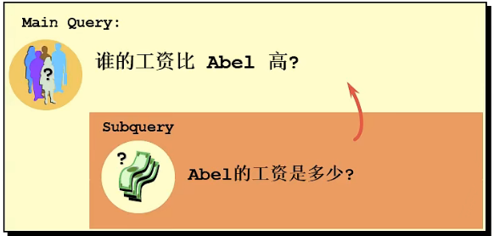

* 现有的解决方式：
* #方式1：SELECT salaryFROM employeesWHERE last_name = 'Abel';SELECT last_name, salaryFROM employeesWHERE salary > 11000;#方式2：自连接SELECT e2.last_name, e2.salaryFROM employees e1, employees e2WHERE e2.salary > e1.salary #多表的连接条件AND e1.last_name = 'Abel';#方式3：子查询SELECT last_name, salaryFROM employeesWHERE salary > (SELECT salaryFROM employeesWHERE last_name = 'Abel');

### 1.2子查询的基本使用

* 子查询的基本语法结构：

•

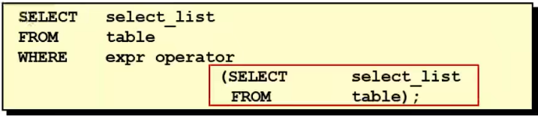

* 子查询（内查询）在主查询之前一次执行完成。
* 子查询的结果被主查询（外查询）使用。
* 注意事项

• 子查询要包含在括号内

• 将子查询放在比较条件的右侧

• 单行操作符对应单行子查询，多行操作符对应多行子查询

### 1.3子查询的分类

* 分类方式1：

• 我们按内查询的结果返回一条还是多条，将子查询分为单行子查询、多行子查询。

• 单行子查询

•

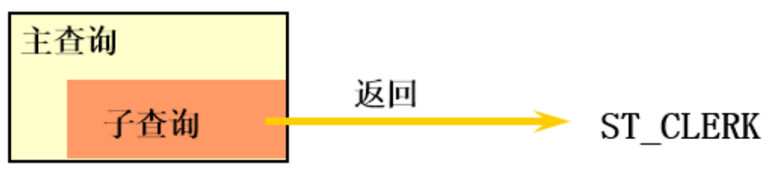

• 多行子查询

•

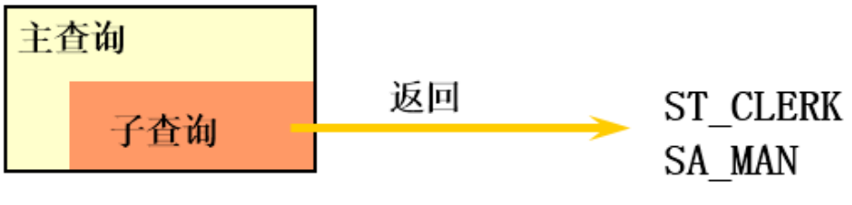

* 分类方式2：

• 我们按内查询是否被执行多次，将子查询划分为相关（或关联）子查询和不相关（或非关联）子查询。

• 子查询从数据表中查询了数据结果，如果这个数据结果只执行一次，然后这个数据结果作为主查询的条件进行执行，那么这样的子查询叫做不相关子查询。

• 同样，如果子查询需要执行多次，即采用循环的方式，先从内部查询开始，每次都传入子查询进行查询，然后再将结果反馈给外部，这种嵌套的执行方式就称为相关子查询。

## 2.单行子查询

### 2.1单行比较操作符

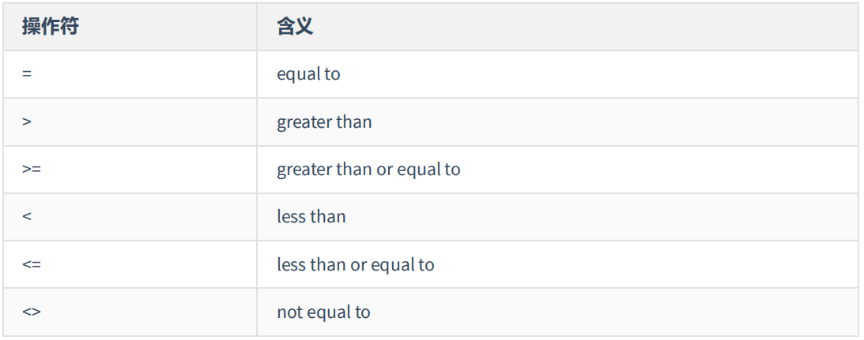

### 2.2代码示例

* 题目：查询工资大于149号员工工资的员工的信息

## 3.多行子查询

## 4.相关子查询

## 5.抛一个思考题

# 第2篇-SQL之SELECT使用篇

## 08-子查询

# 第3篇-SQL之DDL、DML、DCL使用篇

## 01-创建和管理库

## 02-创建和管理表

## 03-数据处理之增删改

## 04-MySQL数据类型精讲

## 05-约束

# 第4篇-其他数据库对象篇

## 01-视图

## 02-存储过程与函数

## 03-变量、流程控制与游标

## 04-触发器

# 第5篇-MySQL8.0其他新特性

## 01-窗口函数

## 02-公用表表达式